PONTIFICIA UNIVERSIDAD CATÓLICA DEL ECUADOR
FACULTAD DE INGENIERÍA
ESCUELA DE SISTEMAS


DISERTACIÓN PREVIA A LA OBTENCIÓN DEL TÍTULO DE INGENIERO DE SISTEMAS Y COMPUTACIÓN

CONSTRUCCIÓN DE UN SISTEMA DE INFORMACIÓN PARA EL CENTRO INTEGRAL DE LA NIÑEZ UBICADO EN EL DISTRITO METROPOLITANO NORTE DE QUITO UTILIZANDO LA METODOLOGÍA RATIONAL UNIFIED PROCESS (RUP).

NOMBRE (S): RICARDO SEBASTIÁN GONZÁLEZ ROJAS

DIRECTOR: Ing. DAMIÁN ANIBAL NICOLALDE RODRIGUEZ

QUITO NOVIEMBRE 2018

Dedicatoria

A Dios.
Por brindarme la salud, vida y fortaleza para que pueda cumplir una de mis metas para ser profesional en la vida.

A mis padres y familiares.
Por haberme dado lo más importante que me va a servir en la vida que es el estudio, por los valores que me enseñaron desde niño, por sus sabios consejos, además por las motivaciones constantes para lograr mis metas.

A mis amigos.
Jean, Sebastián, Eduardo, Alex, Andrea, Lili, Michelle y Katherin por su ayuda en las buenas y las malas situaciones dentro y fuera de la institución.

A mis maestros.
Ing. Damián Nicolalde por su constate dedicación para que pueda culminar mi trabajo de disertación, además por sus buenos consejos. Ing. Fabián de la Cruz por proporcionarme todo el conocimiento necesario para poder crear un buen marco teórico en mi trabajo de disertación. Ing. Eddy Sánchez por ayudarme a escoger una institución donde se puede realizar mi trabajo de disertación.

AGRADECIMIENTO

A Dios por darme la fuerza y la salud para seguir adelante, a mis padres por siempre estar a mi lado y ayudarme a culminar mi meta de una educación superior. A mi tutor de tesis Ing. Damián Nicolalde y a mis revisores Ing. Fabián de la Cruz e Ing. Eddy Sánchez por ayudarme a culminar mi trabajo de disertación.

Índice de Contenido
Capítulo I: Introducción 12
1 Introducción 12
1.1 Propósito 12
1.2 Alcance 13
1.3 Estrategia 14
1.4 Mapa de procesos 14
Capítulo II: Fundamentos Teóricos 16
2 Fundamentos Teórico 16
2.1 Metodología 16
2.1.1 ¿Qué es una metodología? 16
2.1.2 Proceso Unificado de Rational (RUP) 17
2.1.3 Ciclo de vida 18
2.1.4 Ciclo de vida en espiral 20
2.1.5 Disciplinas 21
2.1.6 Roles 22
2.2 Java 24
2.2.1 Características 24
2.2.2 Máquina virtual de Java 26
2.3 Netbeans 27
2.3.1 Qué es un IDE 27
2.3.2 Características de NETBEANS 27
2.4 SQL Server 28
2.4.1 ¿Qué es un SGBDR? 28
2.4.2 Características: 28
2.4.3 Arquitectura de aplicaciones 30
2.4.4 Componentes 32
2.5 Windows Form 32
2.6 UML 33
2.6.1 Diagrama de caso de uso 33
2.6.2 Diagrama de clases 35
2.6.3 Multiplicidad 36
2.6.4 Agregación y composición 37
2.6.5 Herencia (generalización o especificación) 38
2.6.6 Diagrama de actividades 38
2.7 JasperReports 39
2.8 Estándares de codificación 39
2.9 Métodos de evaluación de código 40
2.9.1 Pruebas de software 40
Capítulo III: Caso de Estudio 41
3 Inicio 41
3.1 Fase de Inicio 41
3.1.1 Personas involucradas 41
3.1.2 Definición, acrónimos y abreviaturas 41
3.1.3 Referencias 42
3.1.4 Descripción 42
3.1.5 Requisitos específicos 45
3.1.6 Requisitos comunes de las interfaces 68
3.1.7 Prototipos 69
3.1.8 Estimación de riesgos 71
3.2 Elaboración 72
3.2.1 Diagrama de clases 72
3.2.2 Diseño conceptual 77
3.2.3 Diagrama de Secuencia 77
3.2.4 Diccionario de datos 85
3.2.5 Diagrama de BDD 90
3.2.6 Diagrama de estados 91
3.2.7 Plan de Pruebas 96
Capítulo IV: Construcción 97
4 Construcción 97
4.1 Implementación y diseños gráficos de interfaces de usuario 97
4.1.1 Inicio de Sesión 97
4.1.2 Menú Principal 97
4.1.3 Gestión Nino 98
4.1.4 Gestión colegio 98
4.1.5 Gestión Pariente 99
4.1.6 Gestión Profesor 99
4.1.7 Gestión de Usuarios 100
4.1.8 Gestión Ficha 100
4.2 Diagrama de componentes 103
4.3 Diagrama de paquetes 103
4.4 Diagrama de Despliegue 104
4.5 Explicación de los códigos utilizados en la programación 104
4.5.1 Nivel GUI 104
4.5.2 Nivel DP 113
4.5.3 Nivel MD 115
4.5.4 Crear reporte 121
4.6 Transición 123
Capítulo V: 5 CONCLUSIONES Y RECOMENDACIONES 125
5 Conclusiones y recomendaciones 125
5.1 Conclusiones 125
5.2 Recomendaciones 126
6 Bibliografía 127

Índice de Tablas

Tabla 1. Multiplicidad (González, 2018) 37
Tabla 2. Personas involucradas (González, 2018) 41
Tabla 3. Definición, acrónimos y abreviaturas (González, 2018) 42
Tabla 4. Referencias (González, 2018) 42
Tabla 5. Características de los usuarios. Administrador (González, 2018) 44
Tabla 6. Características de los usuarios. Profesor (González, 2018) 44
Tabla 7. Características de los usuarios. Trabajador Social (González, 2018) 44
Tabla 8. RF0 (González, 2018) 45
Tabla 9. RF1 (González, 2018) 46
Tabla 10. RF7 (González, 2018) 50
Tabla 11. RF7 (González, 2018) 54
Tabla 12. RF8 (González, 2018) 58
Tabla 13. RF9 (González, 2018) 62
Tabla 14. RF10 (González, 2018) 65
Tabla 15. RNF1 (González, 2018) 67
Tabla 16. RNF2 (González, 2018) 68
Tabla 17. DICCIONARIO DE DATOS (González, 2018) 89
Tabla 18. Pruebas de Caja Negra (González, 2018) 96
Tabla 19. Pruebas de caja blanca (González, 2018) 96

Índice de Figuras

Figura 1. Mapa de procesos CENIT (González, 2018) 15
Figura 2.Ciclo de vida en RUP (James Rumbaugh, Ivar Jacobson, Grady Booch, 1999) 21
Figura 3. Caso de Uso ( (Parga, 2015)) 34
Figura 4. Asociaciones (Elvex.ugr.es, 2018) 36
Figura 5. Navegación (Elvex.ugr.es, 2018) 36
Figura 6. Agregación y composición (Elvex.ugr.es, 2018) 37
Figura 7. Agregación y composición (Elvex.ugr.es, 2018) 37
Figura 8. Herencia (Elvex.ugr.es, 2018) 38
Figura 9. Diagrama General de Casos de Uso (Gonzalez, 2018) 43
Figura 10, Diagrama de Caso de Uso RF0. INGRESO SISTEMA (González, 2018) 45
Figura 11. Diagrama de Caso de Uso RF1. GESTIÓN NINO (González, 2018) 46
Figura 12. Diagrama de Actividades DA1. Diagrama de Actividades de Matrícula (González, 2018) 49
Figura 13. Diagrama de Caso de Uso RF6. GESTIÓN FICHA DE MATRÍCULA (González, 2018) 50
Figura 14. Diagrama de Actividades DA1. Diagrama de Actividades de Ficha Inicial (González, 2018) 53
Figura 15. Diagrama de Caso de Uso RF7. GESTIÓN FICHA INICIAL (González, 2018) 54
Figura 16. Diagrama de Actividades DA1. Diagrama de Actividades de Visita Padres Familia (González, 2018) 57
Figura 17. Diagrama de Caso de Uso RF8. GESTIÓN FICHA ATENCIÓN A PADRE (González, 2018) 57
Figura 18. Diagrama de Actividades DA1. Diagrama de Actividades de Visita a Profesores (González, 2018) 61
Figura 19. Diagrama de Caso de Uso RF9. GESTIÓN FICHA VISITA PROFESOR (González, 2018) 61
Figura 20. Diagrama de Caso de Uso RF10. GESTIÓN REPORTE (González, 2018) 64
Figura 21. Prototipo Menú Inicial (González, 2018) 69
Figura 22. Prototipo Menú (González, 2018) 69
Figura 23. Prototipo Nino (González, 2018) 70
Figura 24. Prototipo Listado de Nino (González, 2018) 70
Figura 25. Prototipo Ficha Matricula y Observación (González, 2018) 71
Figura 26. Prototipo Ficha Inicial (González, 2018) 71
Figura 27. Diagrama de clases GUI (González, 2018) 72
Figura 28. Diagrama de clases DP Conceptual (González, 2018) 73
Figura 29. Diagrama de clases DP (González, 2018) 74
Figura 30. Diagrama de clases MD Conceptual (González, 2018) 75
Figura 31. Diagrama de clases MD (González, 2018) 76
Figura 32. Diagrama Conceptual de la Base de Datos (González, 2018) 77
Figura 33. Ingreso sistema (González, 2018) 78
Figura 34. Ingreso Niño (González, 2018) 78
Figura 35. Modificar Niño (González, 2018) 79
Figura 36. Eliminar Niño (González, 2018) 79
Figura 37. Matrícula Secuencia (González, 2018) 80
Figura 38. Visita Profesor Secuencia (González, 2018) 81
Figura 39. Atención Padre Secuencia (González, 2018) 82
Figura 40. Inicio Secuencia (González, 2018) 83
Figura 41. Reporte matrícula Secuencia (González, 2018) 84
Figura 42. Reporte Colegio Secuencia (González, 2018) 84
Figura 43. Reporte Observación Secuencia (González, 2018) 84
Figura 44. Reporte Visita Profesor Secuencia (González, 2018) 84
Figura taba45. Reporte Visita Padre Secuencia (González, 2018) 85
Figura 46.3.4.1 Diagrama E – R de la base de datos conceptual (González, 2018) 90
Figura 47. Diagrama de la base de datos físico (González, 2018) 91
Figura 48. Estado Inicio Sistema (González, 2018) 92
Figura 49. Estado Niño (González,2018) 92
Figura 50. Estado Pariente (González,2018) 93
Figura 51. Estado Colegio (González,2018) 93
Figura 52. Estado Usuario (González,2018) 93
Figura 53. Estado Profesor (González,2018) 94
Figura 54. Estado Matrícula (González,2018) 94
Figura 55. Estado Pariente (González,2018) 94
Figura 56. Estado Profesor (González,2018) 95
Figura 57. Estado Inicial (González,2018) 95
Figura 58. Estado Reporte (González,2018) 95
Figura 59. Inicio de Sesión (González,2018) 97
Figura 60. Menú Principal (González, 2018) 97
Figura 61. Gestión Nino (González, 2018) 98
Figura 62. Gestión colegio (González, 2018) 98
Figura 63. Gestión Pariente (González, 2018) 99
Figura 64. Gestión Profesor (González, 2018) 99
Figura 65. Gestión de Usuarios (González, 2018) 100
Figura 66. Gestión Ficha (González, 2018) 100
Figura 67. Gestión Ficha (González, 2018) 101
Figura 68. Gestión Atención Padres (González,2018) 101
Figura 69. Gestión Visita Profesor (González, 2018) 102
Figura 70. Gestión Inicial (González, 2018) 102
Figura 71. DIAGRAMA DE COMPONENTES (González, 2018) 103
Figura 72. DIAGRAMA DE PAQUETES (González, 2018) 103
Figura 73. DIAGRAMA DE DESPLIEGUE (González, 2018) 104
Figura 74. Código llenar jTable (González, 2018) 105
Figura 75. Definición para cargar los jComboBox (González, 2018) 105
Figura 76. Formato de jSpinner (González, 2018) 106
Figura 77. Limpiar elementos de jFrame (González, 20118) 106
Figura 78. Verificar que campos llenos (González, 2018) 107
Figura 79. Cargar un PDF (González, 2018) 108
Figura 80. Abrir PDF (González, 2018) 109
Figura 81. Abrir Imagen (González, 2018) 110
Figura 82. Cargar Imagen (González, 2018) 110
Figura 83. Inicio de sesión (González, 2018) 111
Figura 84. Ingresar nuevos campos (González, 2018) 111
Figura 85. Cargar datos (González, 2018) 112
Figura 86. Atributos DP (González, 2018) 113
Figura 87. Get & Set (González, 2018) 114
Figura 88. Agregar Cabecera (González, 2018) 114
Figura 89. CRUD (González, 2018) 114
Figura 90. Por ID & un parámetro (González, 2018) 114
Figura 91. Cargar los ComboBox (González, 2018) 114
Figura 92. Fechas (González, 2018) 115
Figura 93. Calculo (González,2018) 115
Figura 94. Conexión a la base (González, 2018) 115
Figura 95. Constructor (González, 2018) 116
Figura 96. Obtener & Desconectar (González, 2018) 116
Figura 97. Ingresar (González, 2018) 117
Figura 98. Modificar (González, 2018) 117
Figura 99. Eliminar (González, 2018) 118
Figura 100. Consulta Todos (González, 2018) 118
Figura 101. Consulta por ID (González, 2018) 119
Figura 102. Consulta por Query (González, 2018) 120
Figura 103. Cargar ComboBox (González, 2018) 120
Figura 104. Consulta por parámetro (González, 2018) 121
Figura 105. Reporte (González, 2018) 122
Figura 106. Pruebas OK (González, 2018) 123

Capítulo I: Introducción

Introducción
El Centro Integral de la Niñez (CENIT) es una organización que realiza programas educativos y productivos integrados que sean eficientes a largo plazo, con una estructura organizacional sólida que involucre a los sectores público y privado, y a los voluntarios nacionales y extranjeros. Todos estos recursos están coordinados y enfocados en la erradicación del trabajo infantil, ofreciendo nuevas alternativas y mejorando sus oportunidades y condiciones de vida y las de sus familias que se encuentran en situaciones vulnerables y en riesgo (CENIT, 2018).
El Centro Integral de la Niñez, lleva muchos años de servicio a la comunidad, esto ha generado la acumulación de gran cantidad de documentos, que cada vez, hacen difícil el manejo de información, datos, fichas y reportes de los usuarios de este centro infantil.
En el centro educativo se realiza la inscripción del niño por medio de formularios, se realiza análisis de datos personales de cada niño y búsqueda de datos históricos sobre problemas educativos y problemas familiares de una forma manual.
Ante este contexto, se considera que una vez realizado el sistema informático, el Centro Integral de la Niñez, tendrá la oportunidad de mejorar el manejo de la información de una forma rápida y eficiente, pudiendo de forma automática generar reportes personales de los niños matriculados, respecto a sus estudios, actividades extracurriculares, estados de salud, problemas infantiles y ayuda a los padres en los trabajos.

Propósito
El Centro Integral de la Niñez, lleva muchos años de servicio a la comunidad, esto ha generado la acumulación de gran cantidad de documentos, que cada vez, hacen difícil el manejo de información, datos, fichas y reportes de los usuarios de este centro infantil.
Ante este contexto, se considera que, una vez realizado el sistema informático, el Centro Integral de la Niñez, tendrá la oportunidad de mejorar el manejo de la información de una forma rápida y eficiente, pudiendo de forma automática generar reportes personales de los niños matriculados, respecto a sus estudios, actividades extracurriculares, estados de salud, problemas infantiles y ayuda a los padres en los trabajos.

Alcance
En el análisis inicial, con estudios exploratorios, se realizará una descripción del “Centro Integral de la Niñez” para obtener los requerimientos de los procesos funcionales y no funcionales, mismos que ayudarán en el desarrollo de la aplicación informática.
El sistema de información estará conformado por los siguientes procesos de módulos:
- Proceso de Matriculación, mismo que inicia con el módulo de registro de datos personales y terminará con el módulo de información de los padres o representantes legales.
- Proceso de Ficha Inicial del Niño, que contendrá los siguientes módulos: identificación del niño, educativo-recreativo-cultural, salud, trabajo, discapacidades y maltrato, datos socioeconómicos, control de proyecto.
- Proceso de Seguimiento y Evaluación Integral del Niño, mismo que será construido con información de los otros módulos para realizar un seguimiento de la asistencia de los niños a la Institución
Adicionalmente, se podrá incluir un proceso cuya construcción sea el resultado de la utilización de la información de los módulos anteriormente indicados y que ayuden a la gestión institucional.
Finalmente, el trabajo de titulación culminará con la entrega de un sistema de información para el Centro Integral de la Niñez, ubicado en el Distrito Metropolitano Norte.

Estrategia
El proyecto se realizará en dos ciclos siguiendo la metodología RUP. En el primer ciclo se elaborará la documentación completa y la construcción total del software para posteriormente reunirnos con el cliente y realizar una revisión completa y anotar los respectivos cambios. En el siguiente ciclo se realizará los cambios solicitados por el cliente y se procederá a ejecutar dichos cambios según el alcance propuesto.
La presente disertación tienes los siguientes capítulos:
- Capítulo I: Una introducción sobre que es la empresa, a que se dedica y los diversos procesos que realiza. Además, se explicará el propósito para realizar esta disertación, conjuntamente su alcance y las estrategias para construirla.
- Capítulo II: Una descripción de todos los fundamentos teóricos para la construcción de la presente disertación.
- Capítulo III: Una elaboración de los casos de estudio, donde se adjuntará los casos de uso, prototipos, diagramas UML.
- Capítulo IV: Construcción del sistema de información juntamente con sus pruebas.
- Capítulo V: Elaboración de recomendaciones y conclusiones.

Mapa de procesos
Los mapas de procesos de una organización o empresa se elaboran cuando se realiza un plan estratégico corporativo, con el objetivo de conocer mejor y más profundamente el funcionamiento y el desempeño de los procesos y las actividades en los que se halla involucrada, prestando una atención especial a aquellos aspectos clave de estos.
En la figura 2, se describe el mapa de procesos de CENIT, dando a conocer los procesos gubernamentales, creadores de valor, de ventaja competitiva y habituales.

Figura 1. Mapa de procesos CENIT (González, 2018)

Capítulo II: Fundamentos Teóricos
En el capítulo II, se narrará todos los fundamentos teóricos que se serán utilizados en la construcción del documento de disertación. Se explicará qué es: una metodología, el Proceso Unificado de Rational, JAVA, NETBEANS, mapa de proceso de la institución, Windows Form, lenguaje de modelado UML, generador de reportes JasperReport y métodos de evaluación de código.

Fundamentos Teórico

Metodología

¿Qué es una metodología?
A una metodología de desarrollo de software se la puede denominar como el conjunto de pasos y procedimientos que se debe seguir para el desarrollo de un software de una forma eficaz, ordenada y sencilla (Almeida, S. & Fernandez E., 2009).
Una metodología de desarrollo de software brinda beneficios con frutos a largo plazo. Es decir, muchas veces suele parecer más costoso tanto económicamente como en tiempo de desarrollo ya que al seguir un proceso ordenado y documentado se llega hacer un análisis al detalle muy minucioso que al final nos dará buenos resultados (Almeida, S. & Fernandez E., 2009).
Por lo contrario, si realizamos un producto de software sin seguir ninguna estructura posiblemente se entregue el producto al cliente en menos tiempo que usando una metodología, pero ese producto irá presentando problemas por falta de análisis con el pasar del tiempo y de uso, ya que saldrán a flote todas los puntos que no fueron profundizados y al no tener documentación alguna el reparar estos casos suele tornar un ciclo casi infinito hasta llegar a la requisición real y satisfacción del funcional o cliente. Se han venido desarrollando un sin fin de metodologías a lo largo del tiempo, es así que en la actualidad las metodologías son fruto de varios cambios y fusión de otras metodologías hasta llegar a agruparse en dos grandes corrientes que son las metodologías estructuradas y las metodologías orientadas a objetos. (Almeida, S. & Fernandez E., 2009)

Proceso Unificado de Rational (RUP)
El Proceso Unificado de Racional es más que un simple proceso; es un marco de trabajo genérico que puede especializarse para una gran variedad de sistemas de software, para diferentes áreas de aplicación, diferentes tipos de organizaciones, diferentes niveles de aptitud y diferentes tamaños de proyectos. (James Rumbaugh, Ivar Jacobson, Grady Booch, 1999)
RUP es un Lenguaje Unificado que utiliza el modelado (UML) para la creación de nuevos esquemas de un sistema de software. El lenguaje UML es parte esencial del proceso. (James Rumbaugh, Ivar Jacobson, Grady Booch, 1999)
Provee un enfoque para asignar tareas y responsabilidades dentro de una organización de desarrollo. Su objetivo es asegurar la producción de software de alta calidad que satisfaga la necesidad del usuario final dentro de un tiempo y presupuesto previsto. (Díaz Polo, Daynel, Delgado Dapena, Martha Dunia, 2017)
RUP puede ser ajustado y aplicado de distintas maneras y esta bondad a veces provoca que se haga mal, generalmente abusando de la gran variedad de artefactos que contempla y por tanto enlenteciendo el desarrollo. Vale destacar que existen varias fuentes bibliografía que exponen las potencialidades de RUP para ser usado de manera ágil (Díaz Polo, Daynel, Delgado Dapena, Martha Dunia, 2017).
RUP provee una guía para los miembros del equipo de desarrollo de software en cuanto a las actividades y artefactos de los cuales son responsables en función del rol o roles que desempeñan dentro del equipo. En otro sentido RUP provee para los Ingenieros de Proceso una guía de cómo definir, configurar e implementar los procesos de ingeniería para resolver problemas concretos. (Díaz Polo, Daynel, Delgado Dapena, Martha Dunia, 2017)
Finalmente se puede agregar que existe toda una familia de productos en torno a RUP, que ayudan a los miembros del Equipo de Desarrollo a llevar a cabo sus diversas actividades, siempre y cuando deseen involucrar dichas herramientas en su proceso específico. (Díaz Polo, Daynel, Delgado Dapena, Martha Dunia, 2017)

Ciclo de vida
Un ciclo de vida para el desarrollo Software, se le considera como una secuencia ordenada y bien definida de las fases en Ingeniería de software para la construcción de un producto de software anhelado. EL ciclo de vida RUP se fracciona en 4 etapas que son: Inicio, Elaboración, Construcción y Transición. Al terminar cada fase se realiza una evaluación para determinar si se ha cumplido o no con los objetivos de esta
- Inicio: Durante esta fase se establece el alcance y los límites del sistema. Se describen las necesidades de los clientes. Se identifican los casos de uso críticos del sistema se identifica una propuesta de arquitectura y se estima el costo y esfuerzo del proyecto entre otras. (Díaz Polo, Daynel, Delgado Dapena, Martha Dunia, 2017)
Entregables o Artefactos:
  - Alcance del sistema
  - Lista de características
  - Modelo del dominio o Modelo del Negocio
  - Modelo de Casos de Uso, Modelo de Análisis y Modelo de Diseño
  - Requerimientos Suplementarios
  - Arquitectura Inicial
  - Lista Inicial de Riesgos y Lista Priorizada de los Casos de Uso
  - Prototipo para Validación de Conceptos
  - Entorno de Desarrollo Configurado
  - Plan Inicial del Proyecto
- Elaboración: Tiene como propósito analizar el dominio del problema, definir la arquitectura inicial del sistema para proveer una base estable al esfuerzo de diseño e implementación en la fase de construcción, se define el plan de desarrollo. Se establece la infraestructura y soporte del sistema. La arquitectura evoluciona hasta los requerimientos más significativos y a estabilizar el riesgo. La estabilidad de la arquitectura se evalúa a través de prototipos. (Díaz Polo, Daynel, Delgado Dapena, Martha Dunia, 2017)
Entregables o Artefactos:
  - Contexto del Sistema
  - Captura del 80% de los Requerimientos Funcionales
  - Modelo de Casos de Uso y Modelo de Análisis
  - Modelo de Diseño, Modelo de Despliegue y Modelo de Implementación
  - Niveles para los Atributos de Calidad y Requerimientos Suplementarios Actualizados
  - Manual Preliminar de Usuario
  - Arquitectura de Referencia (línea de base)
  - Lista Actualizada de Riesgos y Riesgos Críticos Mitigados
  - Plan del Proyecto para las fases de Construcción y Transición
  - Entorno de Desarrollo Adecuado
  - Caso del Negocio Completo
- Construcción: En esta fase se desarrollan, se integran y se prueban todos los componentes da la aplicación. RUP considera esta fase como un proceso de manufacturado donde el énfasis lo hace en la administración de los recursos control de los costos. planificación y la calidad del sistema. Uno o más entregables son hechos durante esta fase antes de pasar a la entrega del producto final. (Díaz Polo, Daynel, Delgado Dapena, Martha Dunia, 2017)

Entregables o Artefactos:
  - Modelos Completos (Casos de Uso, Análisis, Diseño, Despliegue e Implementación)
  - Arquitectura íntegra (mantenida y mínimamente actualizada)
  - Riesgos Presentados Mitigados
  - Plan del Proyecto para la fase de Transición
  - Manual Inicial de Usuario (con suficiente detalle)
  - Prototipo Operacional - beta
  - Caso del Negocio Actualizado
- Transición: Se centra en asegurar la disponibilidad del producto, esta fase puede abarcar varias iteraciones e incluye pruebas y preparación del producto que se va a liberar. Se hacen algunos ajustes al sistema basados en la retroalimentación con los usuarios. Los clientes se centran en el refinamiento del producto, configuración e instalación de éste. (Díaz Polo, Daynel, Delgado Dapena, Martha Dunia, 2017)
Entregables o Artefactos:
  - Prototipo Operacional
  - Documentos Legales
  - Caso del Negocio Completo
  - Línea de Base del Producto completa y corregida que incluye todos los modelos del sistema
  - Descripción de la Arquitectura completa y corregida
  - Manuales para Usuario Final, Operador y Administrador del Sistema, y Materiales para Entrenamiento

Ciclo de vida en espiral
En la figura 2, se hace referencia del ciclo de vida propuesto por la metodología RUP para el desarrollo de aplicaciones, el cual esta descrito por dos dimensiones. El eje horizontal representa el tiempo y muestra los aspectos dinámicos del proceso como pueden ser ciclos de vida, fases iteraciones e hitos. (Díaz Polo, Daynel, Delgado Dapena, Martha Dunia, 2017). El eje vertical representa los aspectos estáticos del proceso como la descripción en términos de actividades, artefactos trabajados y flujo de trabajo. (Díaz Polo, Daynel, Delgado Dapena, Martha Dunia, 2017)
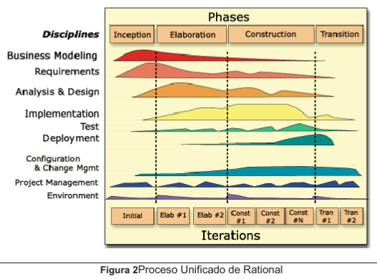
Figura 2.Ciclo de vida en RUP (James Rumbaugh, Ivar Jacobson, Grady Booch, 1999)

Disciplinas
Una disciplina es la encargada de mostrarnos todas las actividades que se pueden realizar para crear un conjunto de artefactos para la siguiente disciplina.

Requisitos
Es donde se da a conocer todas las peticiones proporcionadas por las partes interesadas, las cuales serán transformadas en requisitos detallados para la construcción del sistema de información.

Análisis y diseño
En la disciplina de análisis y diseño se dará una descripción de cómo se llevará acabo la construcción del sistema de información, describiendo las funcionalidades del sistema por medio de los casos de uso.
El diseño es una abstracción del código fuente, donde consta de las clases del diseño estructurado por paquetes y subsistemas.

Implementación
Se realiza una configuración del código en términos de subsistemas aplicables por capas además levantar a cabo las clases y objetos en métodos de componentes

Pruebas e Integración
Evidenciar la interacción entre los objetos construidos y comprobar que todos los requisitos han sido ejecutados correctamente.

Roles
Los roles de trabajo están definidos como la responsabilidad y comportamiento de la persona o de un grupo de personas para poder trabajar en equipo. Según la metodología RUP, los desarrolladores pueden emplear varios roles, como el mismo rol puede ser simulado por varias personas. Cada rol tiene una responsabilidad bastante extensa, el cual trata de distribuir tareas y ser dueño del artefacto. Los roles se pueden clasificar según las actividades. Los grupos son:
- Analista
  - Analista de procesos de negocio.
  - Diseñador del negocio.
  - Analista de sistema.
  - Especificador de requisitos.
- Desarrolladores
  - Arquitecto de software.
  - Diseñador
  - Diseñador de interfaz de usuario
  - Diseñador de cápsulas.
  - Diseñador de base de datos.
  - Implementador.
  - Integrador.
- Gestores
  - Jefe de proyecto
  - Jefe de control de cambios.
  - Jefe de configuración.
  - Jefe de pruebas
  - Jefe de despliegue
  - Ingeniero de procesos
  - Revisor de gestión del proyecto
  - Gestor de pruebas.
- Apoyo
  - Documentador técnico
  - Administrador de sistema
  - Especialista en herramientas
  - Desabollador de cursos
  - Artista gráfico
- Especialista en pruebas:
  - Especialista en Pruebas
  - Analista de pruebas
  - Diseñador de pruebas
- Otros roles
  - Partes interesadas.
  - Revisor
  - Coordinación de revisiones
  - Revisor técnico

Java
“Java se le puede considera como un programa para desarrollar aplicaciones mediante la metodología de programación orientada a objetos. Se le puede denominar como un lenguaje de programación de código abierto para que los desarrolladores de software puedan compilar, ejecutar, depurar y escribir. Java se apoya del JDK (Java Development Kit) de la empresa de Sun Microsystems, el cual es un conjunto de librerías y programas para escribir y ejecutar los archivos .jar”. (Fernándes, 2009).
Muchas de las aplicaciones y páginas web que se están creando hace poco no están funcionando correctamente a menos que tengan instalado Java. Principalmente se puede observar que es necesario Java desde los centros de cómputo hasta los hogares que se tiene equipos electrónicos como laptops, celulares, etc. (Oracle, 2017)

Características
- Orientada a Objetos
En un lenguaje orientado a objetos, una clase es una colección de datos y métodos que operan sobre dichos datos. En conjunto, los datos y métodos describen el estado y el comportamiento de un objeto. (Flanagan, 1999)
- Intérprete
El compilador de Java genera Bytecode para la máquina virtual de Java (JVM-Java Virtual Machine), en vez de código nativo de máquina. Como los Bytecode de Java no dependen de la plataforma, los programas de Java se pueden ejecutar en cualquier plataforma en la que JVM se haya instalado. (Flanagan, 1999)

- Arquitectura neutra y portátil
Como los programas en Java se compilan en un formato de Bytecode de arquitectura neutral, una aplicación de Java se puede ejecutar en cualquier sistema, siempre y cuando dicho sistema instrumente la máquina virtual de Java. El hecho de que Java sea intérprete y defina un formato de Bytecode estándar, de arquitectura neutral, es lo que le da la característica de ser portátil. (Flanagan, 1999)
- Dinámico y distribuido
Es un lenguaje dinámico. En todo momento, una clase de Java se puede cargar en un intérprete de Java en ejecución. (Flanagan, 1999). Java proporciona una colección de clases para su uso en aplicaciones de red, que permiten abrir sockets y establecer y aceptar conexiones con servidores o clientes remotos, facilitando así la creación de aplicaciones distribuidas. (WIKILIBROS, 2017)
- Simple
Los diseñadores de Java intentaron crear un lenguaje que un programador pudiera aprender con rapidez. Para que el lenguaje fuese pequeño y familiar. La simplificación más importante es que Java no usa punteros. Java maneja automáticamente las referencias y no referencias de objetos. Java también efectúa recolecciones automáticas de basura, para la administración de la memoria.
- Robusto
Java ciertamente no elimina la necesidad de asegurar la calidad del software, ya que todavía es posible escribir software defectuoso en Java. Java es un lenguaje de tipografía rígida por lo que permite una verificación exhaustiva al tiempo de la compilación, en busca de posibles problemas de no concordancia de letras porque JAVA es sensible a las mayúsculas. (Flanagan, 1999)
- Seguro
Java se diseñó con la seguridad en mente, y proporciona varias capas de controles de seguridad que protegen contra código malicioso; estas capas permiten a los usuarios ejecutar con comodidad programas desconocidos. Los programas de Java no pueden falsificar punteros en la memoria ni sobresaturar los arreglos o leer memoria fuera de los límites de un arreglo o cadena. (Flanagan, 1999)
Otra capa de protección de seguridad se conoce comúnmente como el "modelo del cajón de arena": todo código indigno de confianza se coloca en un "cajón de arena", donde se ejecuta con toda seguridad, sin dañar al "mundo real" ni al entorno completo de Java. (Flanagan, 1999)
- Hilos múltiples
Java hace que la programación con hilos sea mucho más sencilla, el paquete java.lang ofrece una clase Thread que soporta métodos para comenzar y detener hilos, y para establecer propiedades de hilo, entre otras cosas. (Flanagan, 1999)

Máquina virtual de Java
La máquina virtual Java ejecuta instrucciones generadas por un compilador Java. Consta de un intérprete de Bytecode y un sistema de ejecución que permiten ejecutar los archivos de clase Java en cualquier plataforma, independientemente de la plataforma en la que se desarrollaron originariamente. (IBM, 2017)
La JVM tiene asignado las siguientes tareas:
- Se encarga de guardar espacios de memoria para los objetos que van a ser creados
- Si alguna aplicación no está utilizando memoria, el JVM se encarga de liberar la memoria no usada (garbage collection).
- También es el encargado de establecer variables a los registros y a las pilas
- En ocasiones suele llamar al sistema huésped para ciertas funciones, como los caminos a las terminales.
- Principalmente tiene la tarea de vigilar que cumpla con todas las normas de seguridad de las aplicaciones Java.

Netbeans
La mayoría de los desarrolladores reconocen a NetBeans IDE como el IDE original de Java gratuito. NetBeans IDE proporciona soporte para varios lenguajes (PHP, JavaFX, C / C ++, JavaScript, etc.) y frameworks. (NetBeans, 2017)

Qué es un IDE
Un IDE es considerado como un entorno de programación que está empaquetado. Es un editor de código, un compilador, un depurador y un constructor de interfaz gráfica.

Características de NETBEANS

Sistema del módulo
La naturaleza modular de una aplicación NetBeans Platform le brinda la capacidad de cumplir requisitos complejos al combinar varios módulos pequeños, simples y fácilmente probados que encapsulan funciones de aplicaciones de grano grueso. El potente soporte de versiones ayuda a tener la confianza de que sus módulos funcionarán en conjunto, mientras que un estricto control sobre las API públicas que exponen sus módulos lo ayudará a crear una aplicación más flexible que sea fácil de mantener. (NetBeans, 2017)

Gestión del ciclo de vida
Al igual que los servidores de aplicaciones, como GlassFish o WebLogic, proporcionan servicios de ciclo de vida a las aplicaciones web, el contenedor de tiempo de ejecución de NetBeans proporciona servicios de ciclo de vida a aplicaciones de escritorio Java. (NetBeans, 2017)

Conectividad, infraestructura de servicio y sistema de archivos
Los usuarios finales de la aplicación se benefician de las aplicaciones conectables porque les permiten instalar módulos en sus aplicaciones en ejecución. Los módulos de NetBeans se pueden instalar, desinstalar, activar y desactivar en tiempo de ejecución, gracias al contenedor de tiempo de ejecución. (NetBeans, 2017)

SQL Server
SQL Server es un SGBDR (sistema de gestión de base de datos relacional) completamente integrado en Windows, lo que permite realizar numerosas simplificaciones a nivel de administración, ofreciendo un máximo de posibilidades (Gabillaud, 2015).

¿Qué es un SGBDR?
Un Sistema Gestor de Bases de Datos (SGBD) o DGBA (Data Base Management System) es un conjunto de programas no visibles que administran y gestionan la información que contiene una base de datos. A través de él se maneja todo acceso a la base de datos con el objetivo de servir de interfaz entre ésta, el usuario y las aplicaciones. (PowerData, 2017)

Características:
Siguiendo a Gabillaud, las características para un motor de bases de datos son las siguientes:
- Almacenar los datos
- Verificar las restricciones de integridad definidas.
- Garantiza la coherencia de los datos que almacena.
- Asegura las relaciones entre datos (Gabillaud, 2015).
Este producto está completamente integrado en Windows a varios niveles:
- Observador de eventos: se utiliza el diario de las aplicaciones para registrar los errores generados por SQL Server (Gabillaud, 2015).
- Analizador de rendimientos: mediante la adición de numerosos contadores, es sencillo detectar los cuellos de botella y reaccionar de manera más adecuada para evitar estos problemas (Gabillaud, 2015).
- Tratamientos en paralelo: SQL Server es capaz de aprovechar las capacidades de las arquitecturas multiprocesador. Cada instancia de SQL Server dispone de su propio proceso de ejecución, y los threads de Windows o bien los hilos (si la opción está activada) se ejecutan con el objetivo de explotar al máximo la arquitectura material disponible. El valor máximo soportado por el parámetro es 64 (Gabillaud, 2015).
- Seguridad: SQL Server es capaz de basarse completamente sobre la seguridad gestionada por Windows, con el objetivo de permitir a los usuarios finales tener un único nombre de usuario y una única contraseña. No obstante, SQL Server gestiona su propio sistema de seguridad para todos los clientes no Microsoft (Gabillaud, 2015).
- Se utilizan los servicios de Windows para la ejecución de los componentes de software correspondientes al servidor. La gestión del servidor (parada, inicio y suspensión (Gabillaud, 2015).
- Active Directory: los servidores SQL y sus propiedades se registran automáticamente en el servicio de directorio Active Directory. De esta manera, es posible efectuar búsquedas en Active Directory para localizar las instancias de SQL Server que están funcionando (Gabillaud, 2015).
SQL Server puede gestionar dos tipos de bases de datos diferentes:
- Las bases OLTP (OnLine Transactional Processing), que corresponden a las bases de datos en las cuales la información se almacena de manera directa, con el objetivo de reutilizarla más tarde tal y como fue almacenada (Gabillaud, 2015).
- Las bases OLAP (OnLine Analytical Processing), que contienen información estadística con el objetivo de poder extraer información en forma de cubos multidimensionales para ayudar en la toma de decisiones, por ejemplo. Las estadísticas contenidas en las bases OLAP están basadas en la información incluida en una base OLTP (Gabillaud, 2015).

Arquitectura de aplicaciones
Es el conjunto de modelos que nos proporciona un marco de trabajo para la construcción de un software, facilitando a los programadores, analistas y todo el conjunto de desarrolladores del software colaborar un mismo camino de trabajo y envolver todos los objetivos y restricciones de la aplicación.

Arquitectura por capas
La mayor ventaja de este patrón de arquitectura es que en el desarrollo se lleva a cabo en varios niveles, o capas, y en el caso de que exista algún error o la necesidad de algún cambio obligatorio, solo es necesario cambiar el nivel en cuestión, sin afectar el correcto funcionamiento del resto del sistema (EcuRed, 2018).

Arquitectura de tres niveles
A la arquitectura de tres capas se la implementa en un modelo de negocio, tendrá una capa donde se gestione la base de datos y otra capa donde estará la interfase para los usuarios finales.
Persistencia: Esta capa se encarga del manejo de la administración de los datos.
Negocio: En esta capa se gestiona la lógica del negocio. Es donde se decide qué hacer con los datos obtenidos de la capa anterior, también tiene una conexión con la capa de persistencia.
Presentación: En esta capa se crea la interfaz del usuario. Su único cargo es pasarle las acciones que realice el usuario a la capa de negocio.

Arquitectura cliente – servidor
Todas las aplicaciones que utilizan SQL Server para gestionar los datos se apoyan en una arquitectura cliente/servidor (Gabillaud, 2015). La aplicación cliente se encarga de la puesta en marcha de la interfaz de usuario. Esta aplicación se ejecuta generalmente en varios puestos clientes al mismo tiempo. En lo que respecta al servidor, este se encarga de la gestión de los datos y del reparto de los recursos del servidor entre las diferentes solicitudes (consultas) de los clientes. Las reglas de gestión de la empresa se reparten entre el cliente y el servidor (Gabillaud, 2015).
La arquitectura cliente/servidor permite un despliegue óptimo de las aplicaciones clientes en numerosos puestos siempre conservando una gestión centralizada de los datos (en el servidor), lo que hace posible compartir la información en el interior de la empresa (Gabillaud, 2015).
Podemos distinguir tres casos:
- Las reglas se implementan completamente en el cliente, llamado cliente pesado. Esta solución permite liberar recursos a nivel del servidor, aunque aparecen problemas de actualización de los clientes y de desarrollo de otras aplicaciones (Gabillaud, 2015).
- Las reglas se definen completamente en el servidor. El cliente es, por lo tanto, un cliente ligero. Esta solución permite obtener clientes que consumen pocos recursos materiales y una centralización de las reglas, lo que flexibiliza las actualizaciones. Sin embargo, el servidor consume muchos recursos y el nivel de interacción con el usuario corre el riesgo de degradarse (Gabillaud, 2015).
- Las reglas de la empresa se definen en una tercera máquina, llamada Middle Ware, con el objetivo de disminuir los recursos utilizados por el cliente y el servidor, conservando en todo momento la centralización de las reglas (Gabillaud, 2015).

Componentes
El motor de base de datos de SQL Server o Database Engine está compuesto por varios programas. Algunos se ejecutan en forma de servicios y otros tienen una interfaz de usuario gráfica o una línea de comandos (Gabillaud, 2015).
Componentes de servidor
SQL Server se ejecuta en forma de servicios de Windows. Según las opciones de instalación elegidas, puede tener más o menos servicios. Los principales servicios son:
- SQL Server: es el servidor de base de datos propiamente dicho. Si no se inicia este servicio, no es posible acceder a la información. Gracias a él, SQL Server asegura la gestión de las consultas de usuario. Se hace referencia a este servicio con el nombre MSSQLSERVER para la instancia por defecto y MSSQLSERVER unido un nombre dado (Gabillaud, 2015).
- SQL Server Agent: este servicio se encarga de la ejecución de las tareas planificadas, la vigilancia de SQL Server y el seguimiento de las alertas. Está directamente unido a una instancia de SQL Server. En el gestor de servicios, se hace referencia a él con el nombre SQLServerAgent(MSSQLSERVER) para la instancia por defecto y SQLServerAgent(nombreinstancia) en el caso de cualquier otra instancia con un nombre dado (Gabillaud, 2015).
- Microsoft Full Text Search: este servicio se encarga de gestionar la indización de los documentos de tipo texto almacenados en SQL Server y gestionar igualmente las búsquedas por palabras clave (Gabillaud, 2015).
En SQL Server se tiene la posibilidad de instalar varias instancias en el mismo punto.

Windows Form
Windows es considerado un sistema operativo desarrollado por la empresa Microsoft Corporation, el cual consta de una interfaz gráfica que es el conjunto de ventanas diseñadas para usuarios. Las ventanas están compuestas por un conjunto de tareas en ejecución o ya ejecutadas donde cada ventana consta de un menú y diversos controladores, facilitando al usuario su uso por medio de la entrada de instrucciones del ratón. Un formulario es una pizarra en blanco donde una persona, como desarrollador, optimiza los controles para crear una interfaz de usuario y con un código para manipular los datos.
Con Windows Forms, puede desarrollar aplicaciones smart client. Las aplicaciones smart client son aplicaciones gráficamente enriquecidas, fáciles de implementar y actualizar, que pueden trabajar con o sin conexión a Internet y que pueden tener acceso a los recursos del equipo local de un modo más seguro que las aplicaciones tradicionales basadas en Windows. (Msdn.microsoft.com, 2018)

UML
UML nació como la fusión de la metodología OMT (Object-Modeling Technique) de Rumbaugh y el método de Grady Booch. Al poco tiempo (1995) se unió a Rational, Ivar Jacobson, inventor del método OOSE (Object-Oriented Software Engineering) y de algunos conceptos de otros lenguajes de modelado. Al grupo de los tres inventores se le llamó familiarmente como los "Tres Amigos" a causa de sus frecuentes debates sobre UML. (Parga, 2015)
Un modelo es una abstracción de un problema de la realidad. Con esta idea surge el concepto de modelar, que consiste en abstraer las características esenciales de un problema real a una representación útil para un propósito determinado. Obviamente los modelos son más baratos que los productos acabados y además permiten verificar su correcto funcionamiento. (Parga, 2015)

Diagrama de caso de uso
Los modelos de casos de uso permiten tener una visión externa de cómo los usuarios interactúan con las funcionalidades del sistema. Permiten modelar los requisitos funcionales y los agentes involucrados en su uso para facilitar la validación del producto y la planificación de las fases del ciclo de vida. Dichos agentes (ya sean humanos o no) se les denomina "actores". (Parga, 2015)
Los casos de uso se utilizarán en posteriores fases del proyecto para modelar el dominio y los diagramas de comportamiento (diagrama de secuencias y comunicación). (Parga, 2015)
Un actor representa un rol de algo externo al sistema y que interactúa con él. La mayor parte de las veces son usuarios, y a veces otros sistemas. (Parga, 2015)
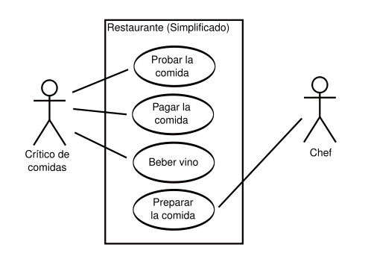
Figura 3. Caso de Uso ( (Parga, 2015))

En la figura 3, se puede observar los casos de uso que normalmente son implementados por un conjunto de sentencias de ejecución. Los actores son los que directamente interactúan con los casos de uso que se representan en UML con una elipse a la que se enlaza el actor. El rectángulo a modo de marco que rodea los casos de uso demuestra los límites del sistema con los actores externos. (Parga, 2015)
Los cuatro casos de uso, ingreso, modificación, consulta y eliminación pueden ser representados mediante una plantilla, basada en textos de referencia, en la que se debe recoger la siguiente información: Identificador, breve descripción, actores, flujo principal y flujo alterno. (Parga, 2015)

Diagrama de clases
Describe un modelo estático del sistema en términos de las entidades, interfaces, asociación, herencia y dependencia. La entidad fundamental de este diagrama es la clase, la cual describe en forma de plantilla abstracta a un conjunto de objetos que comparten los mismos atributos, operaciones, relaciones y semántica. Las clases permiten abstraer el dominio del problema mediante unidades que se instancian como objetos. (Parga, 2015)
- Nombre: identifica unívocamente a la clase dentro del diagrama de la aplicación. El nombre de la clase debe ser una cadena alfanumérica conteniendo cualquier carácter excepto los espacios en blanco y el operador de resolución de ámbito. (Parga, 2015)
- Atributo: los atributos describen las propiedades que representan a una clase y se definen mediante una cadena alfanumérica precedida por el tipo de dato. (Parga, 2015)
  - Un atributo público (+) es visible para cualquier clase desde fuera relacionada con ella
  - Un atributo protegido (#) es visible para cualquier descendiente en la jerarquía de herencia
  - Un atributo privado (-) es solo visible para la propia clase y no puede ser heredado ni compartido con otras clases.
- Operaciones: las operaciones son las acciones o funcionalidades básicas que ofrece el objeto de la clase hacia el resto de los objetos o para la propia gestión del estado interno. (Parga, 2015)

Asociaciones
En la figura 4, se puede observar cómo se realiza una asociación de un objeto con otro objeto, es decir que un objeto se puede construir a partir de otro objeto, el cual pude ser de una dependencia fuerte o débil.
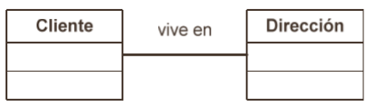
Figura 4. Asociaciones (Elvex.ugr.es, 2018)

Navegación
En la figura 5 se observa la navegación entre objetos, cuando se ocupa la asociación son por defecto bidireccionales, pero en ocasiones se desea que sea unidireccional entonces se realiza una línea terminado en punta para señalar el sentido de la navegabilidad.
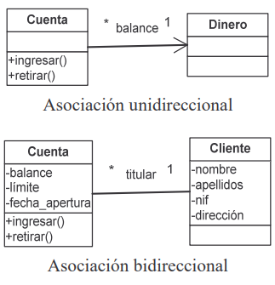
Figura 5. Navegación (Elvex.ugr.es, 2018)

Multiplicidad
En la tabla 1, hacemos referencia a la multiplicidad que se la utiliza para determinar cuántos objetos de cada uno van a intervenir en la relación. Las asociaciones tienen dos multiplicidades, el cual indica la mínima y máxima cantidad de objetos.
MULTIPLICIDAD | SIGNIFICADO
0 . . * | Cero o varios
1 . . * | Uno o varios (al menos uno)
0 . . 1 | Cero o uno
* | Cero o varios
N . . M | Desde N hasta M
1 | Uno y solo uno
Tabla 1. Multiplicidad (González, 2018)

Agregación y composición
Se le considera como una relación entre un todo y sus partes, se utiliza un rombo.
- En la figura 6, se presenta la agregación que son las partes pueden formar parte de distintos agregados.
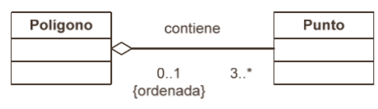
Figura 6. Agregación y composición (Elvex.ugr.es, 2018)
- En la figura 7, se presenta la composición que son las partes solo existen asociadas al compuesto
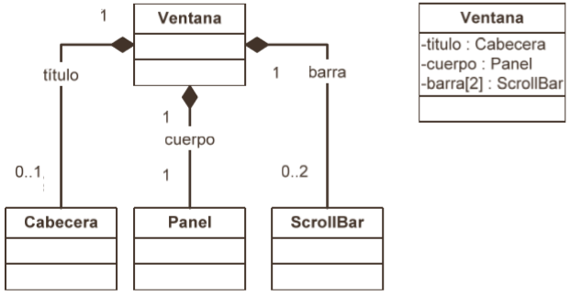
Figura 7. Agregación y composición (Elvex.ugr.es, 2018)

Herencia (generalización o especificación)
En la figura 8, se muestra la relación que existe entre una superclase y todas sus subclases.
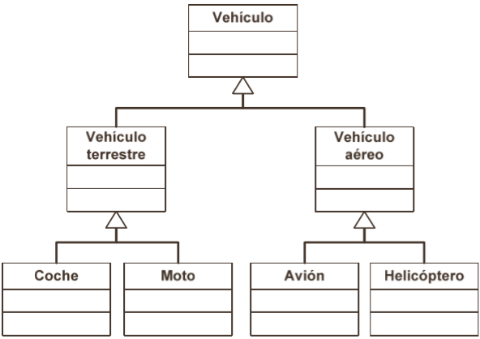
Figura 8. Herencia (Elvex.ugr.es, 2018)

Diagrama de actividades
El diagrama de actividad es otro ejemplo de modelado del comportamiento en el que los nodos representan acciones que se suceden secuencialmente o concurrentemente desde un estado inicial a un estado final. Los nodos se clasifican en tres tipos diferentes los nodos de acción, los de control y los de objeto. (Parga, 2015)
- Nodo de decisión: Los nodos de decisión permiten bifurcar el flujo de ejecución hacia un conjunto de nodos de acción u otro, se representan mediante un rombo con tantas flechas de salida como bifurcaciones haya. (Parga, 2015)
- Nodo de concurrencia y paralelismo: También pueden existir situaciones donde el flujo de acciones deba expandirse en varios hilos concurrentes o paralelos, creando un escenario de varios conjuntos de acciones ejecutándose al mismo tiempo. (Parga, 2015)
- Particiones: Las actividades son realizadas por personas, procesos o clases. Una forma de indicar la responsabilidad de estos actores es la utilización de carriles. (Parga, 2015)

JasperReports
La biblioteca JasperReports es uno motor en el centro de iReport Designer, Jaspersoft Studio y JasperReports Server. Se le considera como uno de los motores para la generación de informes o también llamados reportes de código abierto muy conocido mundialmente. La librería fue desarrollada en el lenguaje de programación Java, el cual es capaz de obtener datos de cualquier gestor de base de datos y puede generar reportes bien pixelados.
Para utilizar la librearía se necesita tener instalado una versión de JAVA JDK 1.6 o superior y un controlador JDBC de cualquier gestor de base de datos.
JasperReports Library solo necesita de un archivo que es .jar. La instalación se puede realizar solo agregando la librería al proyecto a nuestro classpath.

Estándares de codificación
- En la elaboración de los diagramas UML, las clases se llamarán en singular, se utilizará el formato tipo oración el cual es la primera palabra con mayúscula y los demás caracteres será en minúscula. Cuando sea un nombre compuesto por dos o más palabras se utilizará el mismo formato, pero se omitirá el espacio y el primer carácter de la siguiente palabra en mayúscula. Ej.: FichaInicial, FichaVisitaProfesres
- En la elaboración de las clases, los atributos se utilizará el formato tipo minúsculas, si está construido por más de dos palabras se mantendrá el mismo formato, también se sustituirá los espacios en blanco por una línea baja y al final se agregará dos caracteres el primero en mayúscula y el otro con minúscula que ayude a identificar a que parte de la ficha o tabla corresponde. Ej.: nombreNi, existe_servicio_salud_Sa
- En la elaboración de las clases sus nombres serán en singular, además se omitirá el uso de tildes y la “ñ”; los métodos las primeras letras con mayúsculas. Ej.: Nino, CargarComboBox
- En el nombrado de la interfaz gráfica (GUI) los componentes serán nombrados con una abreviación del tipo de elemento y a continuación la primera letra con mayúscula. Ej.: btnConsultar

Métodos de evaluación de código

Pruebas de software
La intención de las pruebas consiste en valorar el producto y no en modificarlo. Los defectos debieron haberse revelado y arreglado antes de la fase de pruebas. La calidad de un producto se determina cuando se desarrolla.
Existen dos tipos de pruebas: caja blanca y caja negra. La primera, verifica las especificaciones externas del programa y no considera su estructura interna. La segunda, considera los caminos y la estructura lógica del programa.

Caja Blanca
Las pruebas de caja negra a nivel sistema simulan la manera en la cual el usuario va a usar el sistema. Respecto a los módulos o componentes individuales requieren controladores de interfaz, así como programas de soporte especiales para simular un ambiente del sistema. (Carmen, 2001)

Caja Negra
Las pruebas de caja blanca permiten evaluar cada aspecto de la estructura del programa. Para eso se pueden utilizar herramientas de pruebas de propósito general, pero especialmente un código de pruebas o facilidades de pruebas únicas. (Carmen, 2001)

Capítulo III: Caso de Estudio
En el presente capítulo se especificará los requerimientos para la elaboración del “SISTEMA DE INFORMACIÓN PARA EL CENTRO INTEGRAL DE LA NIÑEZ” utilizando la norma IEEE 830 para comprobar la factibilidad del proyecto, también se definirá los casos de uso del sistema, los usuarios que lo van a utilizar, las características del hardware para que funciones correctamente, diagramas de secuencia y de actividades.

Inicio

Fase de Inicio

Personas involucradas
En la tabla 2, se describe las personas que están involucradas en la construcción del sistema d información.
NOMBRE | DESCRIPCIÓN
Ricardo González | Administrador y Desarrollador
Leonel Vicencio | Administrador de CENIT
Tabla 2. Personas involucradas (González, 2018)

Definición, acrónimos y abreviaturas
En la tabla 3, se define las abreviaturas, acrónimos y definiciones que se va a utilizar para construir el sistema de información.
NOMBRE | DESCRIPCIÓN
IEEE | Institute of Electrical & Electronics Engineers
Bytecode | Código binario de JAVA
Middleware | Capa traductora de Código binario
Threads | Hilos de conexión entre aplicaciones
Usuario | Persona destinada al uso del sistema para la gestión de los procesos
SI-CIÑ | Sistema de Información para el Centro Integral de la Niñez
RF | Requerimientos Funcionales
RNF | Requerimientos no Funcionales
Tabla 3. Definición, acrónimos y abreviaturas (González, 2018)

Referencias
En la tabla 4, se representa el documento que se utilizó para el levantamiento de requerimientos.
Título del Documento | Referencia
Standard IEEE 830 -1998 | IEEE
Tabla 4. Referencias (González, 2018)

Descripción
En la siguiente parte se va a realizar un enfoque general de las especificaciones del sistema de información.

Perspectiva del producto
Es Sistema de Información para el Centro Integral de la Niñez (SI-CIÑ) es un servicio elaborado para cualquier sistema operativo que posea una máquina virtual de JAVA, permitiendo que su funcionalidad sea de una forma más ágil y eficaz, además se podrá conectar a la base de datos de SQL Server.

Funcionalidad del producto

Diagrama General
En la figura 9, se describe el caso de uso en general, el cual nos indica la comunicación de los actores con los componentes del sistema.
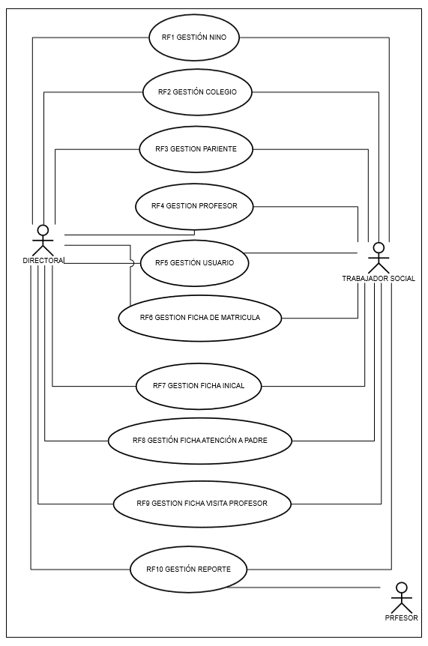
Figura 9. Diagrama General de Casos de Uso (Gonzalez, 2018)

Características de los usuarios
En la tabla 5, 6, 7 se muestra un conjunto de roles donde se indica que formación académica debe tener para poder utilizar el sistema de información además las actividades que puede realizar.
Tipo de usuario | Administrador
Formación | Universitaria
Actividades | Manejo y control del sistema de gestión
Tabla 5. Características de los usuarios. Administrador (González, 2018)
Tipo de usuario | Profesor
Formación | Educador
Actividades | Consulta información del niño o niña
Tabla 6. Características de los usuarios. Profesor (González, 2018)
Tipo de usuario | Trabajador Social
Formación | Bachiller, Universitaria
Actividades | - Inscripción de los nuevos niños o niñas  - Consulta de la información  - Generación de fichas iniciales, fichas de visita a profesores y atención a padres de familia
Tabla 7. Características de los usuarios. Trabajador Social (González, 2018)

Restricciones
- Lenguaje y tecnologías: JAVA, SQL
- El sistema tiene un modelo de cliente/servidor

Suposiciones y dependencias
- Se considera que los requisitos proporcionados son todos los necesario para construir el sistema de información
- Se piensa que el equipo instalado en la fundación cumple los requerimientos necesarios para ejecutar el programa.

Requisitos específicos

Requisitos funcionales
Los requerimientos funcionales representan el funcionamiento del sistema, es decir cómo se ejecuta el sistema con el entorno, cuál va a ser si estado y el funcionamiento)

Gestionar Acceso sistema
En la figura 10, se muestra el caso de uso de ingreso al sistema. Además, se muestra el caso de uso a detalle del ingreso al sistema.
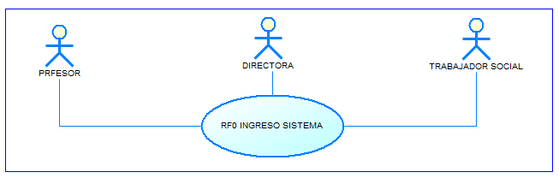
Figura 10, Diagrama de Caso de Uso RF0. INGRESO SISTEMA (González, 2018)
IDENTIFICADOR DEL REQUERIMIENTO | RF0
NOMBRE DEL REQUERIMIENTO | ACCESO AL SISTEMA
CARACTERISTICAS | Administrar de ingreso al sistema
DESCRIPCIÓN DEL REQUERIMIENTO | Los usuarios deben poder ingresar al sistema para poder utilizarlo.
IMPORTANCIA DEL REQUERIMIENTO | Alta
Tabla 8. RF0 (González, 2018)

Ingreso al sistema
Este caso de uso de uso nos permite el acceso al sistema como usuario.
Flujo Principal
PASO | DESCRIPCIÓN | EXCEPCIÓN
1 | El actor ejecuta el archivo .jav | (E1)
2 | El sistema si ejecuta | (E2)
3 | El actor ingresa su usuario y su clave
4 | El sistema valida las credenciales | (E3)
5 | El sistema abre la ventana de inicio
Flujo Alterno
PASO | ALTERNATIVA
Flujo Alterno
 | VERIFICACIÓN | SOLUCIÓN
E1 | No existe el archivo .jar | Buscar en el CD el archivo
E2 | No tiene instalado Java | Instalar Java desde el internet
E3 | No hay conexión a la base de datos | Iniciar el servicio de SQL server

Gestionar Nino
En la figura 11, se mostrará el caso de uso de GESTIONAR NIÑO, los demás casos de uso son similares y estarán anexados en el CD en el anexo 1. Además, se muestra el caso de uso a detalle del ingreso, modificación y eliminación lógica de un niño.
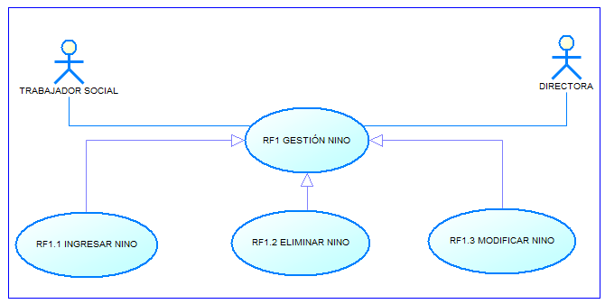
Figura 11. Diagrama de Caso de Uso RF1. GESTIÓN NINO (González, 2018)
IDENTIFICADOR DEL REQUERIMIENTO | RF1
NOMBRE DEL REQUERIMIENTO | GESTIÓN NINO
CARACTERISTICAS | Administrar datos del niño
DESCRIPCIÓN DEL REQUERIMIENTO | La directora y el/la trabajadora social pueden ingresar, eliminar y modificar los datos del niño o niña.
IMPORTANCIA DEL REQUERIMIENTO | Alta
Tabla 9. RF1 (González, 2018)

Ingresar Nino RF1.1
Este caso de uso de uso nos permite el ingreso de niños por ejemplo Apellido, Nombre, Provincia, Cantón, Barrio, etc.
Flujo Principal
PASO | DESCRIPCIÓN | EXCEPCIÓN
1 | El actor presiona CATÁLOGO
2 | El actor presiona la opción de NINO
3 | El sistema abre la ventana de NINO
4 | El sistema Carga los campos de los JComboBox | (E1)
5 | El sistema carga la lista de los NINO | (E1)
6 | El actor selecciona una foto | (E5)
7 | El actor llena todos los campos de texto (JTextField)
8 | El actor selecciona un elemento en cada seleccionador (JComboBox)
9 | El actor selecciona una opción (JRadioButton)
10 | El actor ingresa un valor positivo (JSpinner)
11 | El actor presiona GUARDAR
12 | El sistema verifica que todos los campos estén llenos | (E2) (E3) (E4)
13 | El sistema almacena los datos | (E1)
14 | El sistema actualiza la vista de los NINO | (E1)
Flujo Alterno
PASO | ALTERNATIVA
8 | Presiona NUEVO e ingresa el valor
Flujo Alterno
 | VERIFICACIÓN | SOLUCIÓN
E1 | No hay conexión a la base de datos | Iniciar el servicio de SQL server
E2 | Falta llenar un JTextField | Ingresar un texto
E3 | Falta seleccionar un JComboBox | Seleccionar un valor
E4 | Falta ingresar un valor en el JSpinner | Seleccionar un valor
E5 | El formato del archivo no es permitido | Seleccionar un archivo tipo *.jpg o *.png

Modificar Nino RF1.2
Este caso de uso de uso nos permite la modificación de los daros del niños por ejemplo Apellido, Nombre, Provincia, Cantón, Barrio, etc.
Flujo Principal
PASO | DESCRIPCIÓN | EXCEPCIÓN
1 | El actor presiona CRUD
2 | El actor presiona la opción de NINO
3 | El sistema abre la ventana de NINO
4 | El sistema Carga los campos de los JComboBox | (E1)
5 | El sistema carga la lista de los NINO | (E1)
6 | El actor busca al NINO por número de cédula o apellido | (E1)
7 | El actor selecciona al NINO de la tabla (JTable)
8 | El sistema carga los campos del NINO y activa los botones de “MODIFICAR” “ELIMINAR” | (E1)
9 | El actor selecciona un archivo | (E5)
10 | El actor llena todos los campos de texto (JTextField)
11 | El actor selecciona un elemento en cada seleccionador (JComboBox)
12 | El actor selecciona una opción (JRadioButton)
13 | El actor ingresa un valor positivo (JSpinner)
14 | El actor presiona MODIFICAR
15 | El sistema verifica que todos los campos estén llenos | (E2) (E3) (E4)
16 | El sistema modifica los datos | (E1)
17 | El sistema actualiza la tabla de los NINO | (E1)
Flujo Alterno
PASO | ALTERNATIVA
6 | Ver el caso de uso R1.1
11 | Presiona NUEVO e ingresa el valor
Flujo Alterno
 | VERIFICACIÓN | SOLUCIÓN
E1 | No hay conexión a la base de datos | Iniciar el servicio de SQL server
E2 | Falta llenar un JTextField | Ingresar un texto
E3 | Falta seleccionar un JcomboBox | Seleccionar un valor
E4 | Falta ingresar un valor en el JSpinner | Seleccionar un valor
E5 | El formato del archivo no es permitido | Seleccionar un archivo tipo *.jpg o *.png

Eliminar Nino RF1.3
Este caso de uso de uso nos permite la eliminación lógica de un niño.
Flujo Principal
PASO | DESCRIPCIÓN | EXCEPCIÓN
1 | El actor presiona CRUD
2 | EL actor presiona la opción de NINO
3 | EL sistema abre la ventana de NINO
4 | El sistema Carga los campos de los JComboBox | (E1)
5 | El sistema carga la lista de los NINO | (E1)
6 | El actor busca al NINO por número de cédula o apellido | (E1)
7 | El actor selecciona al NINO de la tabla (JTable)
8 | El sistema carga los campos del NINO y activa los botones de “MODIFICAR” “ELIMINAR” | (E1)
9 | El actor presiona ELIMINAR
10 | El sistema elimina los datos | (E1)
11 | El sistema actualiza la tabla de los NINO | (E1)
Flujo Alterno
PASO | ALTERNATIVA
6 | Ver el caso de uso R1.1
Flujo Alterno
 | VERIFICACIÓN | SOLUCIÓN
E1 | No hay conexión a la base de datos | Iniciar el servicio de SQL server
E2 | Falta llenar un JTextField | Ingresar un texto
E3 | Falta seleccionar un JcomboBox | Seleccionar un valor
E4 | Falta ingresar un valor en el JSpinner | Seleccionar un valor
E5 | El formato del archivo no es permitido | Seleccionar un archivo tipo *.jpg o *.png

Procesos
A continuación, se explicará los procesos que realiza el sistema de información.

Gestionar Matrículas

Diagrama de actividades
El sistema de Información para el Centro Integral de la Niñez (SI-CIÑ) está conformado por el proceso de matrícula. A continuación, se demostrará como se ejecutan dichos procesos.
En la figura 12, se muestra el diagrama de actividades para realizar una matrícula.
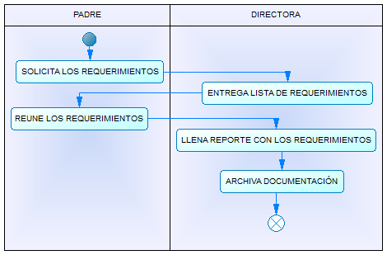
Figura 12. Diagrama de Actividades DA1. Diagrama de Actividades de Matrícula (González, 2018)

Casos de uso
En la figura 13, se mostrará el caso de uso de GESTIONAR FICHA DE MATRÍCULA. Además, se muestra el caso de uso a detalle del ingreso, modificación y eliminación lógica de una ficha de matrícula.

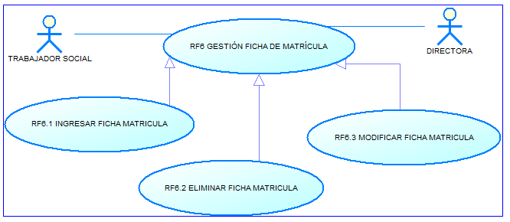
Figura 13. Diagrama de Caso de Uso RF6. GESTIÓN FICHA DE MATRÍCULA (González, 2018)
IDENTIFICADOR DEL REQUERIMIENTO | RF6
NOMBRE DEL REQUERIMIENTO | GESTIÓN FICHA MATRICULA
CARACTERISTICAS | Administrar ficha de matrícula
DESCRIPCIÓN DEL REQUERIMIENTO | La directora y el/la trabajadora social pueden ingresar, eliminar y modificar fichas de matrícula para los niños.
IMPORTANCIA DEL REQUERIMIENTO | Media
Tabla 10. RF7 (González, 2018)

Ingresar Matrícula RF6.1
Este caso de uso de uso nos permite el ingreso de matrículas por ejemplo observaciones, cursos anteriores, etc.
Flujo Principal
PASO | DESCRIPCIÓN | EXCEPCIÓN
1 | El actor presiona FICHAS
2 | El actor presiona la opción de MATRÍCULA
3 | El sistema abre el segundo menú
4 | El sistema carga la lista de NINO | (E1)
5 | El actor busca al NINO por cédula o nombre
6 | El actor selecciona al NINO de la tabla (JTable)
7 | El sistema carga los campos del NINO | (E1)
8 | El actor presiona botón FICHA
9 | El sistema abre la ventana de MATRÍCULA
10 | El sistema carga los campos del NINO y la fecha de hoy | (E1)
11 | El sistema carga la lista de las MATRÍCULA | (E1)
12 | El sistema carga la lista de los COLEGIOS | (E1)
13 | El actor busca COLEGIO por nombre | (E1)
14 | El actor selecciona un colegio y llena el JTextField
15 | El actor llena todos los campos de texto (JTextField)
16 | El actor selecciona una opción (JRadioButton)
17 | El actor agrega los archivos pdf | (E4)
18 | El actor presiona GUARDAR
19 | El sistema verifica que todos los campos estén llenos | (E2) (E3)
20 | El sistema almacena los datos | (E1)
21 | El sistema actualiza la vista de los MATRÍCULA | (E1)
Flujo Alterno
PASO | ALTERNATIVA
5 | Revisar el caso de USO RF1.1
13 | Revisar el caso de USO RF2.1
Flujo Alterno
 | VERIFICACIÓN | SOLUCIÓN
E1 | No hay conexión a la base de datos | Iniciar el servicio de SQL server
E2 | Falta llenar un JTextField | Ingresar un texto
E3 | Falta seleccionar un JRadioButton | Seleccionar un valor
E4 | Archivo incorrecto | Seleccione otro archivo

Modificar Matrícula RF5.2
Este caso de uso de uso nos permite la modificación de los datos de las matrículas por ejemplo observaciones, cursos anteriores, etc.
Flujo Principal
PASO | DESCRIPCIÓN | EXCEPCIÓN
1 | El actor presiona FICHAS
2 | El actor presiona la opción de MATRÍCULA
3 | El sistema abre el segundo menú
4 | El sistema carga la lista de NINO | (E1)
5 | El actor busca al NINO por cédula o nombre
6 | El actor selecciona al NINO de la tabla (JTable)
7 | El sistema carga los campos del NINO | (E1)
8 | El actor presiona botón FICHA
9 | El sistema abre la ventana de MATRÍCULA
10 | El sistema carga los campos del NINO y la fecha de hoy | (E1)
11 | El sistema carga la lista de los MATRÍCULA | (E1)
12 | El sistema carga la lista de los COLEGIOS | (E1)
13 | El actor selecciona una MATRICULA y activa los botones de “MODIFICAR” “ELIMINAR”
14 | El sistema carga los campos de MATRÍCULA | (E1)
15 | El actor busca COLEGIO por nombre
16 | El actor selecciona un colegio y llena el JTextField
17 | El actor llena todos los campos de texto (JTextField)
18 | El actor selecciona una opción (JRadioButton)
19 | El actor agrega los archivos pdf | (E4)
20 | El actor presiona MODIFICAR
21 | El sistema verifica que todos los campos estén llenos | (E2) (E3)
22 | El sistema modifica los datos | (E1)
23 | El sistema actualiza la vista de los MATRÍCULA | (E1)
Flujo Alterno
PASO | ALTERNATIVA
5 | Revisar el caso de USO RF1.1
15 | Revisar el caso de USO RF2.1
Flujo Alterno
 | VERIFICACIÓN | SOLUCIÓN
E1 | No hay conexión a la base de datos | Iniciar el servicio de SQL server
E2 | Falta llenar un JTextField | Ingresar un texto
E3 | Falta seleccionar un JRadioButton | Seleccionar un valor
E4 | Archivo incorrecto | Seleccione otro archivo

Eliminar Matrícula RF5.3
Este caso de uso de uso nos permite la eliminación lógica de una matrícula.
Flujo Principal
PASO | DESCRIPCIÓN | EXCEPCIÓN
1 | El actor presiona FICHAS
2 | El actor presiona la opción de MATRÍCULA
3 | El sistema abre el segundo menú
4 | El sistema carga la lista de NINO | (E1)
5 | El actor busca al NINO por cédula o nombre
6 | El actor selecciona al NINO de la tabla (JTable)
7 | El sistema carga los campos del NINO | (E1)
8 | El actor presiona botón FICHA
9 | El sistema abre la ventana de MATRÍCULA
10 | El sistema carga los campos del NINO y la fecha de hoy | (E1)
11 | El sistema carga la lista de los MATRÍCULA | (E1)
12 | El sistema carga la lista de los COLEGIOS | (E1)
13 | El actor selecciona una MATRICULA y activa los botones de “MODIFICAR” “ELIMINAR”
14 | El sistema carga los campos de MATRÍCULA | (E1)
15 | El actor presiona ELIMINAR
16 | El sistema elimina los datos | (E1)
17 | El sistema actualiza la vista de los MATRÍCULA | (E1)
Flujo Alterno
PASO | ALTERNATIVA
5 | Revisar el caso de USO RF1.1

Flujo Alterno
 | VERIFICACIÓN | SOLUCIÓN
E1 | No hay conexión a la base de datos | Iniciar el servicio de SQL server

Gestionar Ficha Inicial

Diagrama de actividades
El sistema de Información para el Centro Integral de la Niñez (SI-CIÑ) está conformado por el proceso de generación de una ficha inicial. A continuación, se demostrará como se ejecutan dichos procesos.
En la figura 14, se muestra el diagrama de actividades para realizar la ficha inicial.
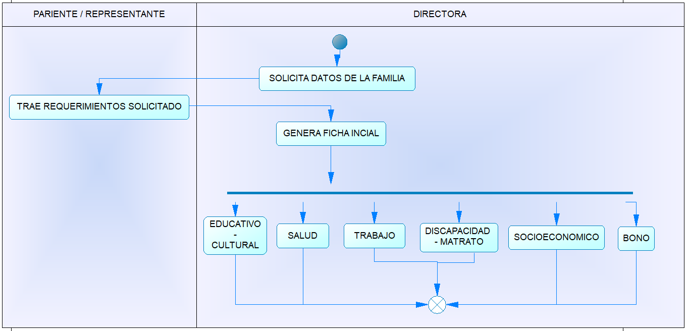
Figura 14. Diagrama de Actividades DA1. Diagrama de Actividades de Ficha Inicial (González, 2018)

Casos de uso
En la figura 15, se mostrará el caso de uso de GESTIONAR FICHA INICIAL. Además, se muestra el caso de uso a detalle del ingreso, modificación y eliminación lógica de una ficha inicial
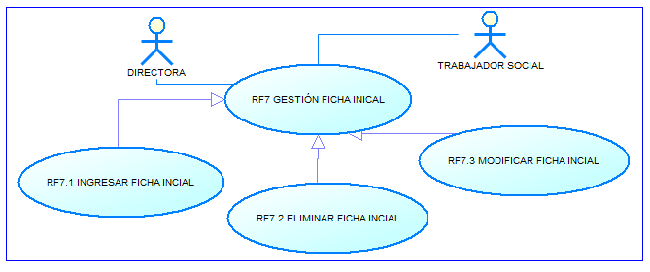
Figura 15. Diagrama de Caso de Uso RF7. GESTIÓN FICHA INICIAL (González, 2018)
IDENTIFICADOR DEL REQUERIMIENTO | RF7
NOMBRE DEL REQUERIMIENTO | GESTIÓN FICHA INICIAL
CARACTERISTICAS | Administrar ficha inicial del niño
DESCRIPCIÓN DEL REQUERIMIENTO | La directora y el/la trabajadora social pueden ingresar, eliminar y modificar fichas iniciales para los niños.
IMPORTANCIA DEL REQUERIMIENTO | Media
Tabla 11. RF7 (González, 2018)

Ingresar Ficha inicial RF7.1
Este caso de uso de uso nos permite el ingreso de ficha inicial por ejemplo motivo, visitante, etc.
Flujo Principal
PASO | DESCRIPCIÓN | EXCEPCIÓN
1 | El actor presiona FICHAS
2 | El actor presiona la opción de FICHA INICIAL
3 | El sistema abre el segundo menú
4 | El sistema carga la lista de NINO | (E1)
5 | El actor busca al NINO por cédula o nombre
6 | El actor selecciona al NINO de la tabla (JTable)
7 | El sistema carga los campos del NINO | (E1)
8 | El actor presiona botón FICHA
9 | El sistema abre la ventana de FICHA INICIAL
10 | El sistema carga la lista de las FICHA INICIAL | (E1)
11 | El actor llena todos los campos de texto (JTextField)
12 | El actor presiona GUARDAR
13 | El sistema verifica que todos los campos estén llenos | (E2)
14 | El sistema almacena los datos | (E1)
15 | El sistema actualiza la vista de los FICHA INICIAL | (E1)
Flujo Alterno
PASO | ALTERNATIVA
5 | Revisar el caso de USO RF1.1
Flujo Alterno
 | VERIFICACIÓN | SOLUCIÓN
E1 | No hay conexión a la base de datos | Iniciar el servicio de SQL server
E2 | Falta llenar un JTextField | Ingresar un texto

Modificar Ficha inicial RF9.2
Este caso de uso de uso nos permite la modificación de los datos de las fichas atención padre ejemplo motivo, visitante, etc.
Flujo Principal
PASO | DESCRIPCIÓN | EXCEPCIÓN
1 | El actor presiona FICHAS
2 | El actor presiona la opción de FICHA INICIAL
3 | El sistema abre el segundo menú
4 | El sistema carga la lista de NINO | (E1)
5 | El actor busca al NINO por cédula o nombre
6 | El actor selecciona al NINO de la tabla (JTable)
7 | El sistema carga los campos del NINO | (E1)
8 | El actor presiona botón MODIFICAR FICHA
9 | El sistema abre la ventana de FICHA INICIAL
10 | El sistema carga la lista de las FICHA INICIAL | (E1)
11 | El actor selecciona una FICHA INICIAL y activa los botones de “MODIFICAR” “ELIMINAR”
12 | El sistema carga los campos de FICHA INICIAL | (E1)
13 | El actor llena todos los campos de texto (JTextField)
14 | El actor presiona MODIFICAR
15 | El sistema verifica que todos los campos estén llenos | (E2)
16 | El sistema modifica los datos | (E1)
17 | El sistema actualiza la vista de los FICHA INICIAL | (E1)
Flujo Alterno
PASO | ALTERNATIVA
5 | Revisar el caso de USO RF1.1
Flujo Alterno
 | VERIFICACIÓN | SOLUCIÓN
E1 | No hay conexión a la base de datos | Iniciar el servicio de SQL server
E2 | Falta llenar un JTextField | Ingresar un texto

Eliminar Ficha inicial RF8.3
Este caso de uso de uso nos permite la eliminación lógica de una ficha inicial.
Flujo Principal
PASO | DESCRIPCIÓN | EXCEPCIÓN
1 | El actor presiona FICHAS
2 | El actor presiona la opción de FICHA INICIAL
3 | El sistema abre el segundo menú
4 | El sistema carga la lista de NINO | (E1)
5 | El actor busca al NINO por cédula o nombre
6 | El actor selecciona al NINO de la tabla (JTable)
7 | El sistema carga los campos del NINO | (E1)
8 | El actor presiona botón ELIMINAR FICHA
9 | El sistema abre la ventana de FICHA INICIAL
10 | El sistema carga la lista de las FICHA INICIAL | (E1)
11 | El actor selecciona una FICHA INICIAL y activa los botones de “MODIFICAR” “ELIMINAR”
12 | El sistema carga los campos de FICHA INICIAL | (E1)
13 | El actor presiona ELIMINAR
14 | El sistema elimina los datos | (E1)
15 | El sistema actualiza la vista de los FICHA INICIAL | (E1)
Flujo Alterno
PASO | ALTERNATIVA
5 | Revisar el caso de USO RF1.1
Flujo Alterno
 | VERIFICACIÓN | SOLUCIÓN
E1 | No hay conexión a la base de datos | Iniciar el servicio de SQL server

Gestionar Ficha Atención a Padre

Diagrama de actividades
El sistema de Información para el Centro Integral de la Niñez (SI-CIÑ) está conformado por el proceso de generación de visitas de padres de familia. A continuación, se demostrará como se ejecutan dichos procesos.
En la figura 16, se muestra el diagrama de actividades para realizar la ficha de atención a padre.
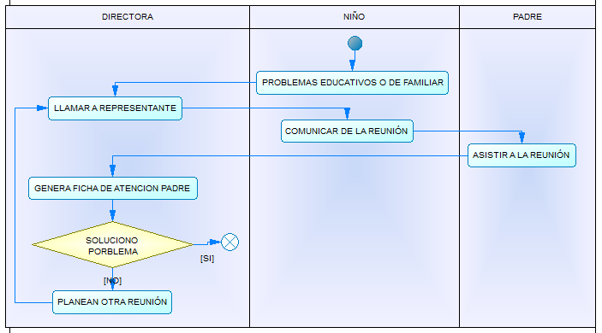
Figura 16. Diagrama de Actividades DA1. Diagrama de Actividades de Visita Padres Familia (González, 2018)

Casos de uso
En la figura 17, se mostrará el caso de uso de GESTIONAR FICHA ATENCIÓN A PADRE. Además, se muestra el caso de uso a detalle del ingreso, modificación y eliminación lógica de una ficha de atención a padre
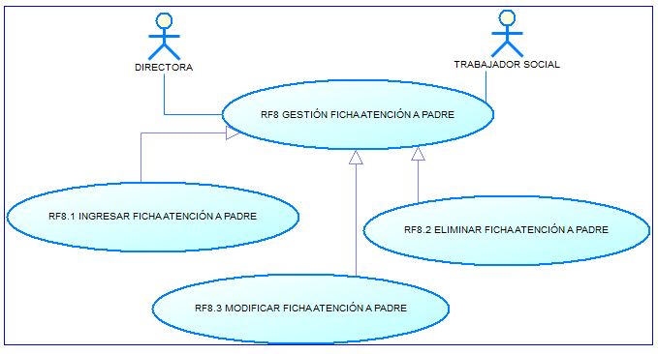
Figura 17. Diagrama de Caso de Uso RF8. GESTIÓN FICHA ATENCIÓN A PADRE (González, 2018)
IDENTIFICADOR DEL REQUERIMIENTO | RF8
NOMBRE DEL REQUERIMIENTO | GESTIÓN FICHA DE ATENCIÓN A PADRES
CARACTERISTICAS | Administrar ficha de atención a padres del niño
DESCRIPCIÓN DEL REQUERIMIENTO | La directora y el/la trabajadora social pueden ingresar, eliminar y modificar fichas de atención a padres.
IMPORTANCIA DEL REQUERIMIENTO | Media
Tabla 12. RF8 (González, 2018)

Ingresar Ficha atención padre RF8.1
Este caso de uso de uso nos permite el ingreso de ficha atención padre por ejemplo motivo, curso, etc.
Flujo Principal
PASO | DESCRIPCIÓN | EXCEPCIÓN
1 | El actor presiona FICHAS
2 | El actor presiona la opción de FICHA ATENCIÓN PADRE
3 | El sistema abre el segundo menú
4 | El sistema carga la lista de NINO | (E1)
5 | El actor busca al NINO por cédula o nombre
6 | El actor selecciona al NINO de la tabla (JTable)
7 | El sistema carga los campos del NINO | (E1)
8 | El actor presiona botón FICHA
9 | El sistema abre la ventana de FICHA ATENCIÓN PADRE
10 | El sistema Carga los campos de los JComboBox | (E1)
11 | El sistema carga la lista de las FICHA ATENCIÓN PADRE | (E1)
12 | El sistema carga la lista de los PARIENTE | (E1)
13 | El actor busca PARIENTE por nombre, cédula | (E1)
14 | El actor selecciona un pariente y llena el JTextField
15 | El actor llena todos los campos de texto (JTextField)
16 | El actor selecciona una opción (JComboBox)
17 | El actor presiona GUARDAR
18 | El sistema verifica que todos los campos estén llenos | (E2) (E3)
19 | El sistema almacena los datos | (E1)
20 | El sistema actualiza la vista de los FICHA ATENCIÓN PADRE | (E1)
Flujo Alterno
PASO | ALTERNATIVA
5 | Revisar el caso de USO RF1.1
13 | Revisar el caso de USO RF3.1
Flujo Alterno
 | VERIFICACIÓN | SOLUCIÓN
E1 | No hay conexión a la base de datos | Iniciar el servicio de SQL server
E2 | Falta llenar un JTextField | Ingresar un texto
E3 | Falta seleccionar un JComboBox | Seleccionar un valor

Modificar Ficha atención padre RF8.2
Este caso de uso de uso nos permite la modificación de los datos de las fichas atención padre ejemplo motivo, curso, etc.
Flujo Principal
PASO | DESCRIPCIÓN | EXCEPCIÓN
1 | El actor presiona FICHAS
2 | El actor presiona la opción de FICHA ATENCIÓN PADRE
3 | El sistema abre el segundo menú
4 | El sistema carga la lista de NINO | (E1)
5 | El actor busca al NINO por cédula o nombre
6 | El actor selecciona al NINO de la tabla (JTable)
7 | El sistema carga los campos del NINO | (E1)
8 | El actor presiona botón FICHA
9 | El sistema abre la ventana de FICHA ATENCIÓN PADRE
10 | El sistema Carga los campos de los JComboBox | (E1)
11 | El sistema carga la lista de los FICHA ATENCIÓN PADRE | (E1)
12 | El sistema carga la lista de los PARIENTE | (E1)
13 | El actor selecciona una FICHA ATENCIÓN PADRE y activa los botones de “MODIFICAR” “ELIMINAR”
14 | El sistema carga los campos de FICHA ATENCIÓN PADRE | (E1)
15 | El actor busca PARIENTE por nombre, cédula
16 | El actor selecciona un PARIENTE y llena el JTextField
17 | El actor llena todos los campos de texto (JTextField)
18 | El actor selecciona una opción (JRadioButton)
19 | El actor presiona MODIFICAR
20 | El sistema verifica que todos los campos estén llenos | (E2) (E3)
21 | El sistema modifica los datos | (E1)
22 | El sistema actualiza la vista de los FICHA ATENCIÓN PADRE | (E1)
Flujo Alterno
PASO | ALTERNATIVA
5 | Revisar el caso de USO RF1.1
15 | Revisar el caso de USO RF3.1
Flujo Alterno
 | VERIFICACIÓN | SOLUCIÓN
E1 | No hay conexión a la base de datos | Iniciar el servicio de SQL server
E2 | Falta llenar un JTextField | Ingresar un texto
E3 | Falta seleccionar un JComboBox | Seleccionar un valor

Eliminar Ficha atención padre RF8.3
Este caso de uso de uso nos permite la eliminación lógica de una ficha atención padre.
Flujo Principal
PASO | DESCRIPCIÓN | EXCEPCIÓN
1 | El actor presiona FICHAS
2 | El actor presiona la opción de FICHA ATENCIÓN PADRE
3 | El sistema abre el segundo menú
4 | El sistema carga la lista de NINO | (E1)
5 | El actor busca al NINO por cédula o nombre
6 | El actor selecciona al NINO de la tabla (JTable)
7 | El sistema carga los campos del NINO | (E1)
8 | El actor presiona botón FICHA
9 | El sistema abre la ventana de FICHA ATENCIÓN PADRE
10 | El sistema Carga los campos de los JComboBox | (E1)
11 | El sistema carga la lista de los FICHA ATENCIÓN PADRE | (E1)
12 | El sistema carga la lista de los PARIENTE | (E1)
13 | El actor selecciona una FICHA ATENCIÓN PADRE y activa los botones de “MODIFICAR” “ELIMINAR”
14 | El sistema carga los campos de FICHA ATENCIÓN PADRE | (E1)
15 | El actor presiona ELIMINAR
16 | El sistema elimina los datos | (E1)
17 | El sistema actualiza la vista de los FICHA ATENCIÓN PADRE | (E1)
Flujo Alterno
PASO | ALTERNATIVA
5 | Revisar el caso de USO RF1.1

Flujo Alterno
 | VERIFICACIÓN | SOLUCIÓN
E1 | No hay conexión a la base de datos | Iniciar el servicio de SQL server

Gestionar Ficha Visita Profesor

Diagrama de actividades
El sistema de Información para el Centro Integral de la Niñez (SI-CIÑ) está conformado por el proceso de visita a profesores. A continuación, se demostrará como se ejecutan dichos procesos.
En la figura 18, se muestra el diagrama de actividades para realizar una visita profesor.
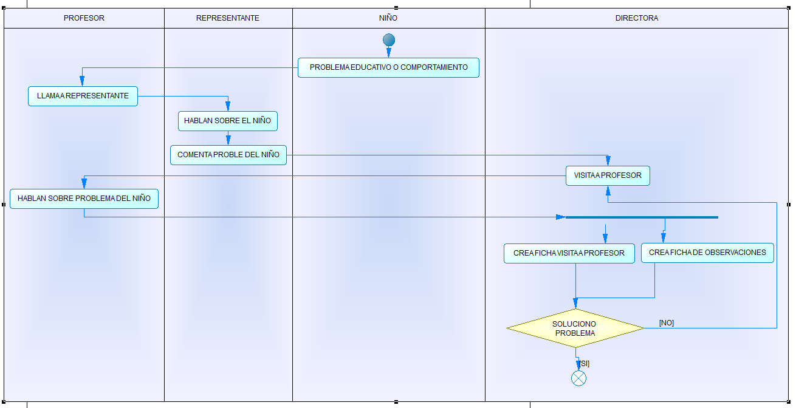
Figura 18. Diagrama de Actividades DA1. Diagrama de Actividades de Visita a Profesores (González, 2018)

Casos de uso
En la figura 19, se mostrará el caso de uso de GESTIONAR FICHA VISITA PROFESOR. Además, se muestra el caso de uso a detalle del ingreso, modificación y eliminación lógica de una ficha visita profesor.
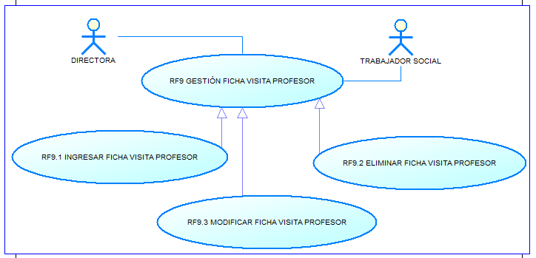
Figura 19. Diagrama de Caso de Uso RF9. GESTIÓN FICHA VISITA PROFESOR (González, 2018)
IDENTIFICADOR DEL REQUERIMIENTO | RF9
NOMBRE DEL REQUERIMIENTO | GESTIÓN FICHA DE ATENCIÓN A PROFESOR
CARACTERISTICAS | Administrar ficha de atención a los profesores
DESCRIPCIÓN DEL REQUERIMIENTO | La directora y el/la trabajadora social pueden ingresar, eliminar y modificar fichas de atención a profesores.
IMPORTANCIA DEL REQUERIMIENTO | Media
Tabla 13. RF9 (González, 2018)

Ingresar Ficha atención profesor RF9.1
Este caso de uso de uso nos permite el ingreso de ficha atención profesor por ejemplo motivo, visitante, etc.
Flujo Principal
PASO | DESCRIPCIÓN | EXCEPCIÓN
1 | El actor presiona FICHAS
2 | El actor presiona la opción de FICHA ATENCIÓN PROFESOR
3 | El sistema abre el segundo menú
4 | El sistema carga la lista de NINO | (E1)
5 | El actor busca al NINO por cédula o nombre
6 | El actor selecciona al NINO de la tabla (JTable)
7 | El sistema carga los campos del NINO | (E1)
8 | El actor presiona botón FICHA
9 | El sistema abre la ventana de FICHA ATENCIÓN PROFESOR
10 | El sistema Carga los campos de los JComboBox | (E1)
11 | El sistema carga la lista de las FICHA ATENCIÓN PROFESOR | (E1)
12 | El sistema carga la lista de los PARIENTE | (E1)
13 | El sistema carga la lista de los COLEGIO
14 | El actor busca PARIENTE por nombre, cédula | (E1)
15 | El actor busca COLEGIO por nombre | (E1)
16 | El actor selecciona un pariente y llena el JTextField
17 | El actor selecciona un colegio y llena el JTextField
18 | El actor llena todos los campos de texto (JTextField)
19 | El actor selecciona una opción (JComboBox)
20 | El actor presiona GUARDAR
21 | El sistema verifica que todos los campos estén llenos | (E2) (E3)
22 | El sistema almacena los datos | (E1)
23 | El sistema actualiza la vista de los FICHA ATENCIÓN PROFESOR | (E1)
Flujo Alterno
PASO | ALTERNATIVA
5 | Revisar el caso de USO RF1.1
14 | Revisar el caso de USO RF3.1
15 | Revisar el caso de USO RF2.1
Flujo Alterno
 | VERIFICACIÓN | SOLUCIÓN
E1 | No hay conexión a la base de datos | Iniciar el servicio de SQL server
E2 | Falta llenar un JTextField | Ingresar un texto
E3 | Falta seleccionar un JComboBox | Seleccionar un valor

Modificar Ficha atención profesor RF9.2
Este caso de uso de uso nos permite la modificación de los datos de las fichas atención padre ejemplo motivo, visitante, etc.
Flujo Principal
PASO | DESCRIPCIÓN | EXCEPCIÓN
1 | El actor presiona FICHA
2 | El actor presiona la opción de FICHA ATENCIÓN PROFESOR
3 | El sistema abre el segundo menú
4 | El sistema carga la lista de NINO | (E1)
5 | El actor busca al NINO por cédula o nombre
6 | El actor selecciona al NINO de la tabla (JTable)
7 | El sistema carga los campos del NINO | (E1)
8 | El actor presiona botón FICHA
9 | El sistema abre la ventana de FICHA ATENCIÓN PROFESOR
10 | El sistema Carga los campos de los JComboBox | (E1)
11 | El sistema carga la lista de las FICHA ATENCIÓN PROFESOR | (E1)
12 | El sistema carga la lista de los PARIENTE | (E1)
13 | El sistema carga la lista de los COLEGIO
14 | El actor selecciona una FICHA ATENCIÓN PROFESOR y activa los botones de “MODIFICAR” “ELIMINAR”
15 | El sistema carga los campos de FICHA ATENCIÓN PROFESOR | (E1)
16 | El actor busca PARIENTE por nombre, cédula | (E1)
17 | El actor busca COLEGIO por nombre | (E1)
18 | El actor selecciona un pariente y llena el JTextField
19 | El actor selecciona un colegio y llena el JTextField
20 | El actor llena todos los campos de texto (JTextField)
21 | El actor selecciona una opción (JComboBox)
22 | El actor presiona MODIFICAR
23 | El sistema verifica que todos los campos estén llenos | (E2) (E3)
24 | El sistema modifica los datos | (E1)
25 | El sistema actualiza la vista de los FICHA ATENCIÓN PROFESOR | (E1)
Flujo Alterno
PASO | ALTERNATIVA
5 | Revisar el caso de USO RF1.1
16 | Revisar el caso de USO RF3.1
17 | Revisar el caso de USO RF2.1
Flujo Alterno
 | VERIFICACIÓN | SOLUCIÓN
E1 | No hay conexión a la base de datos | Iniciar el servicio de SQL server
E2 | Falta llenar un JTextField | Ingresar un texto
E3 | Falta seleccionar un JComboBox | Seleccionar un valor

Eliminar Ficha atención profesor RF8.3
Este caso de uso de uso nos permite la eliminación lógica de una ficha atención profesor.
Flujo Principal
PASO | DESCRIPCIÓN | EXCEPCIÓN
1 | El actor presiona FICHA
2 | El actor presiona la opción de FICHA ATENCIÓN PROFESOR
3 | El sistema abre el segundo menú
4 | El sistema carga la lista de NINO | (E1)
5 | El actor busca al NINO por cédula o nombre
6 | El actor selecciona al NINO de la tabla (JTable)
7 | El sistema carga los campos del NINO | (E1)
8 | El actor presiona botón FICHA
9 | El sistema abre la ventana de FICHA ATENCIÓN PROFESOR
10 | El sistema Carga los campos de los JComboBox | (E1)
11 | El sistema carga la lista de las FICHA ATENCIÓN PROFESOR | (E1)
12 | El sistema carga la lista de los PARIENTE | (E1)
13 | El sistema carga la lista de los COLEGIO
14 | El actor selecciona una FICHA ATENCIÓN PROFESOR y activa los botones de “MODIFICAR” “ELIMINAR”
15 | El sistema carga los campos de FICHA ATENCIÓN PROFESOR | (E1)
16 | El actor presiona ELIMINAR
17 | El sistema elimina los datos | (E1)
18 | El sistema actualiza la vista de los FICHA ATENCIÓN PROFESOR | (E1)
Flujo Alterno
PASO | ALTERNATIVA
5 | Revisar el caso de USO RF1.1
Flujo Alterno
 | VERIFICACIÓN | SOLUCIÓN
E1 | No hay conexión a la base de datos | Iniciar el servicio de SQL server

Gestionar Reporte
En la figura 20, se muestra el caso de uso de generación de reportes para matricula, colegio, observación, visita profesor y visita pariente.
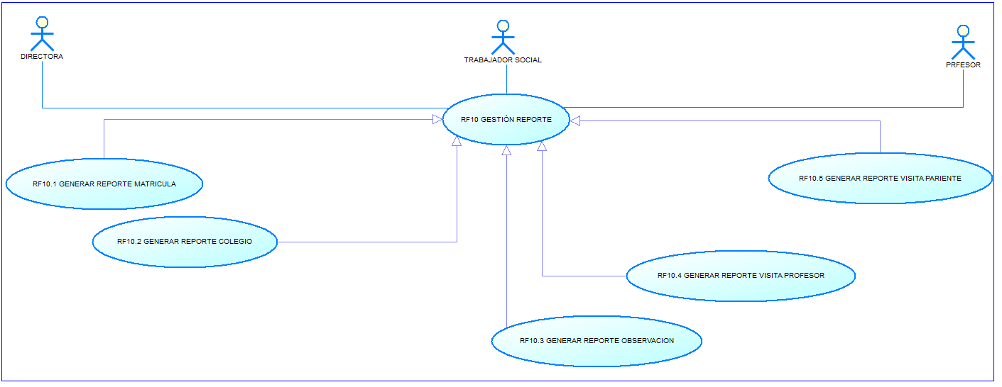
Figura 20. Diagrama de Caso de Uso RF10. GESTIÓN REPORTE (González, 2018)
IDENTIFICADOR DEL REQUERIMIENTO | RF10
NOMBRE DEL REQUERIMIENTO | GESTIÓN REPORTE
CARACTERISTICAS | Genera reportes
DESCRIPCIÓN DEL REQUERIMIENTO | La directora, el/la trabajadora y el profesor pueden generar reportes de matrícula, lista de colegios, observaciones, visita a profesores y visita a padres.
IMPORTANCIA DEL REQUERIMIENTO | Media
Tabla 14. RF10 (González, 2018)

Reporte Matrícula RF10.1
Este caso de uso de uso nos permite generar el reporte de Matricula.
Flujo Principal
PASO | DESCRIPCIÓN | EXCEPCIÓN
1 | El actor presiona REPORTES
2 | El actor presiona la opción de MATRICULA
3 | El sistema abre el menú de reportes
4 | El sistema carga la lista de NINO | (E1)
5 | El actor busca al NINO por cédula o nombre | (E1)
6 | El actor selecciona al NINO de la tabla (JTable)
7 | El sistema carga los campos del NINO | (E1)
8 | El sistema carga la lista de MATRICULAS | (E1)
9 | El actor selecciona MATRICULA de la tabla (JTable)
10 | El actor presiona botón FICHA
11 | El sistema genera el reporte | (E1)
Flujo Alterno
PASO | ALTERNATIVA
Flujo Alterno
 | VERIFICACIÓN | SOLUCIÓN
E1 | No hay conexión a la base de datos | Iniciar el servicio de SQL server

Reporte Colegio RF10.2
Este caso de uso de uso nos permite generar el reporte de Colegio.
Flujo Principal
PASO | DESCRIPCIÓN | EXCEPCIÓN
1 | El actor presiona REPORTES
2 | El actor presiona la opción de COLEGIOS
3 | El sistema genera el reporte | (E1)
Flujo Alterno
PASO | ALTERNATIVA
Flujo Alterno
 | VERIFICACIÓN | SOLUCIÓN
E1 | No hay conexión a la base de datos | Iniciar el servicio de SQL server

Reporte Observación RF10.3
Este caso de uso de uso nos permite generar el reporte de Observación.
Flujo Principal
PASO | DESCRIPCIÓN | EXCEPCIÓN
1 | El actor presiona REPORTES
2 | El actor presiona la opción de OBSERVACIÓN
3 | El sistema abre el menú de reportes
4 | El sistema carga la lista de NINO | (E1)
5 | El actor busca al NINO por cédula o nombre | (E1)
6 | El actor selecciona al NINO de la tabla (JTable)
7 | El sistema carga los campos del NINO | (E1)
8 | El sistema carga la lista de MATRICULAS | (E1)
9 | El actor selecciona MATRICULA de la tabla (JTable)
10 | El actor presiona botón FICHA
11 | El sistema genera el reporte | (E1)
Flujo Alterno
PASO | ALTERNATIVA
Flujo Alterno
 | VERIFICACIÓN | SOLUCIÓN
E1 | No hay conexión a la base de datos | Iniciar el servicio de SQL server

Reporte Visita Profesor RF10.4
Este caso de uso de uso nos permite generar el reporte de Visita a Profesor.
Flujo Principal
PASO | DESCRIPCIÓN | EXCEPCIÓN
1 | El actor presiona REPORTES
2 | El actor presiona la opción de VISITA PROFESOR
3 | El sistema abre el menú de reportes
4 | El sistema carga la lista de NINO | (E1)
5 | El actor busca al NINO por cédula o nombre | (E1)
6 | El actor selecciona al NINO de la tabla (JTable)
7 | El sistema carga los campos del NINO | (E1)
8 | El actor ingresa una fecha
9 | El actor presiona botón FICHA
10 | El sistema genera el reporte | (E1)
Flujo Alterno
PASO | ALTERNATIVA
Flujo Alterno
 | VERIFICACIÓN | SOLUCIÓN
E1 | No hay conexión a la base de datos | Iniciar el servicio de SQL server

Reporte Visita Pariente RF10.5
Este caso de uso de uso nos permite generar el reporte de Visita a Pariente.
Flujo Principal
PASO | DESCRIPCIÓN | EXCEPCIÓN
1 | El actor presiona REPORTES
2 | El actor presiona la opción de VISITA PARIENTE
3 | El sistema abre el menú de reportes
4 | El sistema carga la lista de NINO | (E1)
5 | El actor busca al NINO por cédula o nombre | (E1)
6 | El actor selecciona al NINO de la tabla (JTable)
7 | El sistema carga los campos del NINO | (E1)
8 | El actor ingresa una fecha
9 | El actor presiona botón FICHA
10 | El sistema genera el reporte | (E1)
Flujo Alterno
PASO | ALTERNATIVA
Flujo Alterno
 | VERIFICACIÓN | SOLUCIÓN
E1 | No hay conexión a la base de datos | Iniciar el servicio de SQL server

Requisitos no funcionales
Son las características generales y prohibiciones de una aplicación. Además, son requisitos que no cuentan directamente con el funcionamiento del sistema.
IDENTIFICADOR DEL REQUERIMIENTO | RNF 1
NOMBRE DEL REQUERIMIENTO | MOTOR BASE DE DATOS
CARACTERISTICAS | El sistema de Información para el Centro Integral de la Niñez (SI-CIÑ) guardará la información en una base de datos llamada SQL Server 2014
DESCRIPCIÓN DEL REQUERIMIENTO | El motor de datos SQL Server tiene una alta seguridad y un fácil manejo que nos permite crear vistas para realizar consultas más rápidas.
IMPORTANCIA DEL REQUERIMIENTO | Alta
Tabla 15. RNF1 (González, 2018)
IDENTIFICADOR DEL REQUERIMIENTO | RNF 2
NOMBRE DEL REQUERIMIENTO | CODIFICACIÓN DEL sistema de Información para el Centro Integral de la Niñez (SI-CIÑ)
CARACTERISTICAS | El sistema de Información para el Centro Integral de la Niñez (SI-CIÑ) debe ser un sistema escalable y fácil de utilizar para el usuario
DESCRIPCIÓN DEL REQUERIMIENTO | El lenguaje de programación del sistema de Información para el Centro Integral de la Niñez (SI-CIÑ) va a ser JAVA por las funciones completas y plugin adicionales
IMPORTANCIA DEL REQUERIMIENTO | Alta
Tabla 16. RNF2 (González, 2018)

Requisitos comunes de las interfaces

Interfaces de usuario
La interfaz de usuario se conformará por un conjunto de ventanas donde se formará por otro conjunto de botones, paneles, campos de textos, listas, menús dinámicos. Se utilizará un mismo fondo con una distribución organizada de los componentes de la ventana.

Interfaces de hardware
Se requiere tener un equipo de cómputo en buen estado y funcionado con las siguientes especificaciones:
- Procesador de 1.5GHz o superior
- Memoria RAM de 512MB
- Periféricos de entrada
  - Mouse
  - Teclado
- Periféricos de salida
  - Impresora

Interface de software
- Sistema operativo: Windows XP o superior
- Máquina virtual de JAVA
- Motor de base de datos SQL Server

Prototipos
En las figuras 21 al 26, se crea unos prototipos realizados en Paint de como va a ser el sistema su interfaz gráfica
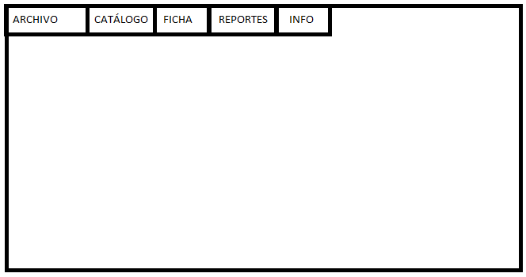
Figura 21. Prototipo Menú Inicial (González, 2018)

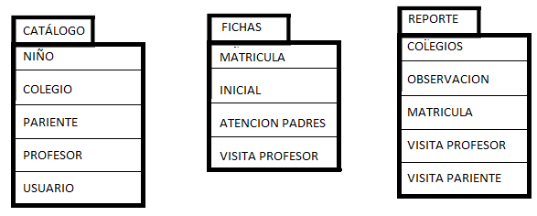
Figura 22. Prototipo Menú (González, 2018)

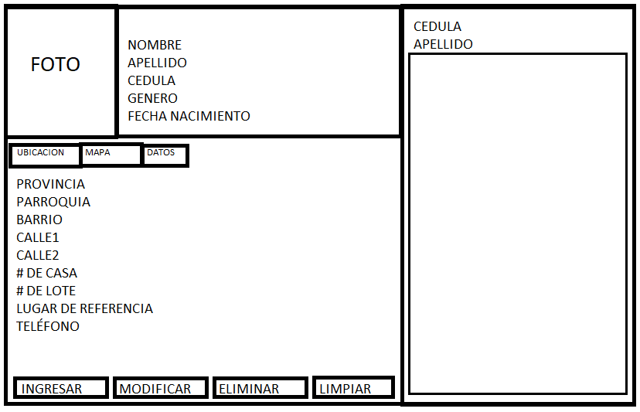
Figura 23. Prototipo Nino (González, 2018)
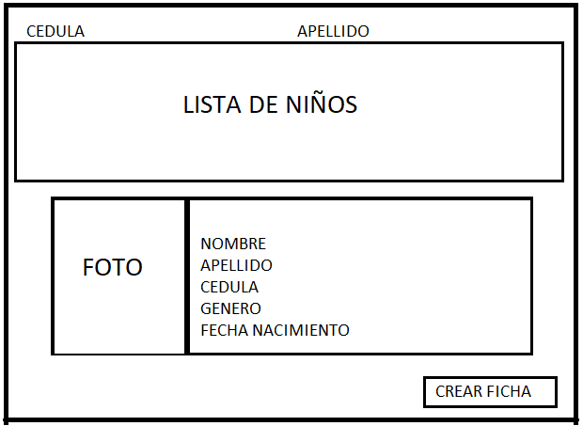
Figura 24. Prototipo Listado de Nino (González, 2018)

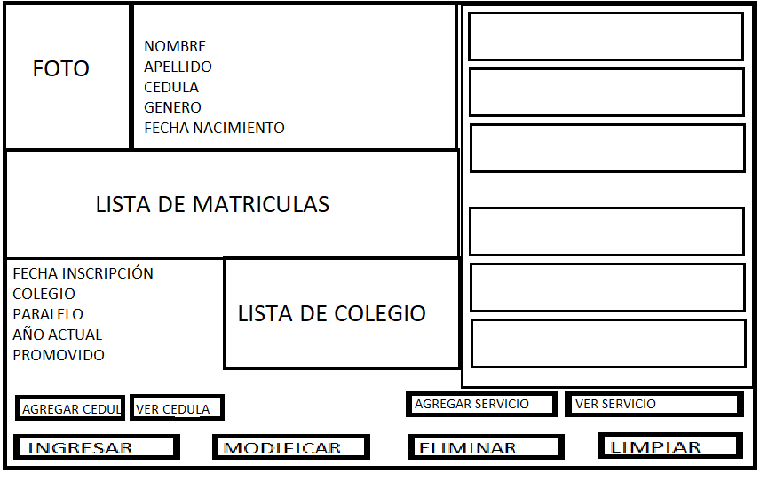
Figura 25. Prototipo Ficha Matricula y Observación (González, 2018)
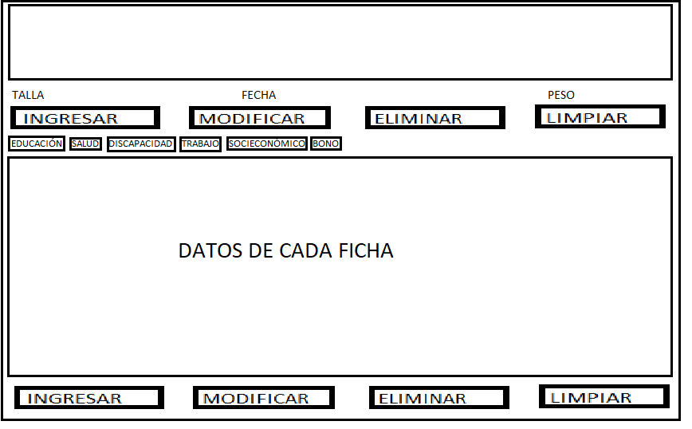
Figura 26. Prototipo Ficha Inicial (González, 2018)

Estimación de riesgos
- El cliente no este satisfecho con el sistema de información
- Cambios de requisitos que precisan modificaciones de diseño
- El tamaño del sistema de información a desarrollar esta subestimado

Elaboración
En el presente capítulo se realizará la estructura de cómo está construido el Sistema de Información para el Centro Integral de la Niñez (SI-CIÑ) mediante los diagramas de clase, E/R y secuencia.

Diagrama de clases
Los diagramas de clases se clasifican en tres principales grupos donde explica la parte gratifica (GUI), el diagrama de dominio del problema y finalmente la capa de manejo de datos.

Diagrama de clases (GUI)
A continuación, se muestra como está conformado las ventanas del Sistema de Información para el Centro Integral de la Niñez (SI-CIÑ).
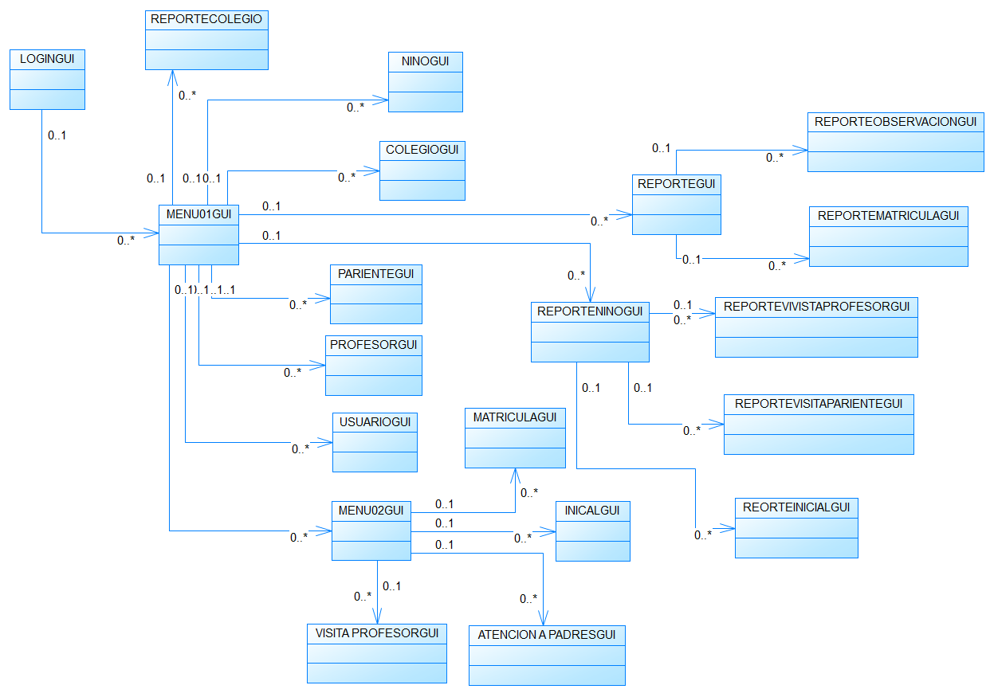
Figura 27. Diagrama de clases GUI (González, 2018)

Diagrama de clases (DP) conceptual
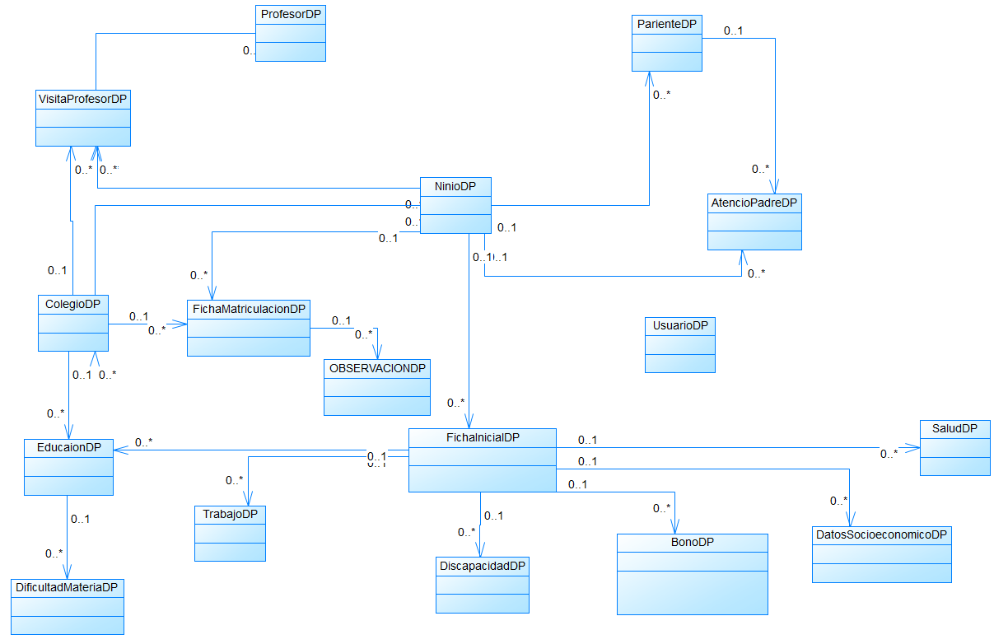
Figura 28. Diagrama de clases DP Conceptual (González, 2018)

Diagrama de clases (DP)
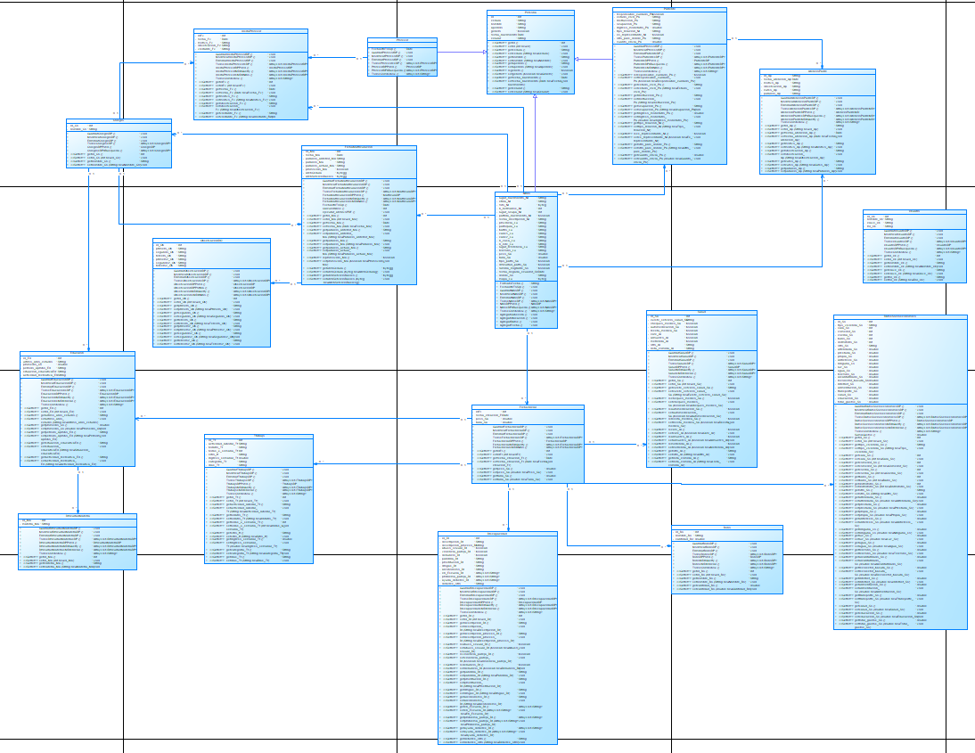
Figura 29. Diagrama de clases DP (González, 2018)

Diagrama de clases (DP) conceptual
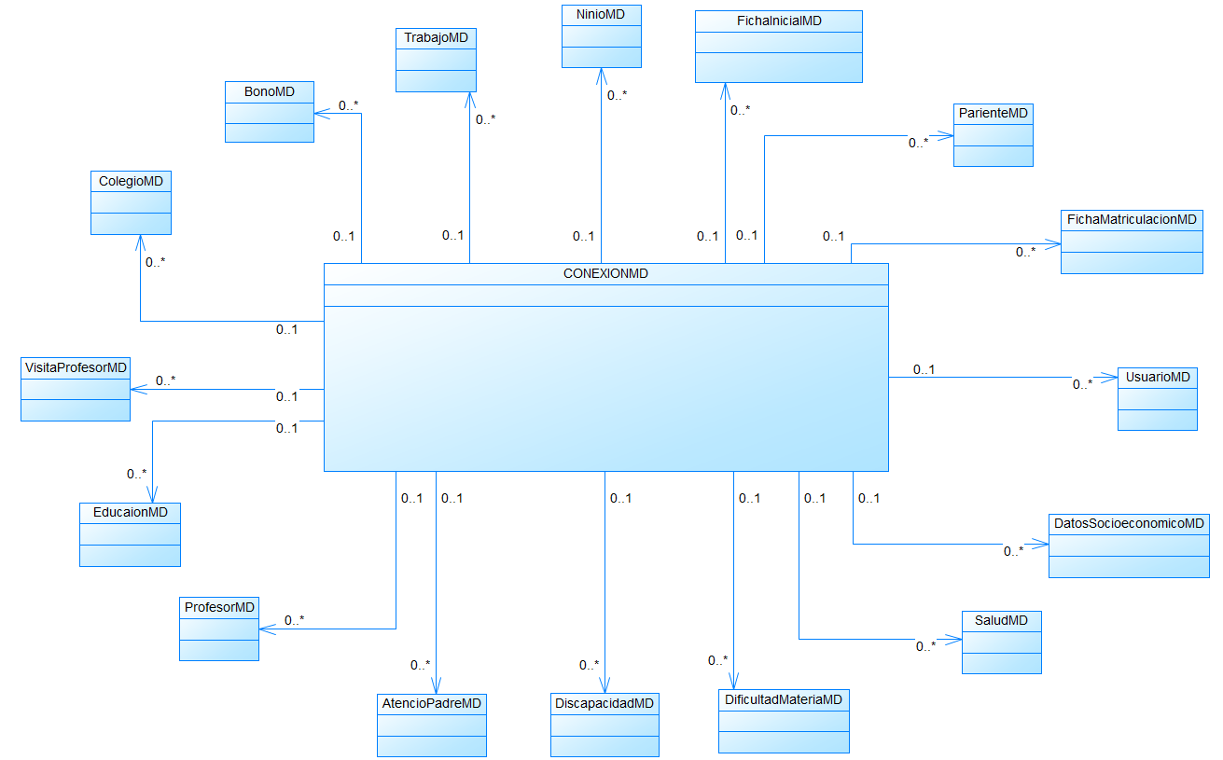
Figura 30. Diagrama de clases MD Conceptual (González, 2018)

Diagrama de clases (DP)
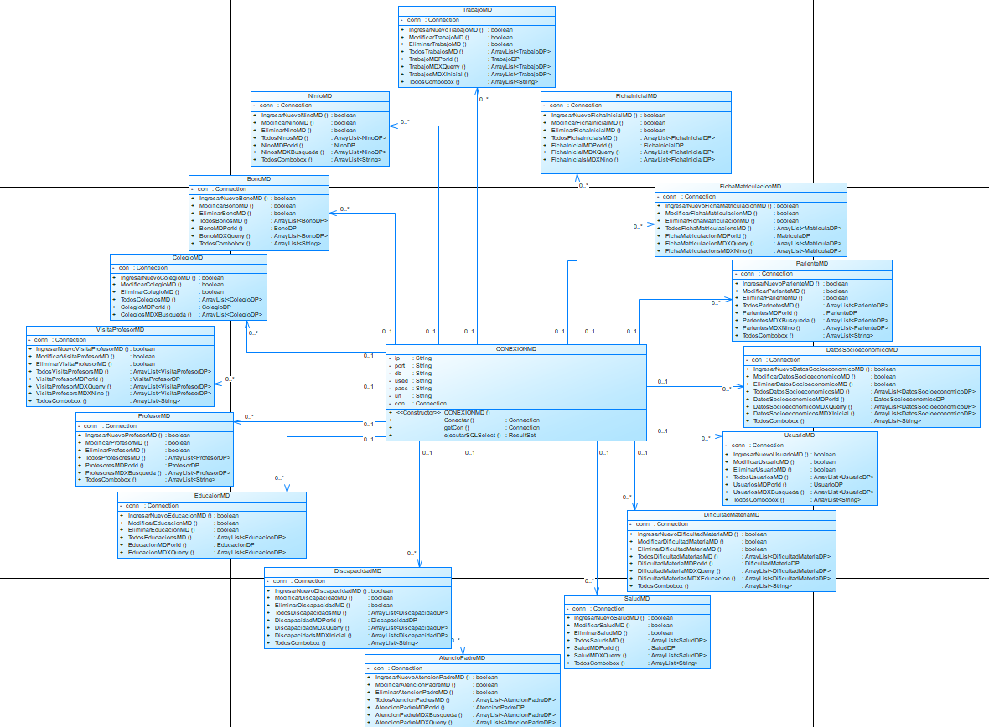
Figura 31. Diagrama de clases MD (González, 2018)

Diseño conceptual
Este es el diagrama conceptual de la base de datos que el cual nos indica cómo va a estar estructurada la base de datos. En el sistema se tiene considerado la tabla principal al “Nino” la cual va a estar relacionado con todas las tablas y con la generación de fichas. La tabla de “FichaInicial” estará compuesta por las demás fichas para la generación de un reporte unificado.
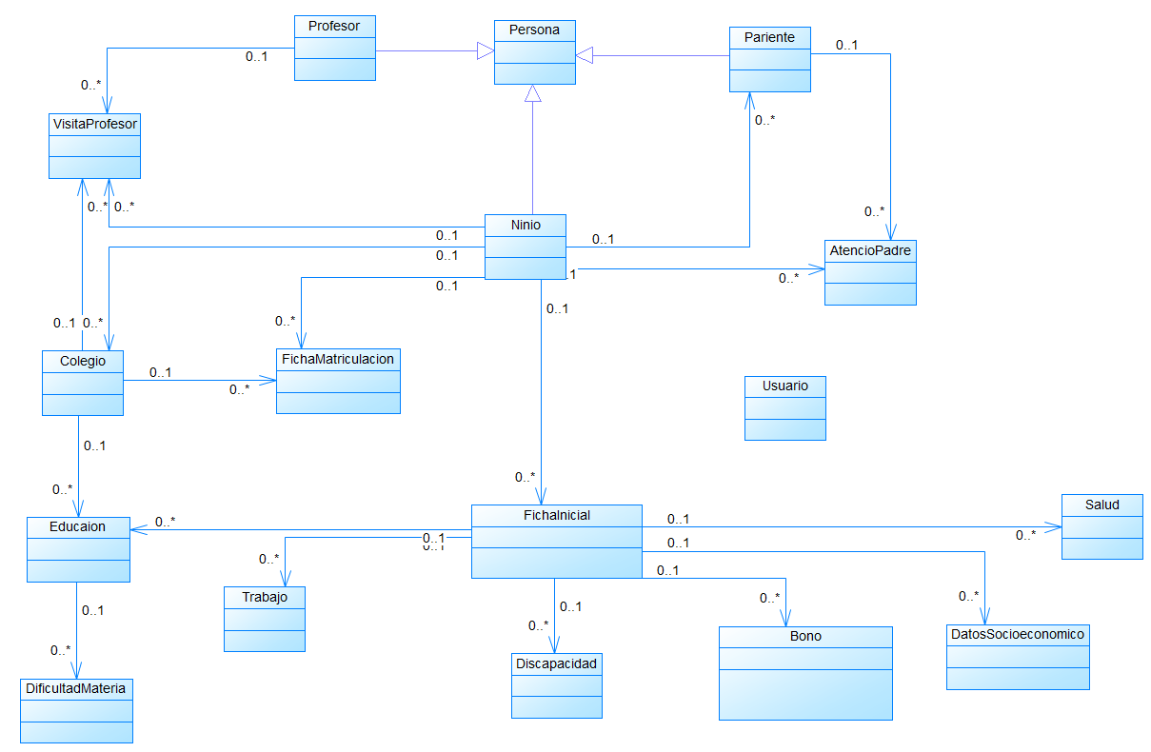
Figura 32. Diagrama Conceptual de la Base de Datos (González, 2018)

Diagrama de Secuencia

Diagrama de inicio de sesión
En la figura 33, se presenta el diagrama de secuencia del inicio de sesión al sistema de información
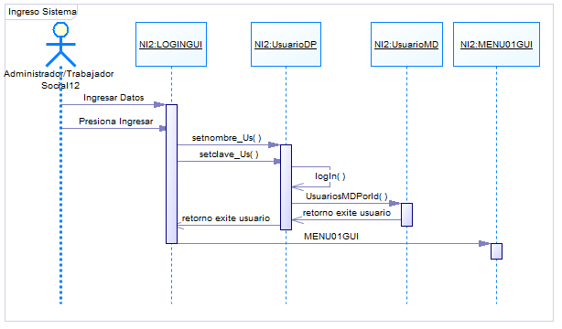
Figura 33. Ingreso sistema (González, 2018)

Diagrama de Secuencia para la Gestión de Nino
En los presentes diagramas de secuencia se va a observar como interactúa el usuario con el sistema para la generación de un CRUD de todas las entidades básicas: NINO, COLEGIO, PARIENTE, PROFESOR y USUARIO, para más detalle revisar el anexo 2 que se encuentra en el CD.

Ingreso
En la figura 34, se presenta el diagrama de secuencia del ingresar un nuevo niño
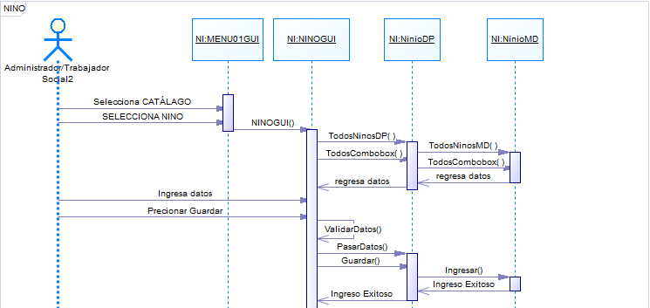
Figura 34. Ingreso Niño (González, 2018)

Modificar
En la figura 35, se presenta el diagrama de secuencia del modificar un niño
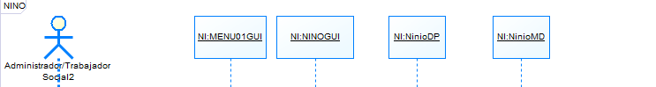
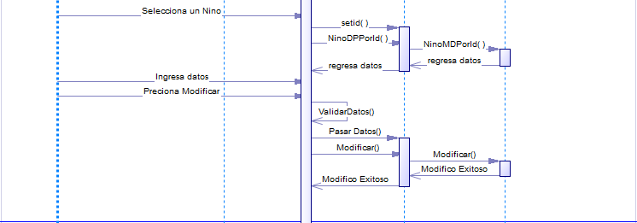
Figura 35. Modificar Niño (González, 2018)

Eliminar
En la figura 36, se presenta el diagrama de secuencia del eliminar un niño
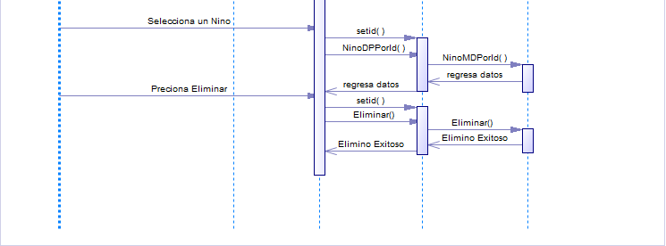
Figura 36. Eliminar Niño (González, 2018)

Diagrama de Secuencia para la Fichas Modelo 1
En los presentes diagramas de secuencia se modelará como el usuario interactúa con el sistema y el sistema obtiene datos necesarios de las entidades básicas: FICHA MATRICULA, FICHA VISITA PROFESOR y FICHA ATENCIÓN PADRE

En la figura 37, se presenta el diagrama de secuencia del proceso de generar una matrícula
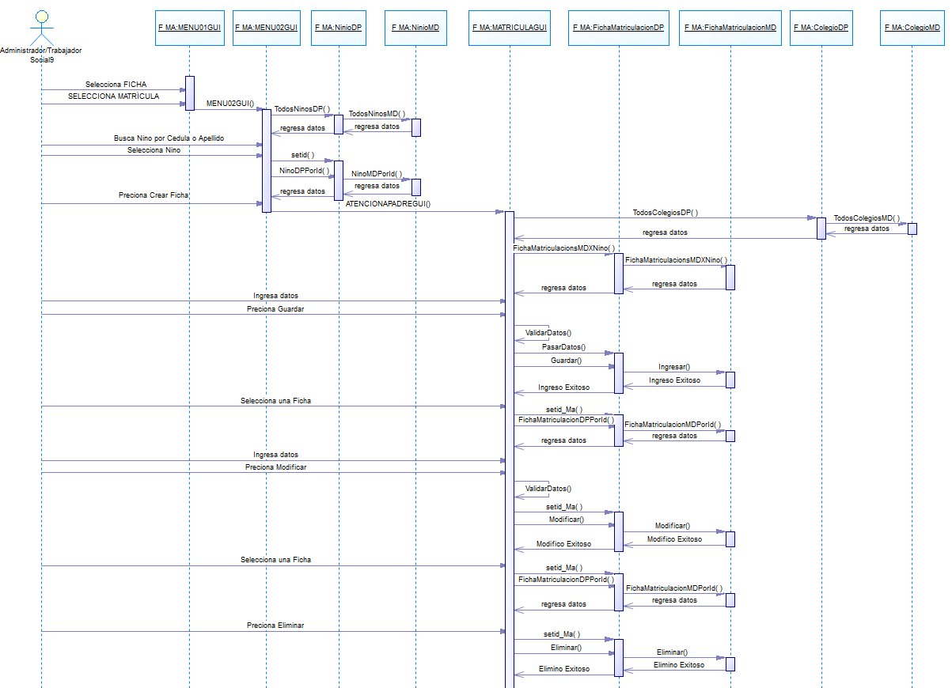
Figura 37. Matrícula Secuencia (González, 2018)
En la figura 38, se presenta el diagrama de secuencia del proceso de fichas de visita a profesores
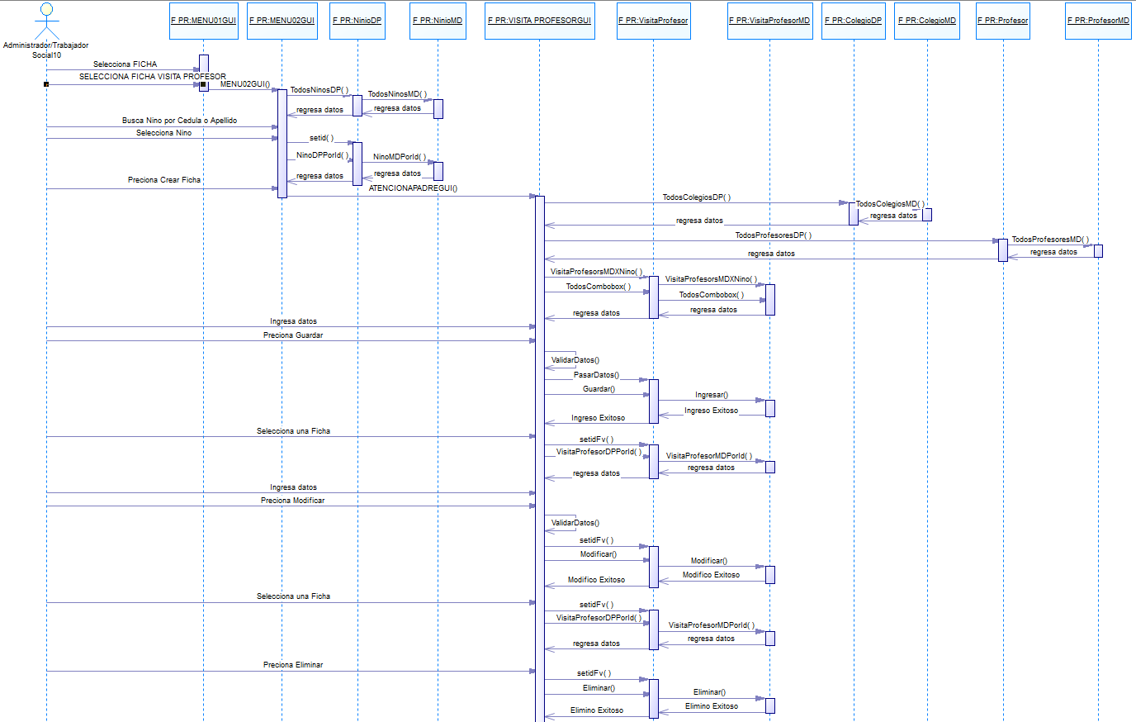
Figura 38. Visita Profesor Secuencia (González, 2018)
En la figura 39, se presenta el diagrama de secuencia del proceso de fichas de visita a padres
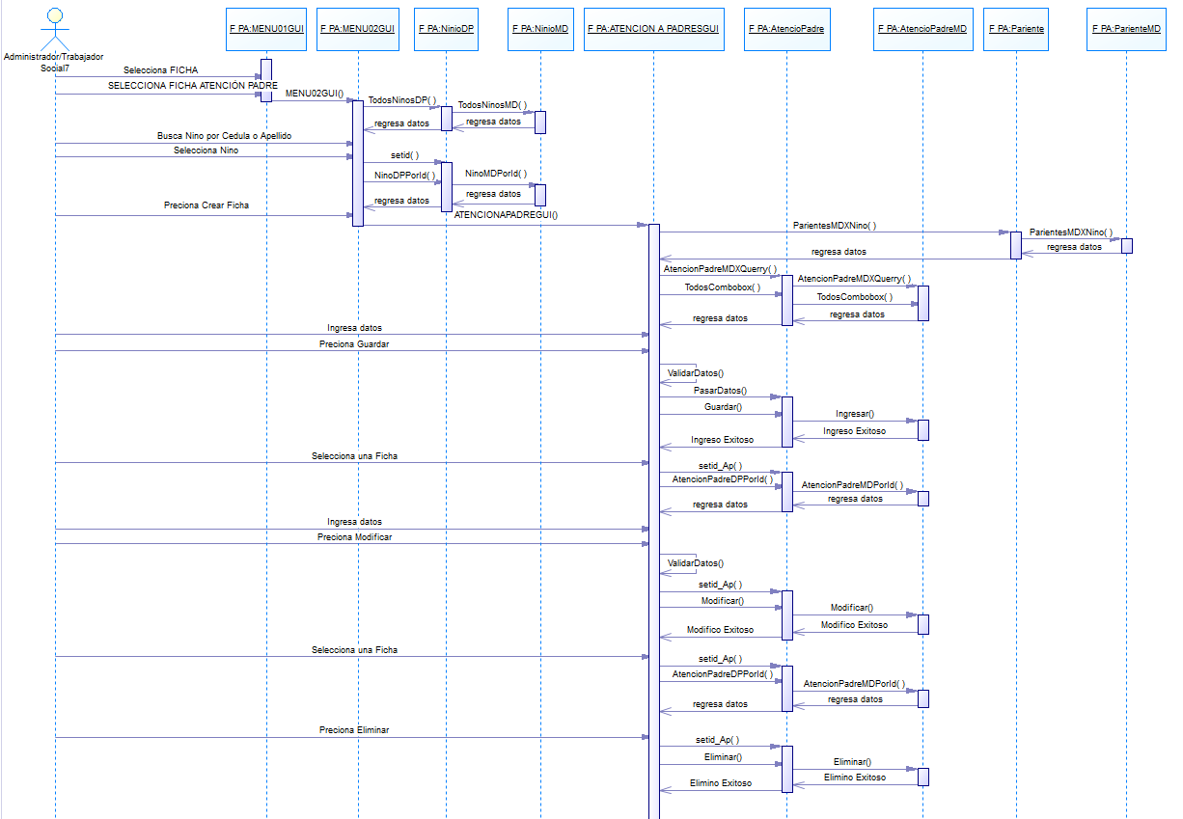
Figura 39. Atención Padre Secuencia (González, 2018)

Diagrama de Secuencia para la Fichas Modelo 2
En la figura 40, se modela la interacción del usuario con el sistema para la generación de la ficha inicial.
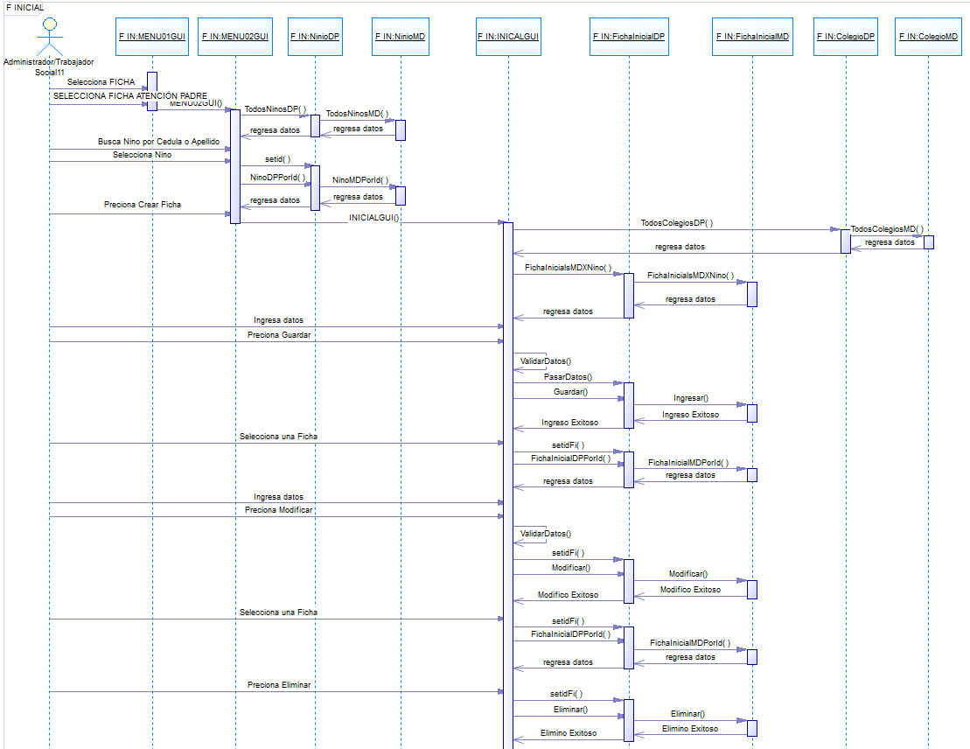
Figura 40. Inicio Secuencia (González, 2018)

Diagrama de Secuencia para Reportes
En las figuras 41 al 45, se muestra cómo va a ser el despliegue de los Reportes. El reporte de colegio muestra todos los colegios registrados, el reporte de Matrícula y Observación tiene la misma estructura, los reportes de VisitaPariente y VisitaProfesor tiene la misma estructura entonces solo se realizó el diagrama de VisitaPariente.
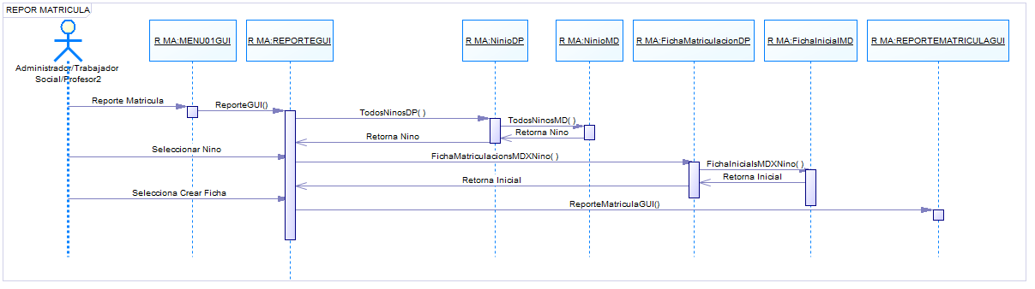
Figura 41. Reporte matrícula Secuencia (González, 2018)
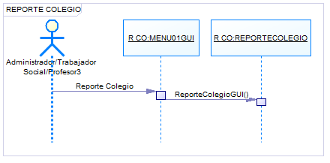
Figura 42. Reporte Colegio Secuencia (González, 2018)
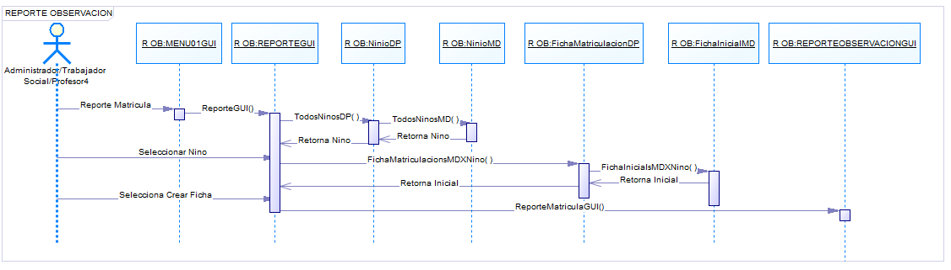
Figura 43. Reporte Observación Secuencia (González, 2018)
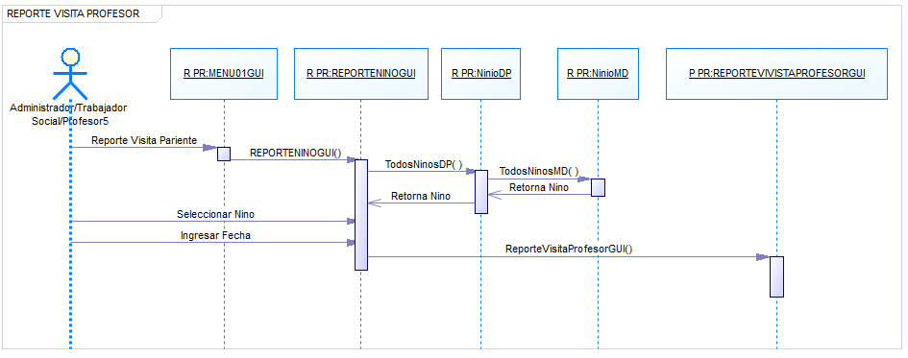
Figura 44. Reporte Visita Profesor Secuencia (González, 2018)
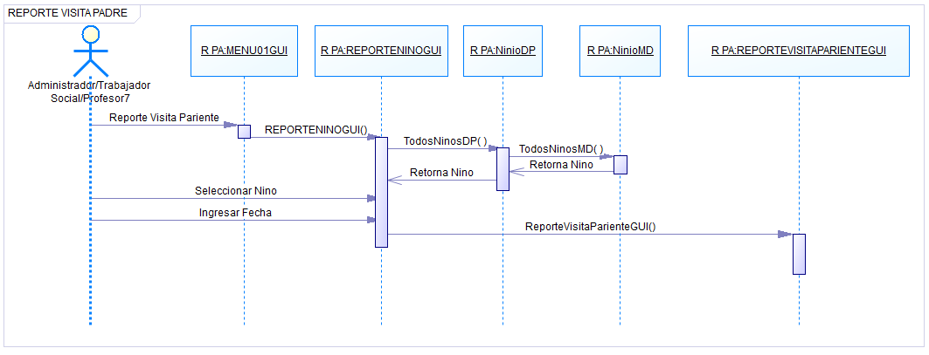
Figura taba45. Reporte Visita Padre Secuencia (González, 2018)

Diccionario de datos
Un diccionario de datos es una lista de todos los componentes que forman parte de la base de datos que se va a utilizar, está compuesta por el nombre de la tabla, el nombre del campo con su respectivo tipo de dato y claves primarias o foráneas
CAMPO | CÓDIGO | TIPO DE DATO | PK-FK
ATENCIONPADRE
id_Ap | id_Ap | numeric(18, 0) | Primary Key
id_Pa | id_Pa | numeric(18, 0) | Foreign Key
id_Ni | id_Ni | numeric(18, 0)
fecha_atencion_Ap | fecha_atencion_Ap | datetime
motivo_Ap | motivo_Ap | varchar(254)
observacion_Ap | observacion_Ap | varchar(254)
curso_Ap | curso_Ap | varchar(254)
paralelo_Ap | paralelo_Ap | varchar(254)
BONO
id_Bo | id_Bo | numeric(18, 0) | Primary Key
id_Fi | id_Fi | numeric(18, 0) | Foreign Key
nombre_Bo | nombre_Bo | varchar(254)
cantidad_Bo | cantidad_Bo | numeric(9, 2)
COLEGIO
id_Co | id_Co | numeric(18, 0) | Primary Key
nombre_Co | nombre_Co | varchar(254)
DATOSSOCIOECONOMICO
id_So | id_So | numeric(18, 0) | Primary Key
id_Fi | id_Fi | numeric(18, 0) | Foreign Key
tipo_vivienda_So | tipo_vivienda_So | varchar(254)
sala_So | sala_So | int
comedor_So | comedor_So | int
cocina_So | cocina_So | int
bano_So | bano_So | int
dormitorio_So | dormitorio_So | int
otro_So | otro_So | varchar(254)
arrendada_So | arrendada_So | numeric(9, 2)
prestada_So | prestada_So | numeric(9, 2)
propia_So | propia_So | numeric(9, 2)
anticresis_So | anticresis_So | numeric(9, 2)
ninguna_so | ninguna_so | numeric(9, 2)
luz_So | luz_So | numeric(9, 2)
agua_So | agua_So | numeric(9, 2)
telefono_So | telefono_So | numeric(9, 2)
alcantarillado_So | alcantarillado_So | numeric(9, 2)
recolector_basura_So | recolector_basura_So | numeric(9, 2)
internet_So | internet_So | numeric(9, 2)
alimentacion_So | alimentacion_So | numeric(9, 2)
transporte_So | transporte_So | numeric(9, 2)
salud_So | salud_So | numeric(9, 2)
educacion_So | educacion_So | numeric(9, 2)
total_gastos_So | total_gastos_So | numeric(9, 2)
DIFICULTADMATERIA
id_Ma | id_Ma | numeric(18, 0) | Primary Key
id_Ed | id_Ed | numeric(18, 0) | Foreign Key
materia_Ma | materia_Ma | varchar(254)
DISCAPACIDAD
id_Di | id_Di | numeric(18, 0) | Primary Key
id_Fi | id_Fi | numeric(18, 0) | Foreign Key
descripcion_Di | descripcion_Di | varchar(254)
descripcion_proceso_Di | descripcion_proceso_Di | varchar(254)
abuso_sexual_Di | abuso_sexual_Di | varchar(254)
violencia_pareja_Di | violencia_pareja_Di | varchar(254)
denuncio_Di | denuncio_Di | varchar(254)
pandilla_Di | pandilla_Di | varchar(254)
prostitucion_Di | prostitucion_Di | varchar(254)
drogas_Di | drogas_Di | varchar(254)
alcoholismo_Di | alcoholismo_Di | varchar(254)
en_Escuela_Di | en_Escuela_Di | varchar(254)
problema_pareja_Di | problema_pareja_Di | varchar(254)
ayuda_deberes_Di | ayuda_deberes_Di | varchar(254)
deberes_otro | deberes_otro | varchar(254)
EDUCACION
id_Ed | id_Ed | numeric(18, 0) | Primary Key
id_Fi | id_Fi | numeric(18, 0) | Foreign Key
id_Co | id_Co | numeric(18, 0) | Foreign Key
ultimo_anio_estudio_Ed | ultimo_anio_estudio_Ed | varchar(254)
promedio_Co | promedio_Co | numeric(6, 2)
periodo_aprobo_Ed | periodo_aprobo_Ed | varchar(254)
situacion_educativa_Ed | situacion_educativa_Ed | varchar(254)
actividad_recreativa_Ed | actividad_recreativa_Ed | varchar(254)
FICHAINICIAL
id_Fi | id_Fi | numeric(18, 0) | Primary Key
id_Ni | id_Ni | numeric(18, 0) | Foreign Key
fecha_creacion_Fi | fecha_creacion_Fi | datetime
peso_Sa | peso_Sa | decimal(5, 2)
talla_Sa | talla_Sa | decimal(5, 2)
FICHAMATRICULA
id_Ma | id_Ma | numeric(18, 0) | Primary Key
id_Co | id_Co | numeric(18, 0) | Foreign Key
id_Ni | id_Ni | numeric(18, 0) | Foreign Key
fecha_Ma | fecha_Ma | datetime
cedula_Ma | cedula_Ma | image
basico_Ma | basico_Ma | image
anio_Ma | anio_Ma | varchar(254)
paralelo_Ma | paralelo_Ma | varchar(254)
ultimo_anio_estudio_Ma | ultimo_anio_estudio_Ma | varchar(254)
aprobo_Ma | aprobo_Ma | bit
NINO
id_Ni | id_Ni | numeric(18, 0) | Primary Key
cedula | cedula | varchar(254)
nombre | nombre | varchar(254)
apellido | apellido | varchar(254)
genero | genero | bit
fecha_nacimiento | fecha_nacimiento | datetime
celular | celular | varchar(254)
lugar_nacimiento_Ni | lugar_nacimiento_Ni | varchar(254)
etnia_Ni | etnia_Ni | varchar(254)
foto_Ni | foto_Ni | image
n_hermanos_Ni | n_hermanos_Ni | int
lugar_ocupa_Ni | lugar_ocupa_Ni | int
partida_nacimiento_Ni | partida_nacimiento_Ni | bit
fecha_inscripcion_Ni | fecha_inscripcion_Ni | varchar(254)
provincia_Lu | provincia_Lu | varchar(254)
parroquia_Lu | parroquia_Lu | varchar(254)
barrio_Lu | barrio_Lu | varchar(254)
calle1_Lu | calle1_Lu | varchar(254)
calle2_Lu | calle2_Lu | varchar(254)
n_casa_Lu | n_casa_Lu | varchar(254)
n_lote_Lu | n_lote_Lu | varchar(254)
lugar_referencia_Lu | lugar_referencia_Lu | varchar(254)
mapa_Lu | mapa_Lu | image
telefono_Lu | telefono_Lu | varchar(254)
peso_Sa | peso_Sa | numeric(18, 0)
talla_Sa | talla_Sa | numeric(18, 0)
tipo_parto_Sa | tipo_parto_Sa | bit
dificultad_parto_Sa | dificultad_parto_Sa | bit
familia_migrante_So | familia_migrante_So | bit
fecha_llegada_ecuador_So | fecha_llegada_ecuador_So | datetime
donde_So | donde_So | varchar(254)
OBSERVACION
id_Ob | id_Ob | numeric(18, 0) | Primary Key
id_Ma | id_Ma | numeric(18, 0) | Foreign Key
primer_Ob | primer_Ob | varchar(254)
segundo_Ob | segundo_Ob | varchar(254)
tercero_Ob | tercero_Ob | varchar(254)
primer2_Ob | primer2_Ob | varchar(254)
segundo2_Ob | segundo2_Ob | varchar(254)
tercero2_Ob | tercero2_Ob | varchar(254)
PARIENTE
id_Pa | id_Pa | numeric(18, 0) | Primary Key
id_Ni | id_Ni | numeric(18, 0) | Foreign Key
cedula | cedula | varchar(254)
nombre | nombre | varchar(254)
apellido | apellido | varchar(254)
genero | genero | bit
fecha_nacimiento | fecha_nacimiento | datetime
celular | celular | varchar(254)
responsable_cuidado_Pa | responsable_cuidado_Pa | bit
estado_civil_Pa | estado_civil_Pa | varchar(254)
instruccion_Pa | instruccion_Pa | varchar(254)
ocupacion_Pa | ocupacion_Pa | varchar(254)
ingreso_monetario_Pa | ingreso_monetario_Pa | numeric(18, 0)
tipo_relacion_Ni | tipo_relacion_Ni | varchar(254)
es_representante_Ni | es_representante_Ni | bit
otro_pais_donde_Pa | otro_pais_donde_Pa | varchar(254)
cuanto_envia_Pa | cuanto_envia_Pa | numeric(18, 0)
PROFESOR
id_Pr | id_Pr | numeric(18, 0) | Primary Key
cedula | cedula | varchar(254)
nombre | nombre | varchar(254)
apellido | apellido | varchar(254)
genero | genero | bit
fecha_nacimiento | fecha_nacimiento | datetime
celular | celular | varchar(254)
SALUD
id_Sa | id_Sa | numeric(18, 0) | Primary Key
id_Fi | id_Fi | numeric(18, 0) | Foreign Key
existe_servicio_salud_Sa | existe_servicio_salud_Sa | varchar(254)
chequeo_medico_Sa | chequeo_medico_Sa | bit
automedicacion_Sa | automedicacion_Sa | bit
receta_medica_Sa | receta_medica_Sa | bit
cafe_Al | cafe_Al | bit
almuerzo_Al | almuerzo_Al | bit
merienda_Al | merienda_Al | bit
otro_Al | otro_Al | varchar(254)
lista_comida_Al | lista_comida_Al | varchar(254)
TRABAJO
id_Tr | id_Tr | numeric(18, 0) | Primary Key
id_Fi | id_Fi | numeric(18, 0) | Foreign Key
actividad_laboral_Tr | actividad_laboral_Tr | varchar(254)
horario_Tr | horario_Tr | varchar(254)
horas_x_semana_Tr | horas_x_semana_Tr | int
sitio_tr | sitio_tr | varchar(254)
ingreso_semanal_Tr | ingreso_semanal_Tr | numeric(9, 2)
categoria_Tr | categoria_Tr | varchar(254)
dias_Tr | dias_Tr | varchar(254)
USUARIO
id_Us | id_Us | numeric(18, 0) | Primary Key
nombre_Us | nombre_Us | varchar(254)
clave_Us | clave_Us | varchar(254)
rol_Us | rol_Us | varchar(254)
VISITAPROFESOR
id_Vp | id_Vp | numeric(18, 0) | Primary Key
id_Ni | id_Ni | numeric(18, 0) | Foreign Key
id_Pr | id_Pr | numeric(18, 0) | Foreign Key
id_Co | id_Co | numeric(18, 0) | Foreign Key
visitante_Vp | visitante_Vp | varchar(254)
fecha_Vp | fecha_Vp | datetime
motivo_Vp | motivo_Vp | varchar(254)
observacion_Vp | observacion_Vp | varchar(254)
Tabla 17. DICCIONARIO DE DATOS (González, 2018)

Diagrama de BDD
Los siguientes gráficos mostraran cómo está conformado la base de datos de una forma conceptual y física

Diagrama E – R de la base de datos conceptual
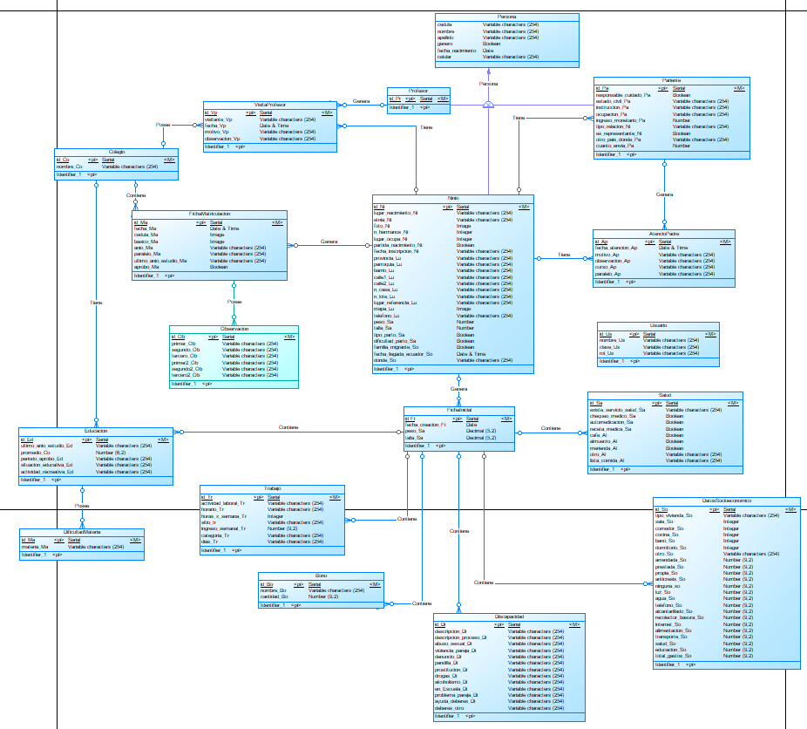
Figura 46.3.4.1 Diagrama E – R de la base de datos conceptual (González, 2018)

Diagrama de la base de datos físico
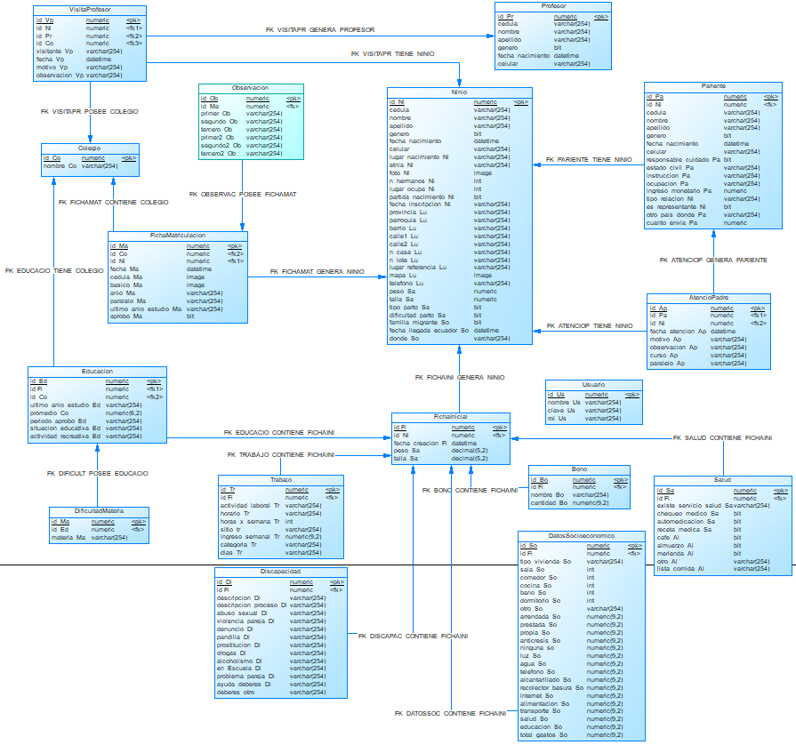
Figura 47. Diagrama de la base de datos físico (González, 2018)

Diagrama de estados
Los diagramas de estados son también conocidos como diagramas de maquina donde se muestra las transiciones que se realiza entre varios objetos. El diagrama de estados se encarga de almacenar el estado de un objeto en un determinado tiempo y puede cambiar su estado por una acción.

Inicio del sistema
En la figura 48, podemos observar cómo es una máquina de estados para el proceso de inicio de sesión.
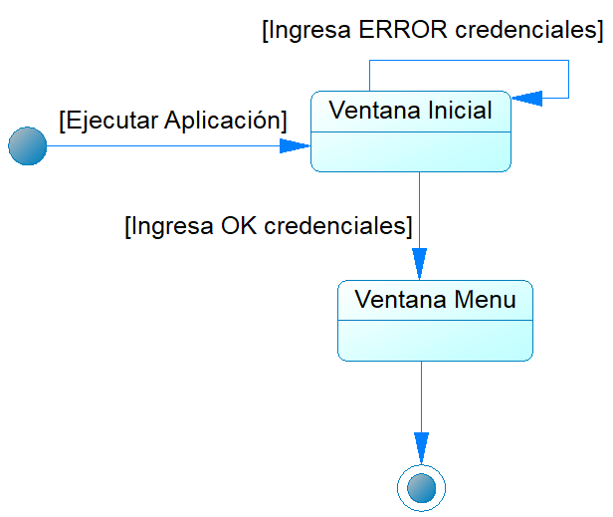
Figura 48. Estado Inicio Sistema (González, 2018)

Nino
En la figura 49, podemos observar cómo es una máquina de estados para la creación lógica de un niño.
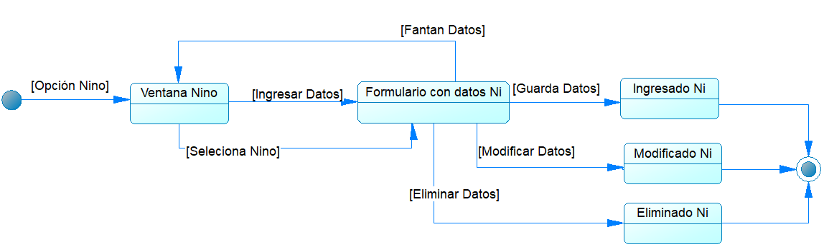
Figura 49. Estado Niño (González,2018)

Pariente
En la figura 50, podemos observar cómo es una máquina de estados para la creación lógica de un pariente.
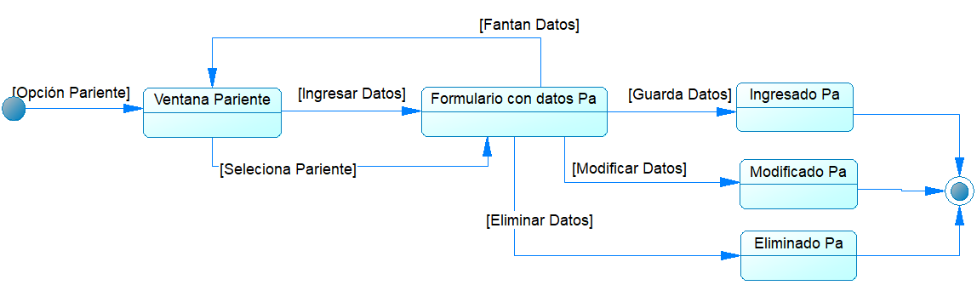
Figura 50. Estado Pariente (González,2018)

Colegio
En la figura 51, podemos observar cómo es una máquina de estados para la creación lógica de un colegio.
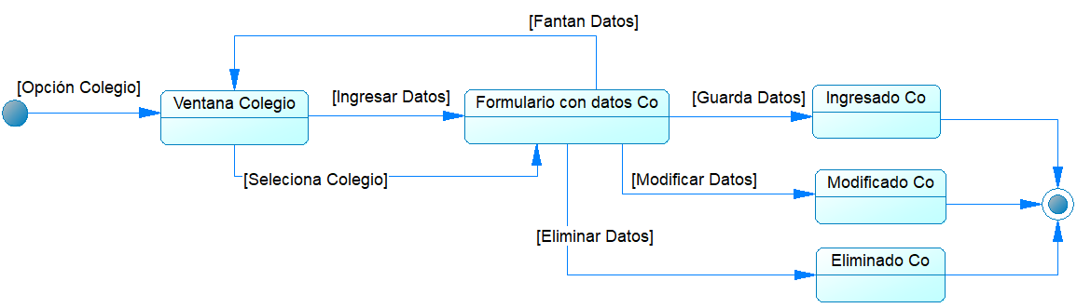
Figura 51. Estado Colegio (González,2018)

Usuario
En la figura 52, podemos observar cómo es una máquina de estados para la creación lógica de un usuario.
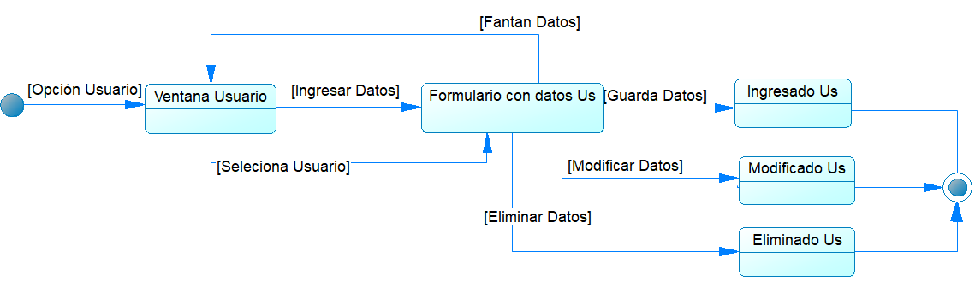
Figura 52. Estado Usuario (González,2018)

Profesor
En la figura 53, podemos observar cómo es una máquina de estados para la creación lógica de un profesor.
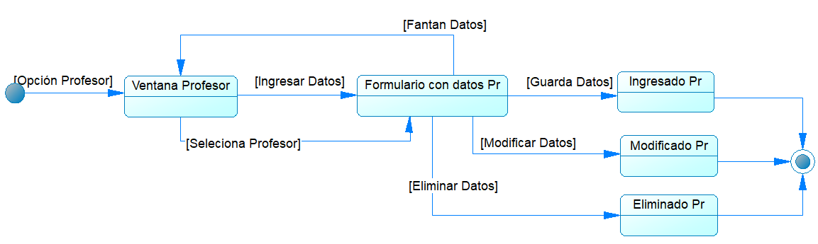
Figura 53. Estado Profesor (González,2018)

Matricula
En la figura 54, podemos observar cómo es una máquina de estados para el proceso de matrícula.
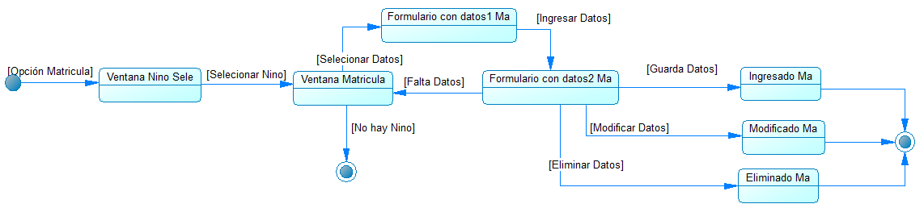
Figura 54. Estado Matrícula (González,2018)

Ficha Pariente
En la figura 55, podemos observar cómo es una máquina de estados para el proceso de visita a parientes.
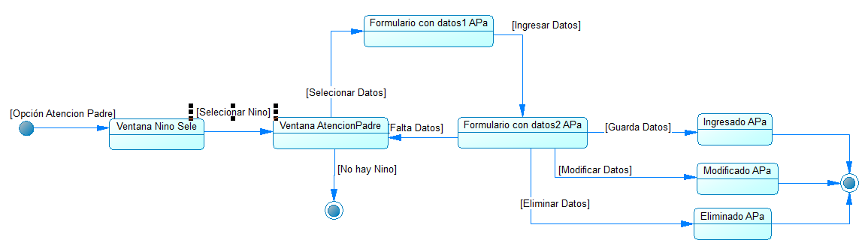
Figura 55. Estado Pariente (González,2018)

Ficha Profesor
En la figura 56, podemos observar cómo es una máquina de estados para el proceso de visita a profesor.
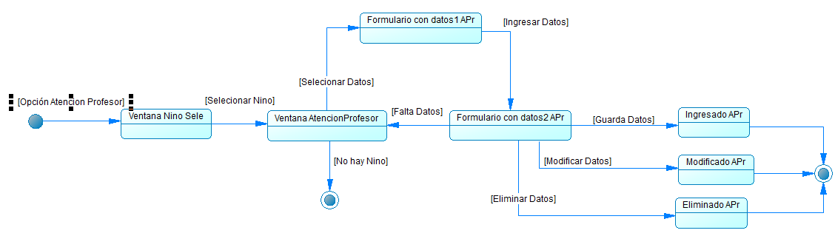
Figura 56. Estado Profesor (González,2018)

Ficha Inicial
En la figura 57, podemos observar cómo es una máquina de estados para el proceso de ficha inicial.
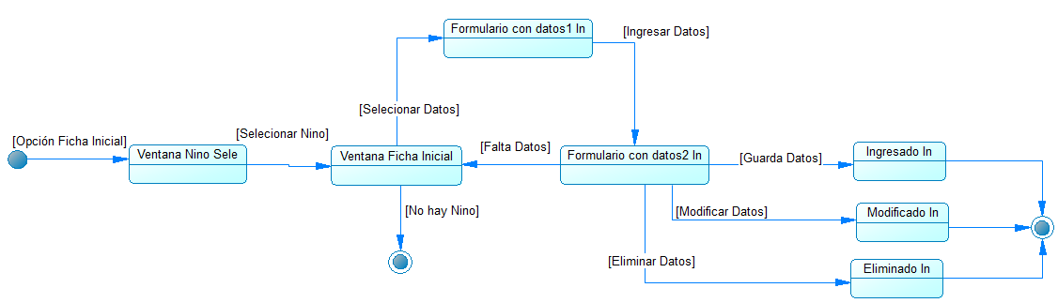
Figura 57. Estado Inicial (González,2018)

Reportes
En la figura 58, podemos observar cómo es una máquina de estados para el proceso de generación de reportes.
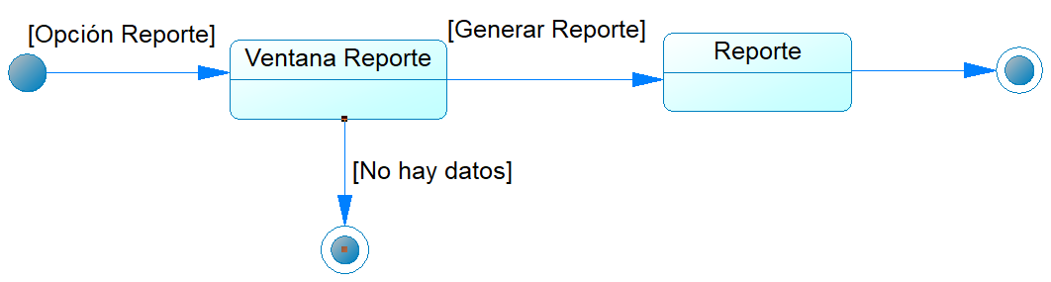
Figura 58. Estado Reporte (González,2018)

Plan de Pruebas

Pruebas de Caja Negra
ENTRADAS | RESULTADO ESPERADO | C.U. ESTUDIO | Resultado
Despliegue de interfaces gráficas | Todas las interfaces gráficas se deben abrir y mostrar toda la información
Iniciación de sesión con cada usuario | De acuerdo con los usuarios se muestra la ventana de menú | RF5
Almacenamiento de Fichas | EL almacenamiento de las fichas registradas se ingresar correctamente | RF6, RF7, RF8, RF9
Modificación de Fichas | EL almacenamiento de las fichas registradas se modificó correctamente | RF6, RF7, RF8, RF9
Eliminación de Fichas | La ficha registrada se eliminó correctamente | RF6, RF7, RF8, RF9
Generación de reportes | Los reportes se puedan generar y muestren toda la información | RF10
Tabla 18. Pruebas de Caja Negra (González, 2018)

Pruebas de caja blanca
ENTRADAS | RESULTADO ESPERADO | C.U. ESTUDIO | Resultado
Verificar que se ingrese datos numéricos donde se solicita | No permitir al usuario ingresar números en campos numéricos
Verificar el ingreso de datos todo en mayúsculas | Todos los campos de texto serán ingresados a la base de datos como formato mayúsculo
Verificación de cargar componentes como ComboBox según la base de datos | Todos los componentes ComboBox almacenara datos históricos acuerdo a su campo | RF1, RF2, RF8, RF7, RF8, RF9
Verificación de campos vacíos | Ningún campo importante debe ir vacío | RF1, RF2, RF3, RF4, RF5, RF6, RF7, RF8, RF9
Verificar carga de datos en JTable | Todas la JTable se deben llenar acorde la información en la base de datos | RF1, RF2, RF3, RF4, RF5, RF6, RF7, RF8, RF9
Tabla 19. Pruebas de caja blanca (González, 2018)

Capítulo IV: Construcción
En el capítulo siguiente hablará a detalle cómo fue construido el sistema de información acorde a su diseño visual y cuanto a codificación. Solo se mostrará los modelos más importantes del código utilizado. Además, se utiliza la codificación de java.

Construcción

Implementación y diseños gráficos de interfaces de usuario

Inicio de Sesión
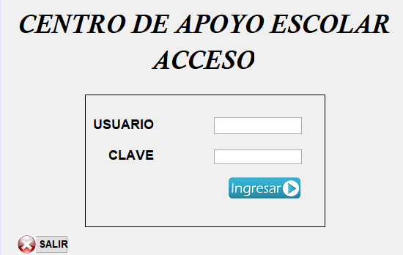
Figura 59. Inicio de Sesión (González,2018)

Menú Principal

Figura 60. Menú Principal (González, 2018)

Gestión Nino
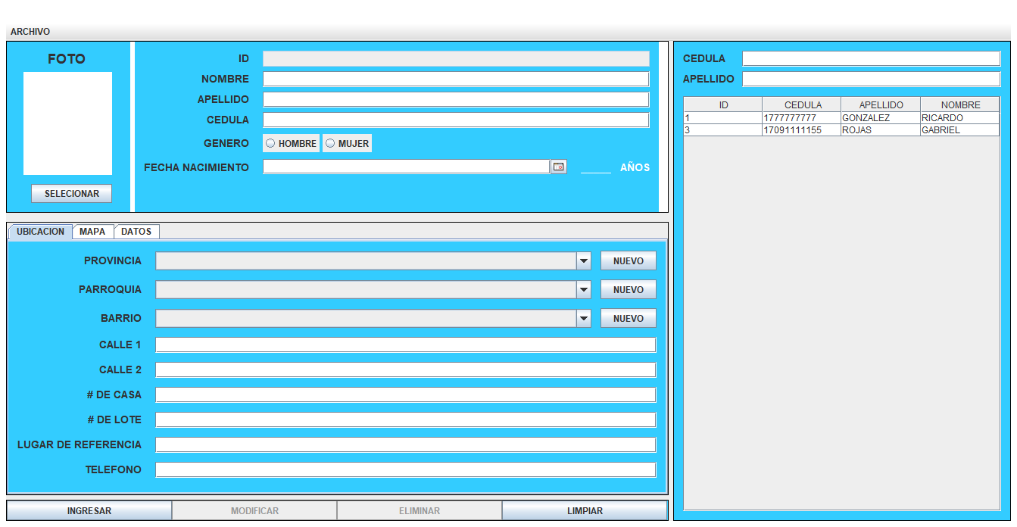
Figura 61. Gestión Nino (González, 2018)

Gestión colegio
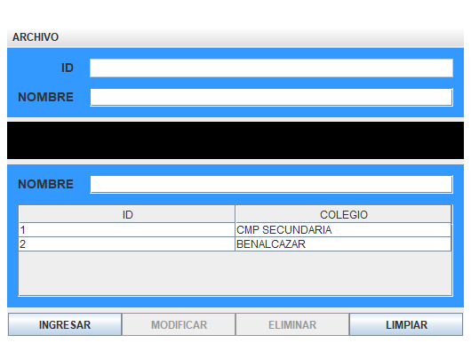
Figura 62. Gestión colegio (González, 2018)

Gestión Pariente
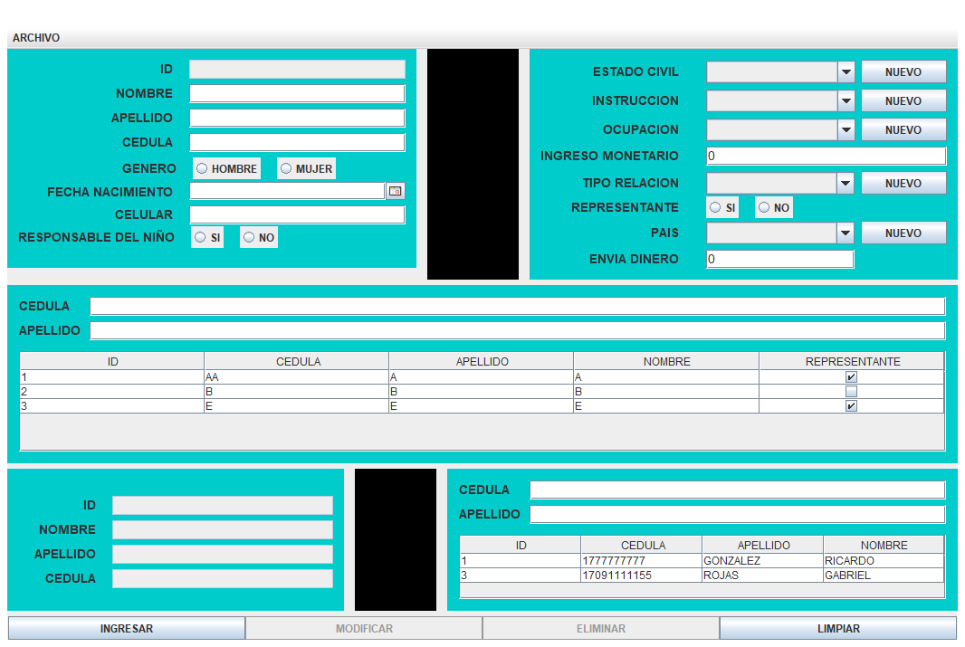
Figura 63. Gestión Pariente (González, 2018)

Gestión Profesor
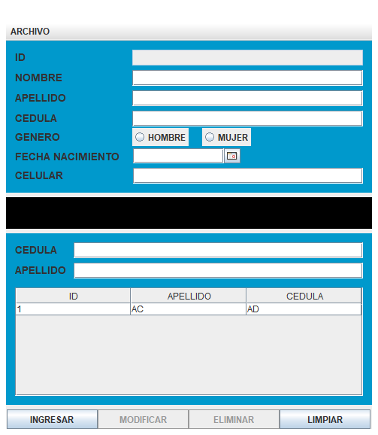
Figura 64. Gestión Profesor (González, 2018)

Gestión de Usuarios
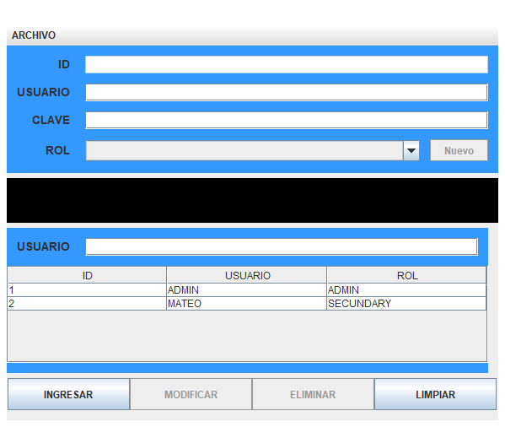
Figura 65. Gestión de Usuarios (González, 2018)

Gestión Ficha
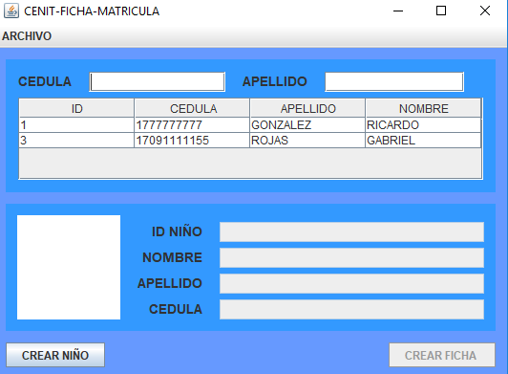
Figura 66. Gestión Ficha (González, 2018)

Gestión Matricula
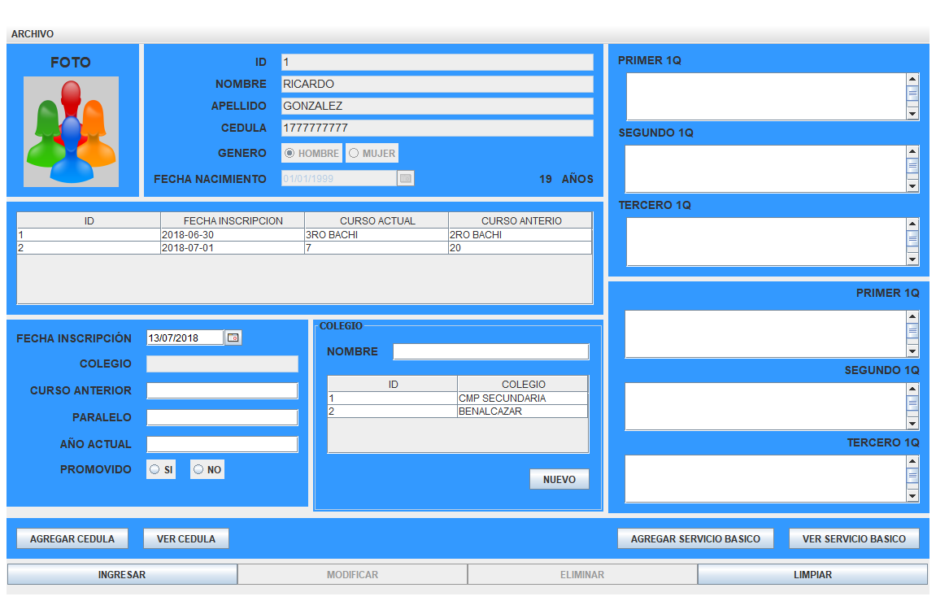
Figura 67. Gestión Ficha (González, 2018)

Gestión Atención Padres
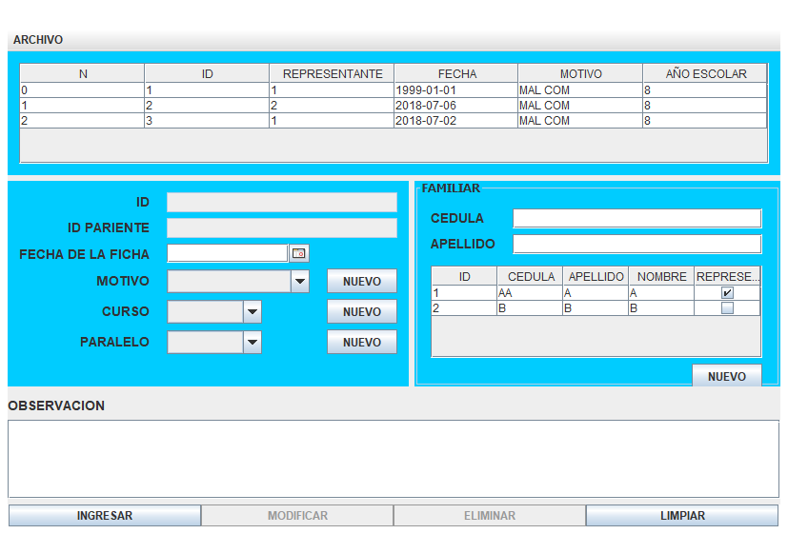
Figura 68. Gestión Atención Padres (González,2018)

Gestión Visita Profesor
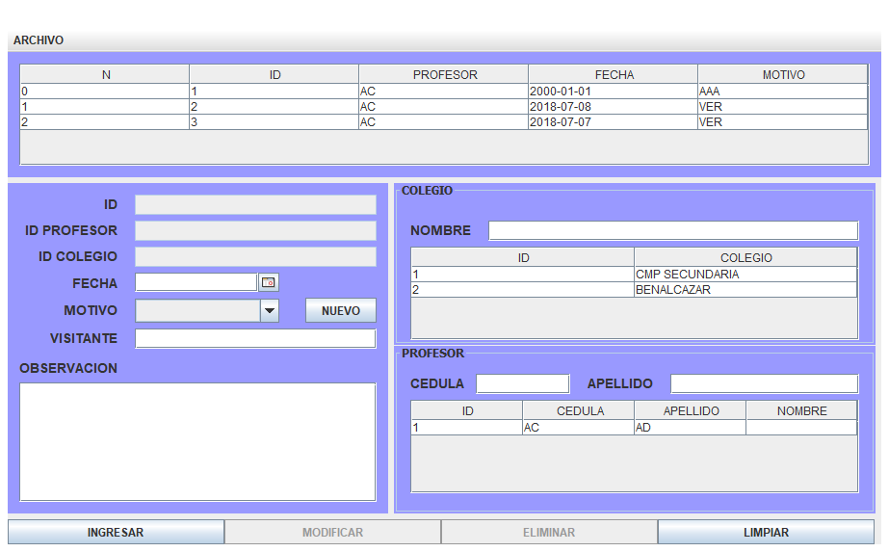
Figura 69. Gestión Visita Profesor (González, 2018)

Gestión Inicial
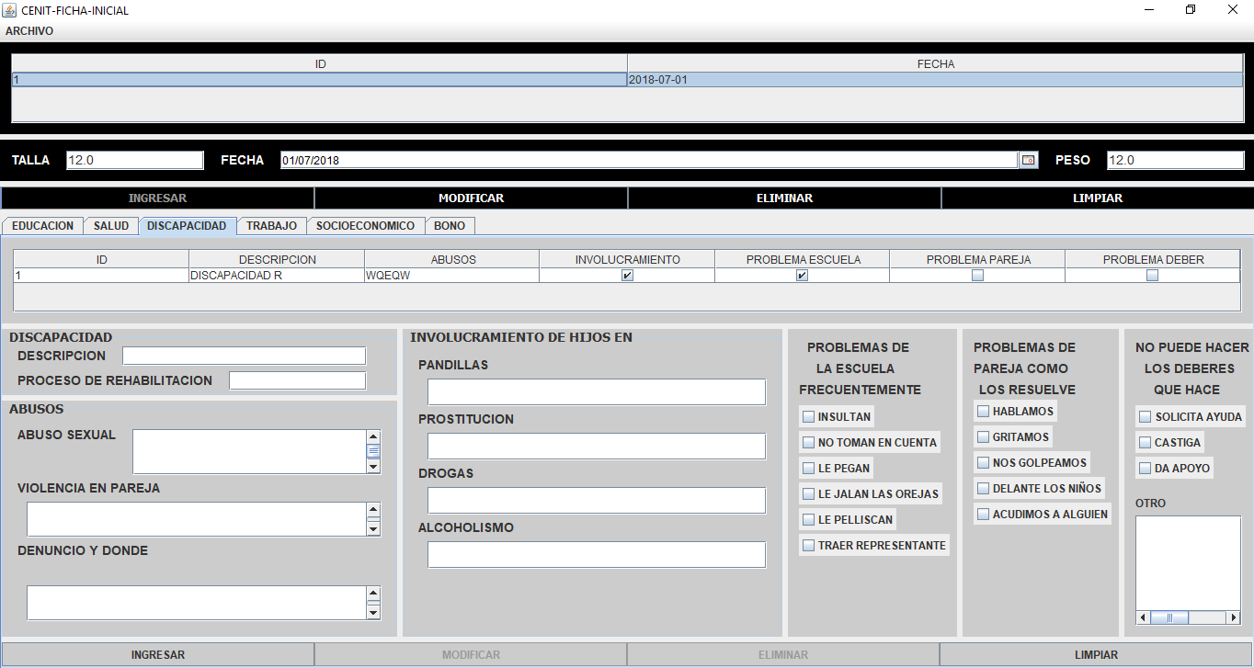
Figura 70. Gestión Inicial (González, 2018)

Diagrama de componentes
EL diagrama de componentes describe como esta organizado los componentes físicos de un sistema de información
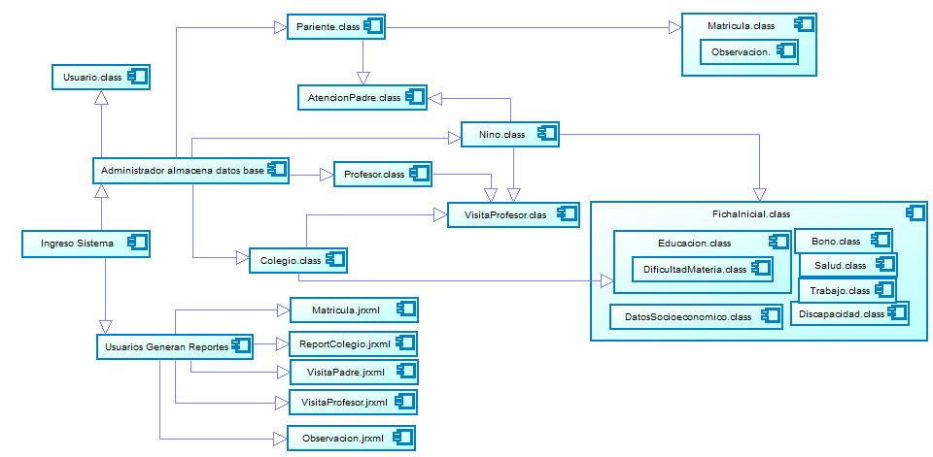
Figura 71. DIAGRAMA DE COMPONENTES (González, 2018)

Diagrama de paquetes
El diagrama de paquetes nos permite agrupar las clases o componentes que son parte de un subsistema.
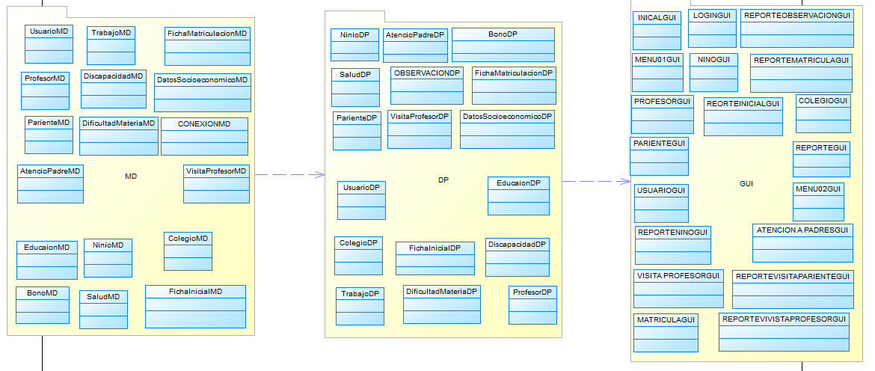
Figura 72. DIAGRAMA DE PAQUETES (González, 2018)

Diagrama de Despliegue
Un diagrama de despliegue muestra la arquitectura en tiempo de ejecución de un sistema de información.
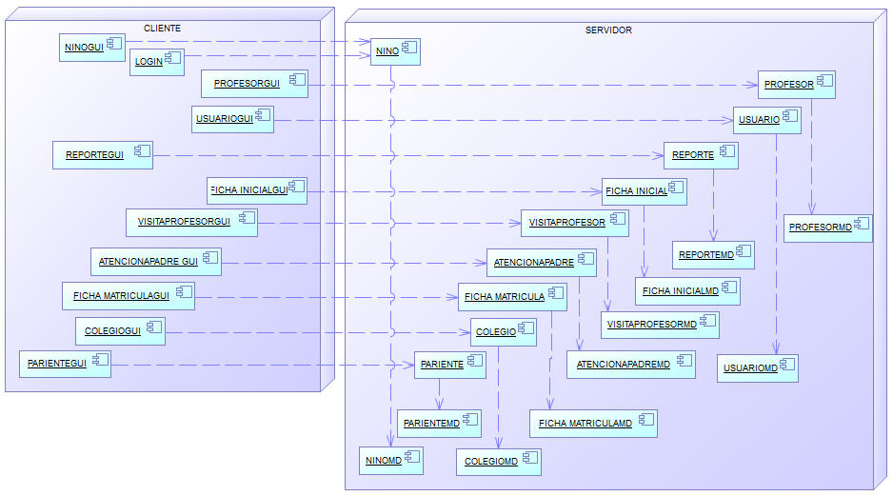
Figura 73. DIAGRAMA DE DESPLIEGUE (González, 2018)

Explicación de los códigos utilizados en la programación

Nivel GUI

Definición de funcionamiento para cargar las jTables de iniciar una nueva vista.
Al iniciar una nueva vista llama a la función automáticamente, la cual realiza una consulta a la base de datos devolviendo todos los objetos DP de la entidad. En este método podemos hacer dos tipos de consultas, la primera que nos trae todas las entidades y la segunda dependiendo del parámetro que le enviemos.
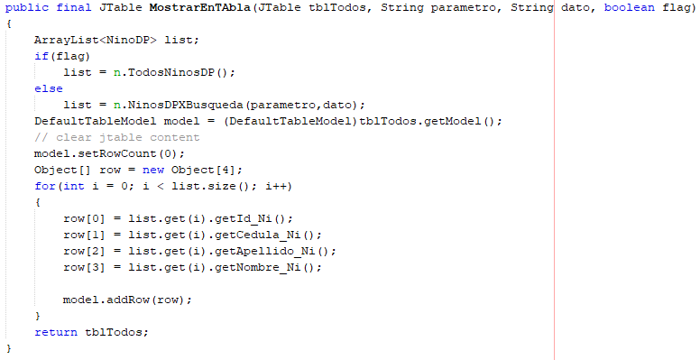
Figura 74. Código llenar jTable (González, 2018)

Definición para cargar los jComboBox
Al comenzar una nueva vista se ejecuta TodosCombobox primero remueve todos los elementos y a continuación realiza una consulta en la base de datos donde traemos un grupo de elementos según la bandera definida.
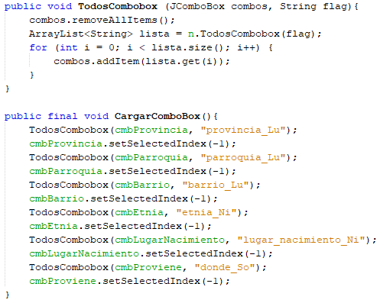
Figura 75. Definición para cargar los jComboBox (González, 2018)

Formato de jSpinner
Al iniciar la aplicación le damos un modelo a los jSpinner para que puedan ingresar solo números con dos decimales y verificar si ingreso iniciándoles con -1
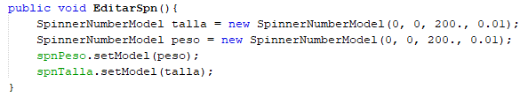
Figura 76. Formato de jSpinner (González, 2018)

Limpiar elementos de jFrame
Al terminar un ingreso, modificación o eliminación se limpia los elementos de jFrame y creando un nuevo modelo DP, además una vez ingresada, modificada o eliminada la información, los botones de Eliminar y Modificar se desactivan hasta que seleccione uno.
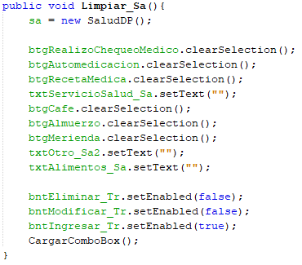
Figura 77. Limpiar elementos de jFrame (González, 20118)

Verificar que campos llenos
Al momento de ingresar o modificar el sistema primero verifica que todos los campos estén llenos y los números no sean -1
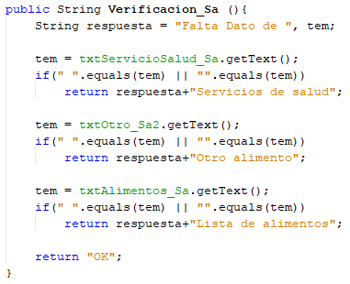
Figura 78. Verificar que campos llenos (González, 2018)

Cargar un PDF
Al momento de dar clic en el botón Agregar PDF, guarda la información en arreglo de byte del documento seleccionado
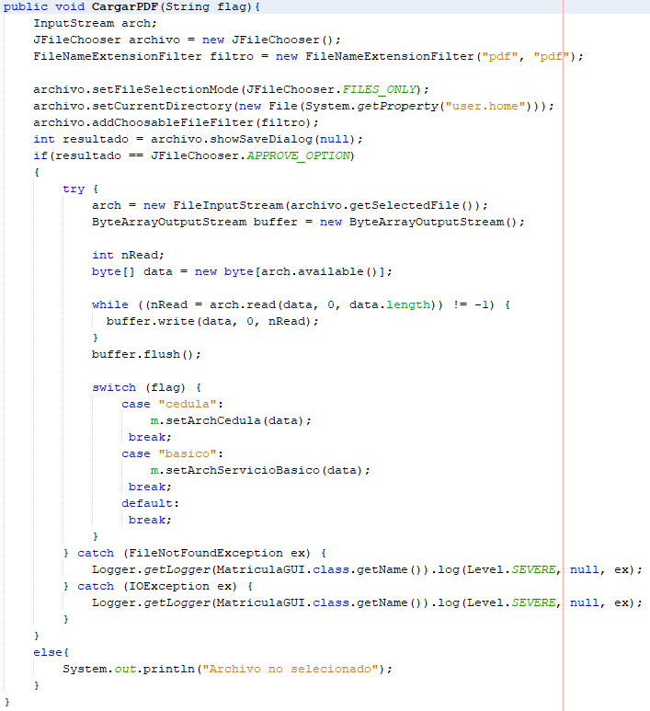
Figura 79. Cargar un PDF (González, 2018)

Abrir PDF
Al momento de dar clic en el botón Abrir PDF, se abre el lector de PDF establecido por defecto en la PC
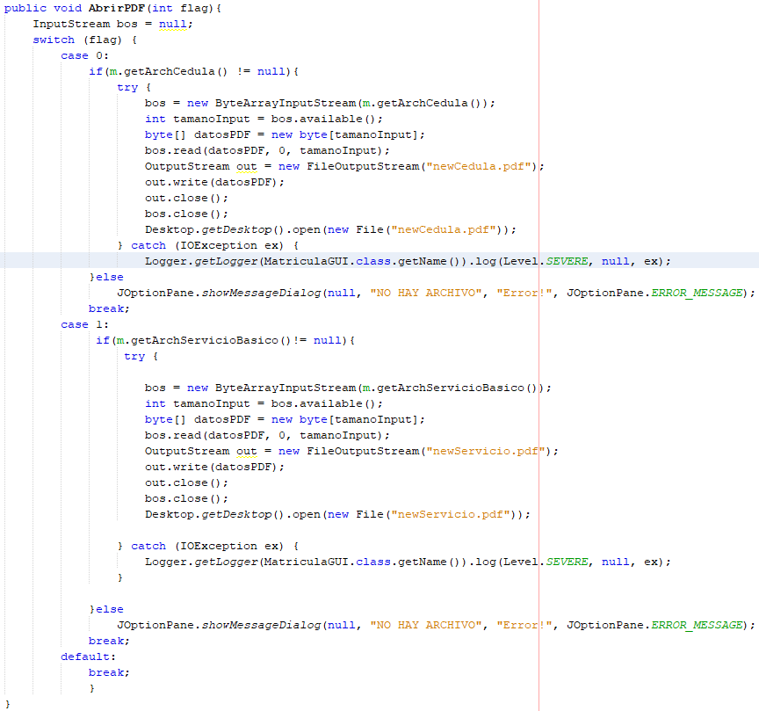
Figura 80. Abrir PDF (González, 2018)

Abrir Imagen
Al momento de iniciar una nueva vista se carga las imágenes almacenas en la base de datos con el siguiente código
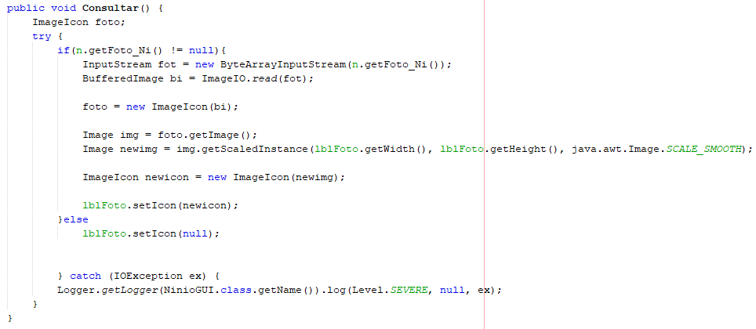
Figura 81. Abrir Imagen (González, 2018)

Cargar Imagen
Al momento de dar clic en el botón Agregar Foto, guarda la información en arreglo de byte de la imagen seleccionado, además solo permite guardar archivos y que tengan el formato *.jpg, *.png
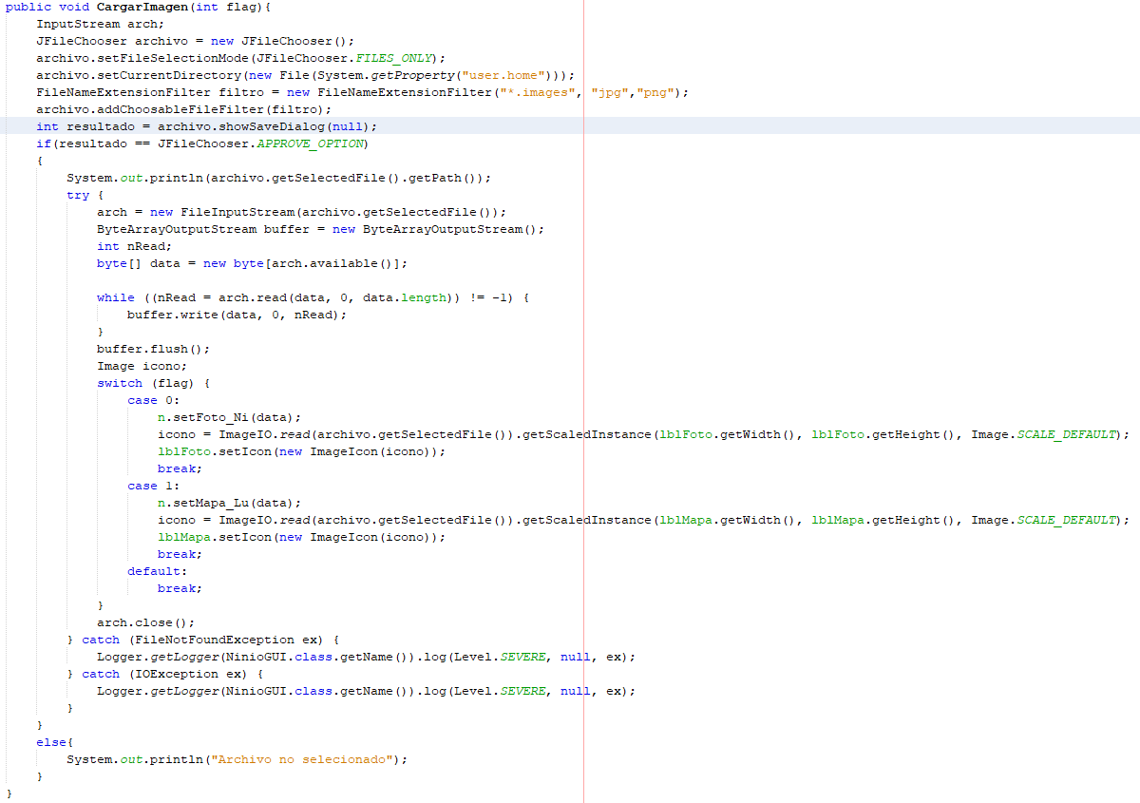
Figura 82. Cargar Imagen (González, 2018)

Inicio de sesión
Al momento de iniciar sesión se crea un objeto de UsuarioDP donde hacemos una consulta a la base de datos, si el nombre de usuario y contraseña son los correctos el usuario puede ingresar al sistema caso contrario sale el siguiente mensaje de error.
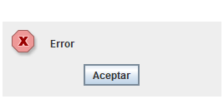
Figura 83. Inicio de sesión (González, 2018)

Ingresar nuevos campos
Para llenar los ComboBox se crea un JOptionPane donde ingresamos el nuevo valor del ComboBox y lo cargamos.
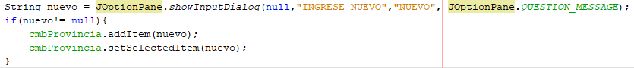
Figura 84. Ingresar nuevos campos (González, 2018)

Cargar datos
Al momento de seleccionar la tabla se ejecuta un evento de mouseClick que permitirá llenar la información de la base en los componentes, además habilitará los botones de Modificación o Eliminación.
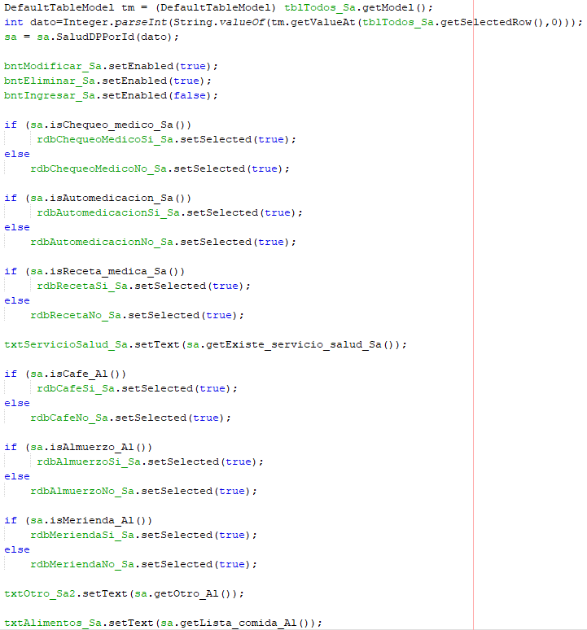
Figura 85. Cargar datos (González, 2018)

Nivel DP
Cuando hablamos de clases DP nos referimos a la lógica del negocio donde se realiza los métodos de búsqueda, cálculos y llamados a los métodos MD. Las entidades simples como Nino, Pariente, etc. se conformará por los métodos simples que son Ingresar, Modificar, Eliminar y Consultar, mientras las entidades más complejas como FichaMatricula, FichaInicial, FichaVisitaProfesor, etc. realizará búsquedas primero búsqueda de relación con las entidades débiles y luego almacenará la información de las dos entidades.

Código principal
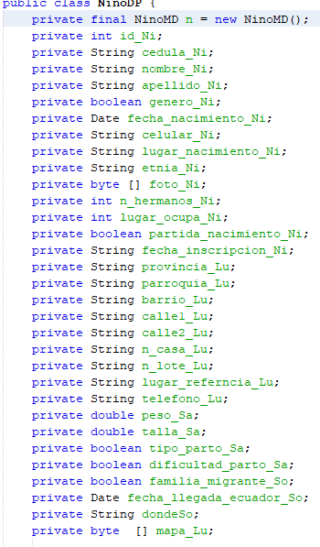
Figura 86. Atributos DP (González, 2018)
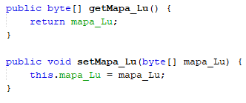
Figura 87. Get & Set (González, 2018)
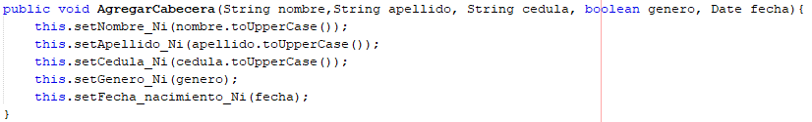
Figura 88. Agregar Cabecera (González, 2018)
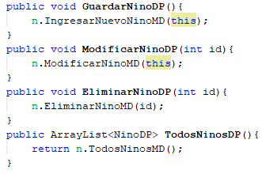
Figura 89. CRUD (González, 2018)
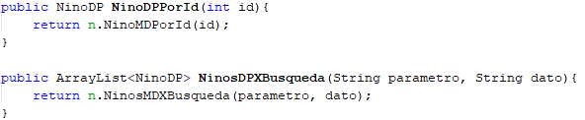
Figura 90. Por ID & un parámetro (González, 2018)
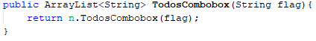
Figura 91. Cargar los ComboBox (González, 2018)
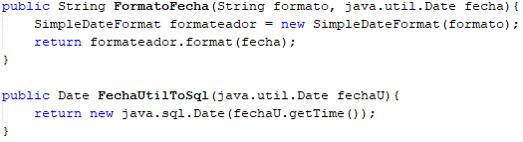
Figura 92. Fechas (González, 2018)
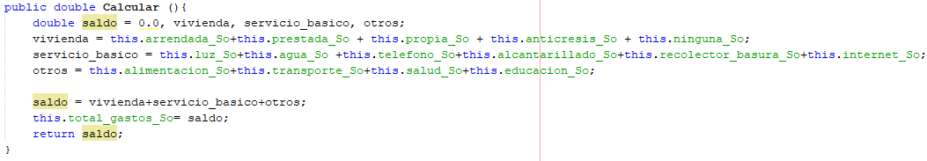
Figura 93. Calculo (González,2018)

Nivel MD
En el nivel MD se realiza la comunicación con la Base de Datos, donde existe un objeto que realiza la conexión y las demás clases solo realiza las funciones básicas que son Ingresar, Modificar, Eliminar y consultar.

Conexión a la base
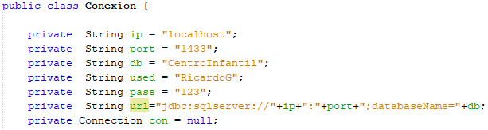
Figura 94. Conexión a la base (González, 2018)

Constructor
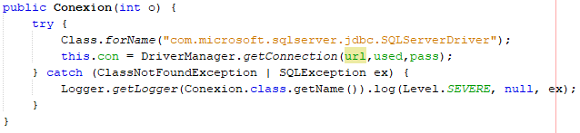
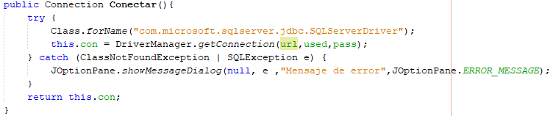
Figura 95. Constructor (González, 2018)

Obtener & Desconectar
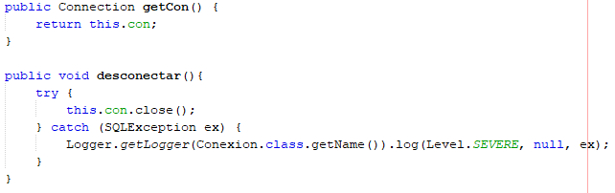
Figura 96. Obtener & Desconectar (González, 2018)

Ingresar
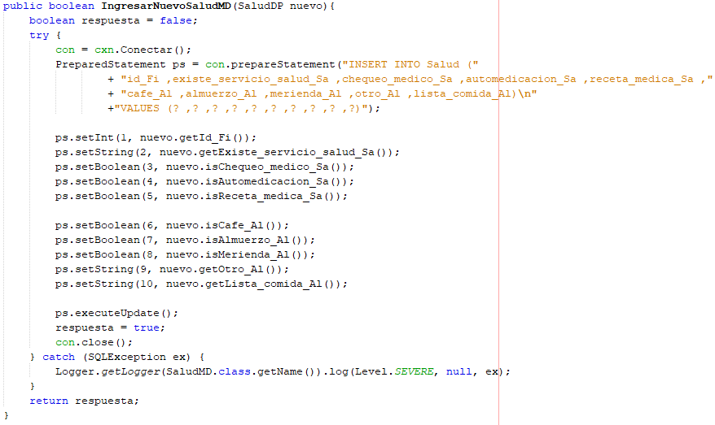
Figura 97. Ingresar (González, 2018)

Modificar
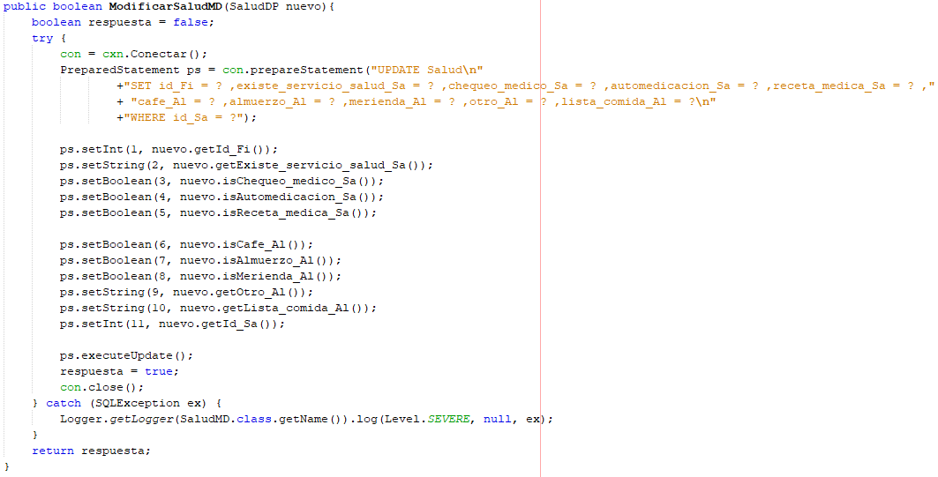
Figura 98. Modificar (González, 2018)

Eliminar
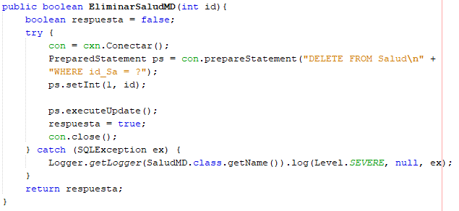
Figura 99. Eliminar (González, 2018)

Consultas Todos
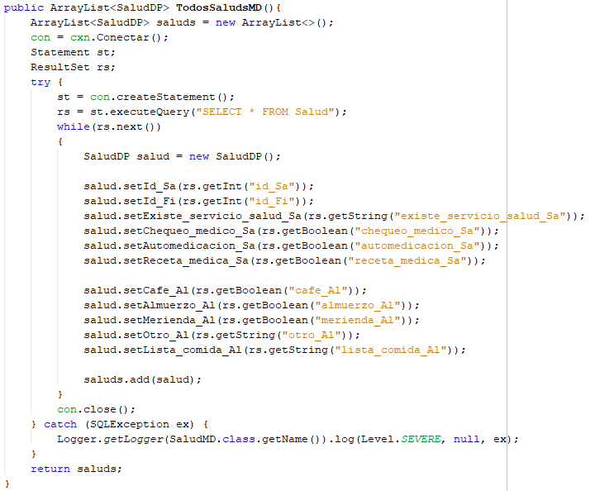
Figura 100. Consulta Todos (González, 2018)

Consulta por ID
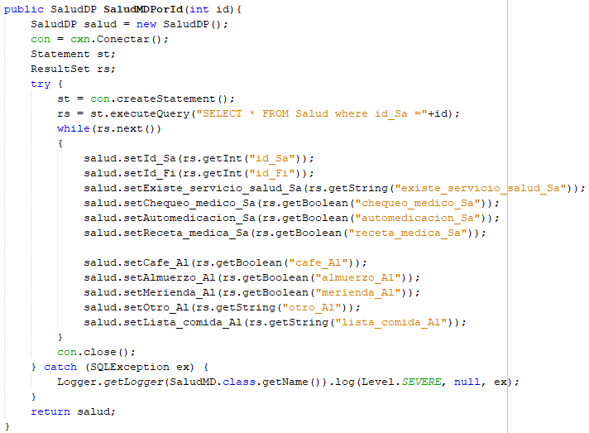
Figura 101. Consulta por ID (González, 2018)

Consulta por Query
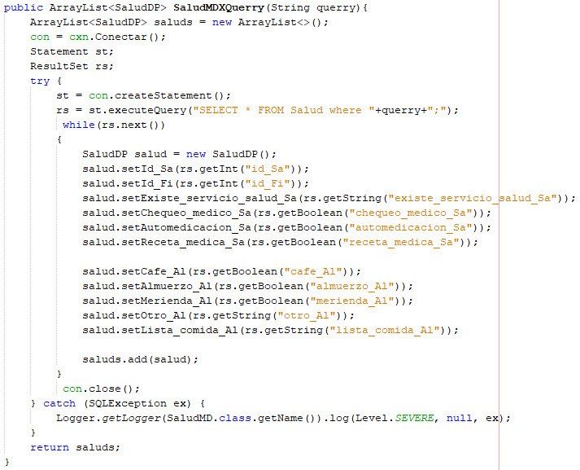
Figura 102. Consulta por Query (González, 2018)

Cargar ComboBox
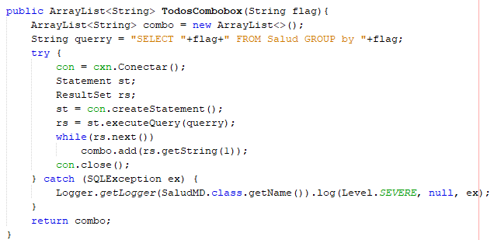
Figura 103. Cargar ComboBox (González, 2018)

Consulta por parámetro
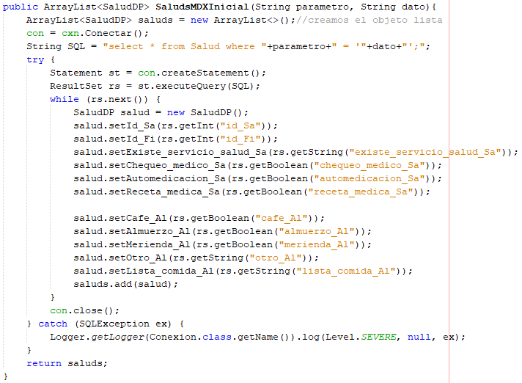
Figura 104. Consulta por parámetro (González, 2018)

Crear reporte
La creación de los reportes fue hecha por la librería jasperreport.jar la cual genera una vista y luego puede ser exportado el documento en formato PDF para obtener las fichas solicitadas por la organización.
Para generar una ficha se debe acceder desde el menú principal escoger el tipo de reporte que necesita, si necesita el reporte de una ficha lo primero que debe hacer es seleccionar los parámetros necesarios para crear.
A continuación, se muestra un ejemplo de cómo crear los reportes ya que los demás reportes tienen la misma estructura para crear los documentos solicitados.
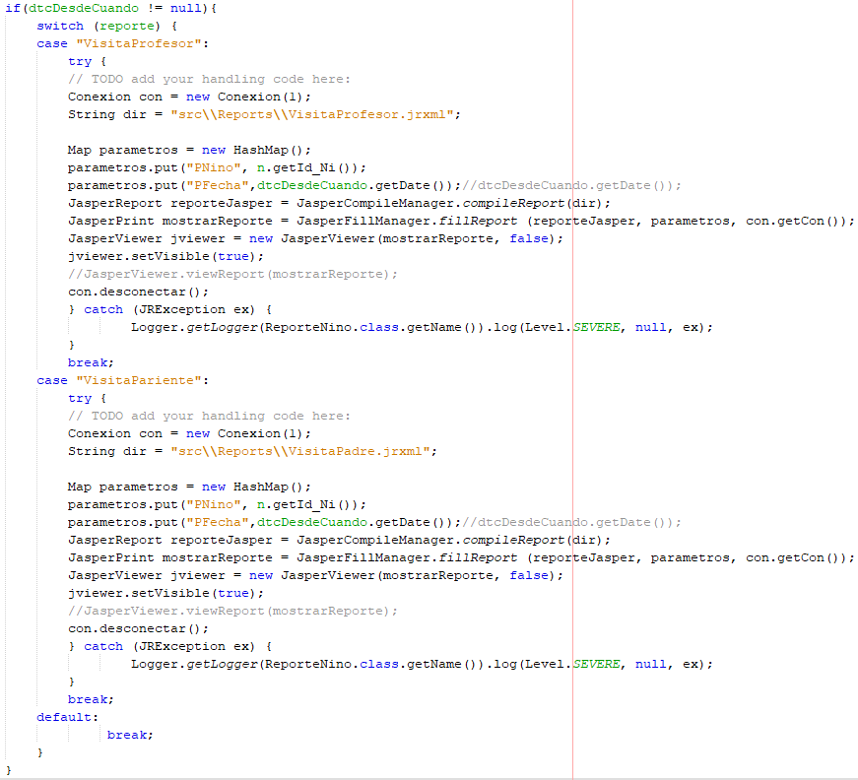
Figura 105. Reporte (González, 2018)

Transición
En la fase de transición se debe asegurar que el software este listo para el usuario final.
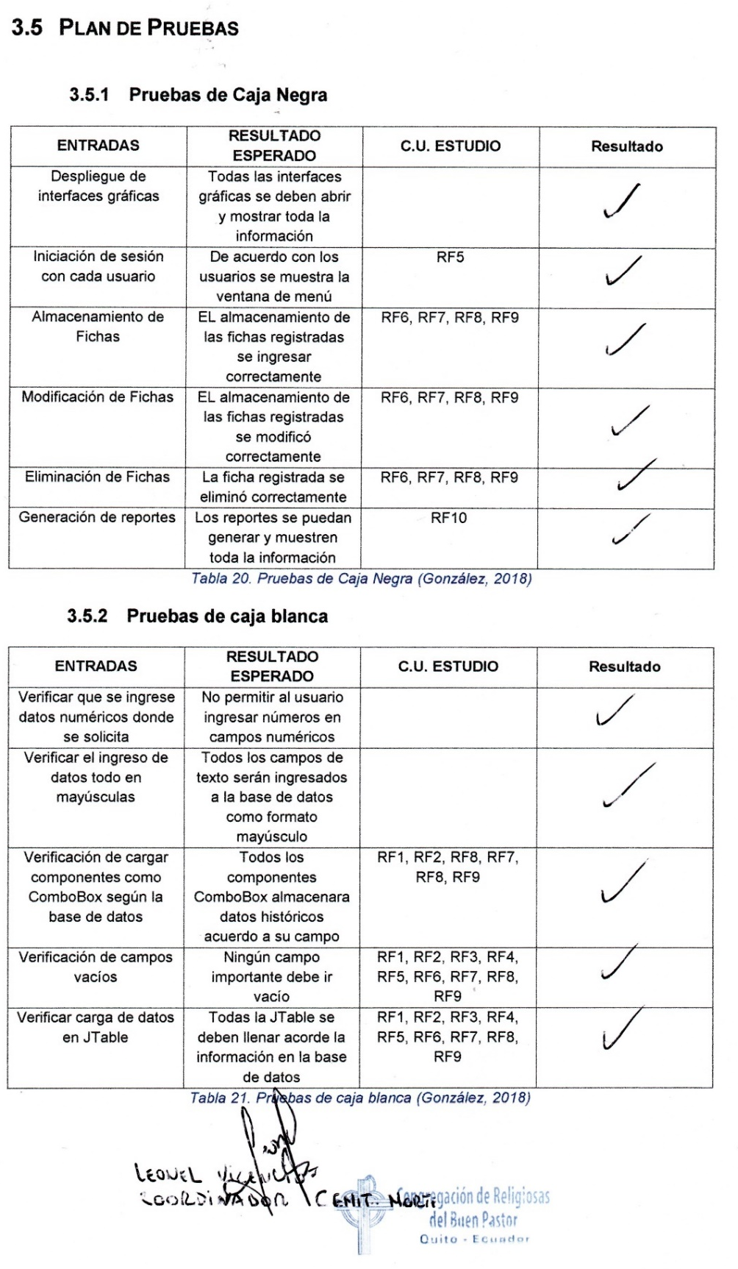
Figura 106. Pruebas OK (González, 2018)

Para finalizar la construcción del se realizado el siguiente plan de pruebas donde salieron satisfactoriamente todas.
Las pruebas de caja negra: Despliegue de interfaces gráficas, iniciación de sesión con cada usuario, almacenamiento de Fichas, modificación de Fichas, eliminación de Fichas, generación de reportes se generaron sin ningún problema.
Las pruebas de caga blanca: Verificar que se ingrese datos numéricos donde se solicita, verificar el ingreso de datos todo en mayúsculas, verificación de cargar componentes como ComboBox según la base de datos, verificación de campos vacíos, verificar carga de datos en JTable se vio que cumple todos los resultados esperados.

Capítulo V: 5 CONCLUSIONES Y RECOMENDACIONES

Conclusiones y recomendaciones

Conclusiones
- En la construcción del sistema de información, la comunicación es lo más importante para poder entender todos los procesos que realiza y poder generar un buen análisis de requerimientos.
- En la construcción de un sistema de información siempre se debe escoger una metodología, en el presente caso, la metodología RUP ayuda en la construcción del software porque permite generar una documentación completa y detallada de cada uno de los pasos a seguir para la elaboración del sistema de información, que incluye el uso del lenguaje de modelado UML.
- El desarrollo del software se realizó en dos ciclos, el primer ciclo fue el levantamiento de los requerimientos, el diseño, la elaboración de software y las pruebas respectivas. En el segundo ciclo se realizó las correcciones pedidas por la institución.
- La codificación en tres capas, esto es: modelo, vista y controlador; ayuda a generar los CRUD’s de una forma más rápida y eficaz. En cambio, el motor de base de datos SQL Server permite un mejor desarrollo de la aplicación en este proyecto por su fácil uso, velocidad de procesamiento de los datos y creación de consultas SQL’s. En cuanto a los reportes, la herramienta Jasper Report, es fácil de utilizar y de instalar su plugin en el IDE de desarrollo, lo que permite el ingreso de varios parámetros en la generación de los reportes.
- En la fase del análisis de requerimientos, la plantilla de la norma IEEE 830 ayudó a crear un levantamiento completo de todos los requerimientos que necesitaba automatizar la organización.
- En la fase de análisis, se realizó un estudio de la organización, una observación de casos de usos, construcción de diagrama de actividades, un diseño conceptual de cómo va a ser el programa y los prototipos.
- El lenguaje de programación JAVA es un lenguaje orientado a objetos, el cual puede ser compilado en cualquier equipo que tenga instalado una versión de java.

Recomendaciones
- Durante la construcción del sistema de información, es necesario que exista una muy buena comunicación entre el cliente y el programador, de tal manera que se comparta conocimientos y experiencias de las actividades que son objeto del programa a desarrollarse.
- El software se puede exportar a la parte WEB para lo cual, se debe mantener la parte lógica del sistema de información y solo cambiar el paquete de GUI por páginas webs.
- Para la utilización del software, se debe primero realizar una capacitación del funcionamiento para que no se produzcan problemas a futuro
- El sistema desarrollado rendirá los frutos esperados siempre y cuando se tenga en cuenta todos los aspectos definidos en el proceso de matrícula.
- Mientras el sistema desarrollado se va adaptando a la institución, será necesario que se trabaje de manera paralela con las herramientas que la institución actualmente utiliza, lo cual permitirá una verificación de los resultados generados.

Bibliografía
Almeida, S. & Fernandez E. (2009). APLICACIÓN DE LA METODOLOGÍA RUP EN EL DESARROLLO DEL SISTEMA DE MANEJO DE INVENTARIOS Y FACTURACIÓN PARA LA EMPRESA SISCONTAV S.A. (Tesis de grado). Pontificia Universidad Católica del Ecuador: Quito.
Carmen, A. (2001). Resumen del libro Team Software Process. Quito: NA.
CENIT. (15 de 07 de 2018). Centro Integral de la Niñez y la Adolescencia. Obtenido de Disponible en: http://cenitecuador.org/
Díaz Polo, Daynel, Delgado Dapena, Martha Dunia. (13 de 10 de 2017). ProQuest ebrary. Obtenido de Definición de un proceso de desarrollo de software en un entorno universitario: http://puceftp.puce.edu.ec:2057/lib/pucesp/reader.action?docID=10609322#
EcuRed. (15 de 11 de 2018). EcuRed. Obtenido de https://www.ecured.cu/Arquitectura_de_tres_niveles
Elvex.ugr.es. (31 de 01 de 2018). Relaciones entre clases: Diagramas de clases UML. Obtenido de http://elvex.ugr.es/decsai/java/pdf/3C-Relaciones.pdf
Fernándes, C. (2009). Java 2 básico. Madrid: StarBook.
Flanagan, D. (1999). JAVA EN POCAS PALABRAS. En D. Flanagan, JAVA EN POCAS PALABRAS (pág. 587). México: Litográfica Ingramex.
Gabillaud, J. (2015). SQL SErver 2014 Administración de una base de datos transaccional con SQL Server Management Studio. Barcelona: Angel M Sánchez Conejo.
IBM. (16 de 10 de 2017). Obtenido de Maquina virtual Java: https://www.ibm.com/support/knowledgecenter/es/ssw_i5_54/rzaha/javavirm.htm
James Rumbaugh, Ivar Jacobson, Grady Booch. (1999). The Unified Modeling Language Reference Manual. México: Kristin Erickson.
Msdn.microsoft.com. (31 de 01 de 2018). Información general sobre formularios Windows Forms. Obtenido de Microsoft: https://msdn.microsoft.com/es-es/library/8bxxy49h(v=vs.110).aspx
NetBeans. (16 de 10 de 2017). Obtenido de Bienvenido a la Comunidad NetBeans: https://netbeans.org/about/index.html
Oracle. (25 de 09 de 2017). JAVA. Obtenido de JAVA: https://www.java.com/es/download/faq/whatis_java.xml
Parga, J. d. (2015). UML. España: RA-MA Editorial.
Paul Deitel, Harvey Deitel. (2016). Java CÓMO PROGRAMAR. México: Pearson.
PowerData. (16 de 10 de 2017). Obtenido de ¿Qué es un gestor de datos y para qué sirve?: https://blog.powerdata.es/el-valor-de-la-gestion-de-datos/que-es-un-gestor-de-datos-y-para-que-sirve
ProcesosdeSoftware. (11 de Octubre de 2017). Obtenido de METODOLOGIA RUP: https://procesosdesoftware.wikispaces.com/METODOLOGIA+RUP
WIKILIBROS. (11 de Octubre de 2017). Obtenido de Programación en Java/Características del lenguaje: https://es.wikibooks.org/wiki/Programaci%C3%B3n_en_Java/Caracter%C3%ADsticas_del_lenguaje

